МІНІСТЕРСТВО ОСВІТИ І НАУКИ УКРАЇНИ
Київський національний університет будівництва і архітектури

К.К. Пушкарьова, Л.О. Кушнєрова

КРИСТАЛОХІМІЯ, КРИСТАЛОГРАФІЯ ТА МІНЕРАЛОГІЯ
Конспект лекцій
для студентів спеціальності
161 «Хімічні технології та інженерія»

Київ 2023
УДК 548
П88
Рецензент О.А. Гончар, канд. техн. наук, доцент

Затверджено на засіданні навчально-методичної вченої ради КНУБА, протокол № 2 від 30 червня 2022 року.

Пушкарьова К.К.
Кристалохімія, кристалографія та мінералогія: конспект лекцій / К.К. Пушкарьова, Л.О. Кушнєрова. – Київ: КНУБА, 2023. – 128 с.

Розглянуто основні питання у галузі кристалохімії і кристалографії, що пов'язані з використанням принципів симетрії для опису кристалічних структур, основами загальної, описової та прикладної кристалохімії, структурними особливостями різних класів хімічних сполук та їх фізико-хімічними властивостями.

Призначено для студентів спеціальності 161 «Хімічні технології та інженерія»

УДК 548
© К.К. Пушкарьова,
Л.О. Кушнєрова, 2023
© КНУБА, 2023
Зміст
Вступ | 4
РОЗДІЛ 1. КРИСТАЛОГРАФІЯ ТА КРИСТАЛОХІМІЯ | 5
Лекція 1. Вступ до дисципліни. Поняття про кристали та їх властивості | 5
Лекція 2. Ряд. Трансляція. Щільність ряду. Плоска сітка. Міжплощинна відстань. Ретикулярна щільність | 8
Лекція 3. Просторова гратка. Закон Браве. Закон Стенона. Елементарна комірка | 11
Лекція 4. Елементи симетрії. Осі симетрії. Площини симетрії. Центр інверсії. Інверсійні осі симетрії | 16
Лекція 5. Теореми взаємодії елементів симетрії | 20
Лекція 6. Принцип Кюрі. Види симетрії, сингонії та їх ознаки | 24
Лекція 7. Точкова група. Міжнародна символіка Германа-Моргана | 28
Лекція 8. Прості форми нижчої категорії | 32
Лекція 9. Прості форми середньої категорії. Прості форми вищої кактегорії | 34
Лекція 10. Приватні і загальні прості форми. Комбінації простих форм. Габітус кристалів | 41
Лекція 11. Координатні системи в кристалографії. Установка кристалів | 44
Лекція 12. Закон цілих чисел. Символи вузлів. Символи площини (граней) | 46
Лекція 13. Виведення 32-х груп симетрії | 50
Лекція 14. Зародження кристалів. Механізм зростання кристалів. Особливості середовища кристалізації | 54
Лекція 15. Зростання кристалів у нерівноважних умовах: двойникування, епітаксія. Ізоморфізм. Поліморфізм. Політипізм | 57
РОЗДІЛ 2. МІНЕРАЛОГІЯ | 60
Лекція 1. Методи дослідження структури мінералів | 60
Лекція 2. Морфологічні особливості мінералів | 65
Лекція 3. Природа хімічного зв’язку. Типи хімічних зв’язків | 69
Лекція 4. Координаційне число, стійкість кристалічної структури. Правила Полінга | 72
Лекція 5. Силікати | 77
Лекція 6. Карбонати | 80
Лекція 7. Сульфати | 86
Лекція 8. Глиноземмісткі сполуки. Глинисті мінерали | 90
Лекція 9. Фізико-хімічні процеси отримання в’яжучих речовин та кераміки з  урахуванням основ мінералогії. Дегідратація гіпсу | 93
Лекція 10. Процеси декарбонізації вапняка. Дегідратація глинистих мінералів. Спікання керамічних матеріалів | 97
Лекція 11. Кристалохімія цементного клінкеру | 101
Лекція 12. Кристалохімія цементного клінкеру. Двокальцієвий силікат (беліт), трикальцієвий силікат (аліт) | 106
Лекція 13. Кристалохімія цементного клінкеру. Трикальцієвий алюмінат. Чотирикальцієвий алюмоферіт | 111
Лекція 14. Мінерали цементного каменю | 114
Лекція 15. Мінерали цементного каменю. Гідросилікати кальцію | 117
Лекція 16. Мінерали портландцементного каменю. Гідроалюмінати та гідроферити кальцію | 120
Лекція 17. Кристалохімія бетонів | 123
Список літератури | 127

ВСТУП

У конспекті лекцій розглянуто основні поняття та методи кристалохімії і кристалографії, що дають знання теоретичних закономірностей оптимізації складу сучасних конструкційних та оздоблювальних матеріалів, отриманих з використанням різної сировини, та її вплив на структуру і властивості кінцевого продукту.
Кристалографія вивчає утворення, будову і властивості кристалів, а також ідеальну і реальну структуру кристалічної речовини. Кристалографія включає наступні розділи: геометричну кристалографію; хімічну (кристалохімію) та фізичну (кристалофізику). Кристалографія є не тільки теоретичною наукою, але й допомагає вирішенню найважливіших практичних проблем. Наприклад, нанотехнології у виробництві будівельних матеріалів дозволяють змінювати властивості традиційних конструкційних матеріалів за рахунок модифікації їх структури на нанорівні, що сприяє збільшенню міцності, водо- і корозійної стійкості.
Метою цього курсу є формування у студентів професійних науково-дослідницьких навичок по використанню сучасних знань в галузі кристалохімії і «структурного» стилю мислення за рахунок теоретичного і практичного засвоєння: принципів симетрії для опису молекул, кристалів і кристалічних структур; питань, пов'язаних з експериментальним визначенням кристалічних структур мінералів; основ загальної, описової та прикладної кристалохімії; структурних особливостей різних класів хімічних сполук і їх фізико-хімічних властивостей.
В результаті вивчення цієї дисципліни студент повинен:
- знати: основні властивості кристалічних речовин, точкову і просторову симетрію, структури кристалів, кристалохімічну класифікацію кристалічних речовин;
- вміти: визначати елементи симетрії зовнішньої форми кристалів, прості форми кристалів, установку кристалів і символи граней, будувати проекцію структури, обчислювати відстані між атомами, іонами в структурі кристалів, використовувати сучасні бази даних для опису структури кристалічних речовин, повинен володіти способами аналізу структури кристалічних речовин, сучасною інформацією щодо застосування кристалічних речовин у виробництві та при проведенні наукових досліджень.

РОЗДІЛ 1. КРИСТАЛОГРАФІЯ ТА КРИСТАЛОХІМІЯ

ЛЕКЦІЯ 1. Вступ до дисципліни. Поняття про кристали та їх властивості

Кристалографія - наука про кристали та їх утворення, про їх внутрішню будову і властивості. Із наведеного визначення можна зробити висновок, що кристали є предметом, який кристалографія всебічно вивчає. І робить вона це застосовуючи специфічний метод – принцип симетрії.
Серед задач кристалографії слід виділити вивчення синтезу, будови і властивостей кристалів, а також дослідження ідеальної і реальної структури кристалічної речовини.
Практично всі наукові та технічні досягнення сучасного матеріалознавства (комп’ютерна техніка, електронна мікроскопія, квазікристали, високотемпературні надпровідники, нанотехнології тощо) безпосередньо пов’язані з кристалографією. Без знань кристалографічних законів важко зрозуміти та оцінити новітні наукові відкриття.
Назва науки «кристалографія» складається з двох грецьких слів: «кристалос» - лід і «графо» - пишу, тобто кристалографія виникла як наука, що вивчає кристали. На перших етапах свого розвитку кристалографія була частиною мінералогії, але в середині минулого століття вона виділилася в окрему дисципліну й з того часу розвивається самостійно. Кристалографія сьогодні визначається як наука, що вивчає закони утворення, форму й структуру кристалів, класифікацію кристалів за структурними ознаками, фізичні властивості кристалів.
Сучасна кристалографія базується на трьох науках – математиці, фізиці, хімії. Це привело до формування трьох розділів кристалографії, а саме: геометричної кристалографії; хімічної (відомої як кристалохімія) та фізичної (кристалофізики).
Кристалографію, що вивчає геометрію зовнішньої форми кристалів і їхню внутрішню будову, називають геометричною кристалографією.
Фізика, як відомо, вивчає властивості газів, рідин і твердих тіл. Характерними представниками останніх є кристали. Тому фізика твердого тіла тісно переплітається з фізичною кристалографією.
Утворення й ріст кристалів знаходять своє пояснення у фізичній хімії. Нарешті, структурний аналіз з'ясовує просторове розташування й взаємну орієнтацію атомів (іонів). Тим самим дається багатий матеріал для стереохімії (науки про просторове розташування атомів і іонів у молекулах).
Кристалографія є не тільки теоретичною наукою, але й допомагає вирішенню найважливіших практичних проблем. Це вивчення законів росту кристалів і одержання штучних кристалів, які застосовуються у різних галузях. Наприклад, нанотехнології у виробництві будівельних матеріалів дозволяють змінювати властивості традиційних конструкційних матеріалів за рахунок модифікації їх структури на різних рівнях, включаючи нанорівень, що приводить до збільшення міцності, водо- і корозійної стійкості.
Кристалічні та аморфні тіла. Кристалами називаються тверді тіла, що мають природну форму багатогранника й характеризуються закономірним розташуванням у просторі елементарних частинок (атомів, іонів, молекул).
У давні часи вважали, що кристали трапляються в природі рідко, у дійсності ж, якщо подивитися через лупу, то можна легко переконатися, що дуже багато каменів, форма яких неправильна, складаються з окремих кристаликів. Якщо ж розглядати неправильні виділення мінералів під мікроскопом, то кристалічних утворень виявиться ще більше.
Величина кристалів іноді досягає людського зросту. Довжина одного кристала може досягати декількох метрів (льодова крига, гіпс ). У 1958 р. був знайдений гігантський кристал кварцу масою близько 70 т, довжиною 7,5 м і шириною 1,6 м. Однак звичайно доводиться мати справу із дрібними кристаликами, які видно тільки під мікроскопом. Так, наприклад, метали й сплави, кам'яні будівельні матеріали, цемент, цегла, пісок, глина, вапняки, доломіти, кам'яна сіль, гіпс - всі ці речовини складаються із окремих кристалічних зерен.
Дослідження дозволили встановити, що існують і такі тверді тіла, у яких частинки розташовані зовсім безладно, подібно до того, як це спостерігається в рідинах або газах. Такі тіла називаються аморфними, тобто безформними, оскільки на відміну від кристалічних вони не утворюють багатогранників. До аморфних належать мінеральні тіла, фізичні властивості яких у всіх напрямках однакові, тобто вони є ізотропними. Аморфність твердих мінералів чітко проявляється в процесі їхнього росту - вони ростуть в усі сторони з однаковою швидкістю, у результаті чого в остаточному підсумку (в ідеальних умовах) утворюють кулеподібне тіло. Такі елементи структури, як грані, ребра й вершини, у них відсутні. У них взаємне розташування структурних одиниць характеризується наявністю порядку тільки у взаємному розташуванні найближчих сусідів – спостерігається так званий ближній порядок, у той час як тверді тіла - кристали - мають, крім того, також дальній порядок, тобто строгу періодичність в розташуванні частинок, що складають кристал. Цікаво, що деякі речовини в багатьох випадках можуть бути й кристалічними, й аморфними. Так, наприклад, із цукрового розплаву може утворитися кристалічний цукор, якщо розплав буде застигати повільно, і цукор-льодяник, якщо той самий розплав буде застигати швидко. Отже, головна відмінність кристалічної речовини від аморфної полягає в тому, що її атоми, іони або молекули розташовуються в просторі закономірно в певному порядку, а в аморфної - безладно.
Властивості кристалічних речовин. Кристалічні речовини мають характерні властивості, які зумовлені внутрішньою будовою кристалів. До таких властивостей відносять: однорідність, анізотропність, здатність до самообмеження, певні фізичні константи, пов'язані з руйнуванням кристалічних ґраток (наприклад, температура плавлення).
Однорідність. Ця властивість проявляється в тому, що два однакових елементарних об’єми кристалічної речовини, однаково орієнтовані в просторі, але вирізані в різних місцях цієї речовини, абсолютно однакові за всіма своїми властивостями і мають однаковий колір, середню густину, твердість, теплопровідність, електропровідність тощо.
Необхідно мати на увазі, що реальні кристалічні речовини дуже часто містять постійні домішки й включення, що спотворюють їхні кристалічні ґратки, тому абсолютної однорідності в реальних кристалах часто не буває.
Анізотропність. При вивченні кристалічних ґраток (решіток) можна переконатися, що відстані між складовими її частинами в паралельних і непаралельних рядах різні; фізичні властивості кристалів (міцність, крихкість, твердість, величина теплового розширення, швидкість проходження різних хвиль, теплопровідність, електропровідність) проявляються залежно від напрямку рядів ґраток: для горизонтальних рядів вони можуть мати одне значення, для вертикальних - інше. Це явище називається анізотропністю. У речовин, що характеризуються ізотропністю, фізичні властивості в усіх напрямках є однаковими.
Дискретність внутрішньої будови означає, що властивості кристала не можуть бути однаковими там, де елементарна комірка є, і там, де її немає. Однак для опису багатьох властивостей кристала досить обмежитися розглядом обсягів значно більших, ніж власний обсяг елементарної комірки, і значно менших, ніж обсяг кристала в цілому. Саме в такому розумінні розглядають кристал як середовище суцільне й однорідне.
Здатність до самообмеження - властивість кристалів утворювати грані при їх кристалізації у вільних умовах. Так, якщо виточену з будь-якої кристалічної речовини кульку, наприклад повареної солі, помістити в її перенасичений розчин, то через якийсь час ця кулька набуде форми куба. На противагу цьому скляна кулька не змінить своєї форми, тому що аморфна речовина не може самообмежуватися.
Здатність до самообмеження, тобто набувати багатогранної форми в результаті вільного росту у відповідному середовищі, характерна тільки для кристалічних речовин.
Постійна точка плавлення. Якщо нагрівати кристалічне тіло, то температура його буде підвищуватися до певної межі; при подальшому нагріванні речовина почне плавитися, а температура на якийсь час залишиться постійною, тому що все тепло піде на руйнування кристалічних решіток (рис.1,б). Температура, при якій починається плавлення, називається температурою плавлення. Якщо підвищення температури аморфних і кристалічних речовин зобразити графічно, то для аморфних тіл крива нагрівання буде мати плавний характер (рис.1,а); для кристалічних тіл крива нагрівання буде мати ламаний характер, де горизонтальна ділянка відповідає температурі плавлення.

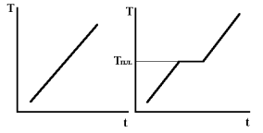
а) б)

Рис. 1. Графічна залежність кривих нагрівання для аморфних (а) та кристалічних тіл (б)

Запитання для самоконтролю
1. Що вивчає наука кристалографія?
2. Які основні задачі кристалографії?
3. На яких науках базується сучасна кристалографія?
4. Яка роль кристалографії в будівельному матеріалознавстві?
5. Чим відрізняються кристалічні та аморфні тіла?
6. Які основні властивості притаманні кристалічним тілам?

ЛЕКЦІЯ 2. Ряд. Трансляція. Щільність ряду. Плоска сітка. Міжплощинна відстань. Ретикулярна щільність

Тепер детальніше познайомимося з побудовою і деякими властивостями просторових решіток. Візьмемо який-небудь вузол просторової решітки, наприклад, вузол А₀, за початковий вузол решітки (рис. 2). Нехай найближчий до нього такий же атом (вузол) А₁ знаходиться на відстані а (а = А₀А₁). Продовживши пряму А₀А₁, знайдемо серію вузлів А₂, А₃, А₄ . . ., А_{n}, розташованих уздовж цієї прямої на рівній відстані один від одного. Сукупність вузлів, що лежать на одній прямій, називається рядом просторової ґратки.

Рис. 2. Ряд просторової ґратки

Відстань між сусідніми вузлами ряду називається проміжком ряду або трансляцією. У нашому випадку проміжок ряду дорівнює значенню а. Число вузлів, що припадає на одиницю довжини ряду, називається щільністю ряду. Очевидно, що чим менше проміжки ряду, тим більше буде його щільність. Одна з основних властивостей просторових решіток полягає в тому, що через будь-який вузол решітки завжди можна провести ряд, паралельний цьому ряду, причому усі паралельні ряди мають однакову щільність. Ряди ж різних напрямів у загальному випадку мають різну щільність. У окремих випадках і у непаралельних рядів проміжки можуть бути однаковими.
Візьмемо тепер відносно початкового вузла А₀ ще один ближній до нього вузол, що лежить в площині креслення, але не поза рядом А₀А_{n}. Нехай це буде вузол В₁, віддалений від вузла А₀ на відстань b (рис. 3). З'єднавши вузли А₀ і В₁ прямою лінією і продовживши її далі, отримаємо новий ряд А₀В_{n} з проміжком ряду b. Два пересічні ряди А₀А_{n} і А₀В_{n}, визначають положення площини, яка пройде через нескінченну безліч вузлів просторової ґратки (плоска сітка). Сукупність вузлів просторової ґратки, що лежать в одній площині, називається плоскою сіткою.
Таким чином, плоску сітку можна визначити наступними способами:
- як пару елементарних непаралельних трансляцій;
- як систему еквівалентних вузлів, що отримані один з одного шляхом паралельних переносів;
- як систему однакових елементарних комірок, що прилягають одна до одної та співпадають при паралельних перенесеннях.

Рис. 3. Плоска сітка

Вузли всякої плоскої сітки можна розташувати у вершинах рівних і паралельних один одному паралелограмів, суміжних по цілих сторонах. Таку систему паралелограмів в нашому випадку отримаємо, якщо через вузли В₁, В₂ . . ., В_{n} проведемо ряди, паралельні ряду А₀А_{n}, а через вузли А₂,А₃, А₄ . . .,А_{n}, - ряди, паралельні ряду А₀В_{n} (рис. 3).
Число вузлів, що припадають на одиницю площі плоскої сітки, називається її ретикулярною щільністю.
Згідно з другою основною властивістю просторових ґраток через будь-який вузол ґратки можна провести плоску сітку, що паралельна даній і має таку ж ретикулярну щільність. Таким чином в ґратках паралельно кожній плоскій сітці проходить нескінченна безліч тотожних плоских сіток. Сукупність паралельних одна одній плоских сіток просторової ґратки називається серією плоских сіток. Відстань між двома найближчими паралельними плоскими сітками називається міжплощинною відстанню.
У просторовій ґратці є незлічена множина по-різному орієнтованих плоских сіток, оскільки через три будь-які вузли ґратки завжди можна провести плоску сітку.
Непаралельні плоскі сітки відрізняються одна від одної не лише положенням в просторі, але в загальному випадку і ретикулярною щільністю.
Для подальшої побудови просторової ґратки візьмемо відносно початкового вузла А₀ найближчий до нього вузол С₁, що не лежить в площині побудованої нами плоскої сітки А_{n}-А₀-В_{n} (рис. 4). Провівши пряму А₀С₁ і продовживши її, знайдемо на ній серії вузлів С₂, С₃ . . .,С_{n}, що утворюють третій ряд А₀С_{n}, непаралельний першим двом і проміжок, що має величину с.
Через кожен вузол цього ряду проведемо плоскі сітки, паралельні сітці А_{n}, - A₀ - B_{n}. Усі вони в сукупності утворюють серію плоских сіток. Другу серію плоских сіток отримаємо, якщо через усі вузли ряду А₀А_{n} провести плоскі сітки, паралельні осі В_{n} - A₀ - C_{n}, що визначена пересічними рядами А₀В_{n} і А₀С_{n}. Нарешті, можна побудувати третю серію плоских сіток, провівши через вузли ряду А₀В_{n} плоскі сітки, паралельні сітці А_{n} - A₀ - C_{n}, що визначена рядами А₀А_{n} і А₀С_{n}.

Рис.4. Просторова ґратка

Три серії побудованих плоских сіток, взаємно перетинаючись, утворюють систему рівних, паралельно орієнтованих і суміжних по цілих гранях паралелепіпедів, тобто просторову ґратку. На рис.4 один з паралелепіпедів ґратки виділений жирними лініями. Усі вузли отриманої ґратки розташовуються тільки у вершинах паралелепіпедів. Якщо відоме розташування вузлів ґратки у одного паралелепіпеда, то можна побудувати усю ґратку паралельним повторенням даного, поступово переміщаючи паралелепіпед на величину його ребер по їх напряму.
Таким чином, просторову ґратку можна визначити наступними способами:
- як трійку елементарних непаралельних трансляцій;
- як систему еквівалентних вузлів, що отримані один з одного шляхом трьох основних трансляцій;
- як систему однакових паралелепіпедів, що щільно заповнюють простір та співпадають шляхом трьох основних трансляцій.
Будь-яке з цих визначень дає уявлення про тривимірну періодичність розташування елементарних ґраток речовин у кристалі. Вибір основних трансляцій у кристалі дуже важливий, оскільки по ним визначають кристалографічну систему координат. Якщо можливо, то обирають взаємноперпендикулярні трансляції або такі, період яких є найменшим та кращим чином відображає симетрію решітки.

Запитання для самоконтролю

1. Що таке ряд просторової ґратки та проміжок ряду (трансляція)?
2. Що таке плоска сітка та міжплощинна відстань?
3. Які види щільності бувають у просторовій ґратці?
4. Які основні властивості має просторова ґратка?
5. Що таке просторова ґратка?

ЛЕКЦІЯ 3. Просторова ґратка. Закон Браве. Закон Стенона. Елементарна комірка

Паралелепіпед, поступальним переміщенням якого на величину і по напряму його ребер можна побудувати усі просторові решітки, називається паралелепіпедом повторення. Паралелепіпеди повторення можна виділити у цих просторових ґратках найрізноманітнішим чином (рис. 5).
В одних випадках паралелепіпеди повторення можуть не мати ніяких інших вузлів, окрім вузлів у вершинах (наприклад, паралелепіпеди abcd та hikl). У інших же випадках паралелепіпеди повторення, окрім вузлів у вершинах, можуть укладати вузли ще і усередині себе або на своїх гранях (наприклад, паралелепіпеди mnpq і stuv). Вершини подібних паралелепіпедів не утворюють усіх вузлів цієї просторової ґратки. Паралелепіпеди повторення, що мають, вузли тільки у своїх вершинах, називаються примітивними. Вершини примітивних паралелепіпедів утворюють усі вузли просторової ґратки.

Рис. 5. Різні паралелепіпеди повторення просторової ґратки

Якщо вузли ґратки розташовуються тільки у вершинах паралелепіпедів повторення, то кожен вузол належить одночасно восьми попарно суміжним паралелепіпедам (рис. 4). Отже, на один паралелепіпед припадає 1/8 вузла, що знаходиться в його вершині. Тому на один примітивний паралелепіпед припадає всього 1/8*8 = 1 вузол просторової решітки.
Одні й ті ж просторові ґрати можуть бути розбиті на примітивні паралелепіпеди різними способами, але яким би способом ми не розбивали решітку на паралелепіпеди, її загальний об'єм і кількість вузлів залишаються незмінними. А оскільки кожному вузлу відповідає завжди один примітивний паралелепіпед, то будь-які примітивні паралелепіпеди просторової решітки мають однаковий об'єм. У всіх інших паралелепіпедів повторюваності, що не є примітивними, об'єм буде більше, оскільки кількість вузлів, що припадає на непримітивний паралелепіпед, завжди перевищує 1. Просторові ґратки є нескінченною фігурою, оскільки кожен з рядів решітки може бути подовжений далі невизначеною кількістю разів, тобто без обмеження.
Реальні кристали є тілами кінцевих розмірів, тому, як вже відзначалося вище, їх можна розглядати як частини просторової ґратки, обмежені площинами - гранями. З точки зору вчення про просторову ґратку, грані кристала є плоскими сітками, а ребра - рядами його ґратки.
Необхідно при цьому мати на увазі, що реальні кристалічні речовини часто утворюють складні ґратки, що складаються з двох або декількох геометрично рівних простих просторових решіток, певним чином вставлених одна в одну. Така будова має назву кристалічна ґратка. На рис. 6 наведені кристалічні ґратки деяких хімічних елементів та речовин.

Рис. 6. Кристалічні ґратки міді (а), хлористого цезію (б), хлористого натрію (в) і кальциту (г)

Кристалічна ґратка хлористого цезію (рис. 6 б) складається з двох простих решіток, одна з яких має вузли, що відповідають іонам цезію, а інша – вузли, що співпадають з іонами хлору. Обидві ґратки абсолютно тотожні і зміщенні одна відносно одної на величину відстані між іонами Cs⁺ і Cl⁻ так, що вершини паралелепіпедів однієї решітки знаходяться в центрах паралелепіпедів іншої решітки. Кристалічну ґратку хлористого цезію можна завжди замінити простими просторовими ґратками, примітивним паралелепіпедом яких буде ромбоедр.
Кристалічна ґратка NaCl (кам'яної солі) складається з двох однакових просторових решіток, подібних до кристалічної ґратки Cu (рис. 6 а). При цьому просторова ґратка іонів натрію так вставлена в просторову ґратку іонів хлору, що вузли натрієвої решітки займають середину ребра паралелепіпедів повторення хлорної решітки і навпаки.
Кристалічна ґратка кальциту складається з двох однакових просторових ґраток, одна з яких відповідає катіонам кальцію Са²⁺, а інша - аніонам СО₃²⁻. Паралелепіпед повторюваності цих просторових ґраток має форму ромбоедра з вузлами у вершинах і в центрі паралелепіпеда (рис. 6 г).
Будь-який атом або іон є дуже складною системою, що складається з позитивно зарядженого ядра і негативно заряджених електронних оболонок. Тому між атомами і іонами діють як сили тяжіння, так і сили відштовхування.
У схемі два сусідні атоми (чи іона) притягуватимуться один до одного доти, доки сили тяжіння не будуть урівноважені силами відштовхування. А оскільки атоми (іони) різних хімічних елементів мають різну будову, то неоднакові і сили їх взаємодії. Отже, і відстані між атомами (іонами) різних хімічних елементів в кристалічній ґратці мають бути різними. Ось чому речовини різного хімічного складу мають різні кристалічні решітки, і це є основним базовим принципом кристалохімії.
Кристалічні тіла у більшості випадків утворюються шляхом синтезу кристалів з пересичених розчинів або при повільному охолодженні та кристалізації розплавів. Проте відомі випадки утворення кристалів безпосередньо з газо- або пароподібної речовини. Наприклад, іній виникає з пари води, а з газоподібних виділень вулканів з часом осідають кристали сірки, хлористого натрію та ін.
Нарешті, можливі і такі випадки, коли кристалічні утворення виникають з твердих речовин. Як приклад можна навести виділення кристалів на поверхні віконного скла (помутніння).
При утворенні кристалів спочатку виникають найдрібніші кристали (зародки), а потім вони перетворюються на більші кристали. Встановлено, що грані зростаючих кристалів пересуваються паралельно самим собі від центру кристалізації. Внаслідок цього кути між двома будь-якими гранями залишаються постійними. При цьому різні грані переміщаються з різною швидкістю.
Швидкістю зростання грані кристала називається відстань по нормалі до неї, на яку вона пересувається в одиницю часу при зростанні кристала (рис.7).

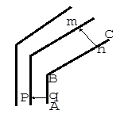
Рис. 7. Переміщення граней при зростанні кристалу: pq – швидкість нарощення грані АВ, mn- швидкість нарощення грані ВС

Відмінність у швидкостях зростання різних граней кристала обумовлює його зовнішній вигляд: деякі грані в процесі зростання кристала збільшуються і стають домінуючими, а інші грані поступово зменшуються в розмірах і врешті-решт можуть зовсім зникнути з поверхні кристала. На рисунку 8 можна побачити, що заростають і зникають ті грані, які мають найбільшу швидкість зростання (грань ВС). В результаті такий кристал покривається гранями з малими швидкостями зростання (за умови, що двогранний кут між суміжними гранями перевищує 90⁰).

Рис. 8. Заростання грані ВС, що має найбільшу швидкість зростання

Чим відрізняються грані з різними швидкостями зростання? Різні плоскі сітки мають неоднакову будову, і розрізняються ретикулярною щільністю, тобто кількістю вузлів, що припадає на одиницю площини.
Чим більше ретикулярна щільність, тим більша кількість частинок прийме строго впорядковане розташування. Отже грані з малою щільністю ростуть швидше і з часом зникають, і як наслідок, поверхні кристалів покриваються переважно гранями з великою ретикулярною щільністю. Уперше це припущення висловив французький кристалограф Браве. Ця гіпотеза підтверджується за допомогою рентгеноструктурного аналізу.
Закон Браве: Чим більше ретикулярна щільність плоскої сітки, тобто чим менше швидкість зростання кристалу, тим частіше вона зустрічається в якості реальної грані на кристалах.
Закон Браве часто порушується, тому що на відносну швидкість зростання граней окрім ретикулярної щільності впливають інші фізико-хімічні фактори: концентраційні потоки, ступінь пересичення розчину, тиск, температура тощо. Дія цих факторів призводить до появи граней з малою ретикулярною щільністю при одночасному зменшенні граней великої щільності. Залежно від цього змінюється відносний розмір граней, їх форма і навіть число. Як наслідок, змінюється (спотворюється) зовнішній вигляд (обрис) самого кристала. Внаслідок цього кристали однієї і тієї ж речовини можуть мати різне число граней, а так само відрізнятися розміром і формою однаково розташованих граней. Але при всіх цих відмінностях, взаємний нахил граней залишається незмінним. Завдяки паралельному переміщенню граней кути між двома відповідними гранями є постійними. Внутрішня будова усіх цих кристалів залишається незмінною. Тому ребра різних кристалів цієї речовини повинні відповідати однаковим плоским сіткам і рядам його кристалічної ґратки. Відповідними гранями у різних кристалах називають грані, що відповідають однаково орієнтованим плоским сіткам кристалічної структури.
Закон сталості кутів (Стенона): кути між відповідними гранями і ребрами у всіх кристалів зберігаються постійними.
На рисунку 9 зображено декілька кристалів гірського хрусталю. Кут між вертикальними сусідніми гранями «b» і «c» (рис. 9) у всіх кристалах однаковий. Також постійними є кути між гранями «a» і «c», «b» і «a».

Рис. 9. Кристали гірського кришталю, що ілюструють закон сталості кутів

Закон сталості кутів зіграв величезну роль у розвитку кристалографії. До відкриття дифракції рентгенівського випромінювання та розробки методів рентгеноструктурного аналізу кристалічні речовини ідентифікували тільки по величині кутів між гранями. Вимірювання кутів між гранями кристала виконують за допомогою спеціальних приладів – гоніометрів, які бувають прикладні (дотичний) та відбивні.
Схема відбивного гоніометру наведена на рис. 10. Промінь світла від джерела S відбивається від грані кристалу К і потрапляє в зорову трубу О до середини металевого кола з градуйованими поділками. Після того, як відбитий від грані промінь потрапляє в зорову трубу, беремо відлік по шкалі М, що нанесена на лімб Р. Такі ж відліки беремо після відбиття проміння від інших граней. Ребро між ними суміщається з віссю обертання гоніометра. Далі розраховуємо кути між нормалями до граней.
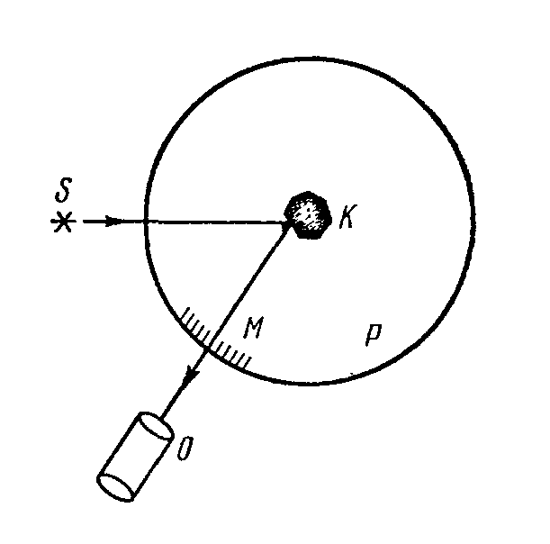
Рис. 10. Схема відбивного гоніометру

Зараз гоніометрію застосовують переважно лише для опису зовнішньої форми кристалів і особливостей побудови їх граней.

Запитання для самоконтролю
1. Скільки вузлів припадає на один примітивний паралелепіпед просторової ґратки?
2. Що таке просторова ґратка?
3. Що таке примітивний паралелепіпед?
4. Що таке швидкість зростання грані?
5. Сформулюйте Закон Браве.
6. Сформулюйте Закон Стенона (постійності кутів).
ЛЕКЦІЯ 4. Елементи симетрії. Осі симетрії. Площини симетрії. Центр інверсії. Інверсійні осі симетрії

Симетрією називається властивість геометричних фігур повторювати свої аналогічні частини деяке ціле число разів (рис. 11).

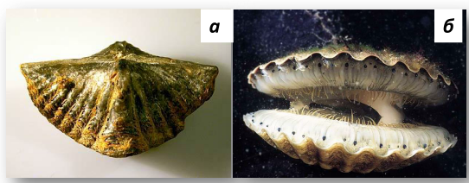
Рис. 11. Приклади симетрії у природі

Елементами симетрії називають допоміжні геометричні образи (точки, прямі, площини), за допомогою яких виявляється симетрія фігури або багатогранника. Елементи симетрії кристалів: C - центр інверсії; P - площини симетрії; L - осі симетрії; Li - інверсійні осі симетрії.
Центр симетрії (центр інверсії) - це точка усередині кристала, по обидві сторони якої на рівних відстанях знаходяться однакові елементи обмеження (грані, ребра, вершини). Інакше кажучи, в центрі симетрії перетинаються між собою і діляться навпіл усі лінії, що поєднують однакові елементи обмеження, які знаходяться на протилежних сторонах кристала (рис. 12, 13). Центр симетрії мають ті кристали, у яких усі грані попарно рівні і паралельні. Іншими словами, якщо в кристалі є центр, кожній його грані відповідає рівна і паралельна грань.
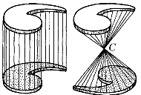

Рис. 12. Визначення центру симетрії для фігури складної конфігурації

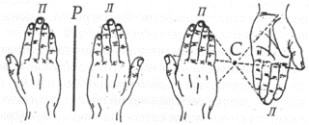

Рис. 13. Приклади визначення площини та центру симетрії
Площиною симетрії (L) називається уявна площина, що ділить фігуру на дві рівні частини, і коли одна частина є дзеркальним відображенням іншої. Для визначення площин симетрії модель багатогранника необхідно встановити в певне положення (щоб не порахувати ту саму площину кілька разів). Площини симетрії проходять через середини граней ребер, а також вздовж ребер або через протилежні вершини.
Наприклад: у прямокутного паралелепіпеда (рис. 14, а) існує три площини симетрії (дві вертикальні Р₁ і Р₂ і одна горизонтальна Р₃), а в кубі (рис. 14 б) – дев'ять (чотири вертикальні Р₁, Р₂, Р₃, Р₄, чотири похилі Р₅, Р₆, Р₇, Р₈ і одна горизонтальна Р₉).
Віссю симетрії (L) називається пряма, при повороті навколо якої на 360° частини фігури повторюються n ціле число разів. При цьому частини фігури розміщені так, що шляхом їхнього обертання навколо вісі на деякий кут, фігура займає в просторі те саме положення, що вона займала й до повороту, тільки на місці одних частин розміщаються інші, аналогічні їм.
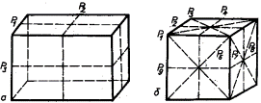

Рис. 14. Площини симетрії в багатогранниках:
а) прямокутний паралелепіпед; б) куб

При цьому суміщуються не тільки окремі частини, але й ціла фігура сама з собою. Наприклад, на рис. 15 зображені три призми (а, б, г) і одна піраміда (в). Якщо провести осі, перпендикулярні до їхніх основ, то побачимо, що при повороті навколо обраних осей на 360° у першій призмі (L₂) є дві аналогічні частини, у другій - (L₃) - три й у третій (L₆) - шість; у піраміді (L₄) – чотири. Отже, для того щоб одержати характеристику вісі симетрії, необхідно знайти найменший кут повороту, що приведе до самосуміщення аналогічних частин фігури. Такий кут називається елементарним кутом повороту α.
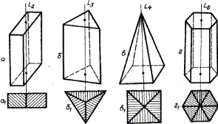
Рис. 15. Приклади багатогранників з поворотними осями симетрії:
а) L₂; б) L₃; в) L₄; г) L₆
Відповідно порядок вісі симетрії відповідає числу, що показує, скільки разів елементарний кут α повторюється при обертанні кристала навколо вісі симетрії на 360° (рис. 16).
У кристалічних багатогранниках існують поворотні осі симетрії другого (L₂, α = 180°), третього (L₃, α = 120°), четвертого (L₄, α = 90°) і шостого (L₆, α = 60°) порядків (рис. 15). Осі першого порядку (L₁, α = 360°) наявні у всіх кристалах у необмеженій кількості, але визначального значення для систематизації кристалічних тіл не мають. Осі п'ятого, сьомого й вище непарних, а також парних восьмого, дванадцятого й іншого порядків у кристалах відсутні.
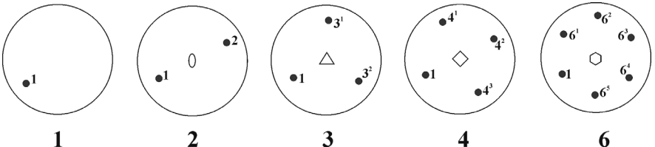
Рис. 16. Прості вісі симетрії – поворот на кут α = 360º /n, n – порядок вісі симетрії

Доказ неможливості існування вісі п'ятого порядку. Допустимо, що вісь п'ятого порядку в кристалах існує й проходить перпендикулярно до площини креслення. Позначимо її вхід точкою «О» (рис. 17). Візьмемо найближчий вузол А₁, що лежить у площині рисунка. Можливо, що при обертанні навколо осі п'ятого порядку при повороті на 72° вузол А₁ перейде в положення А₂, А₃, А₄, А₅, поки не опише повне коло й не повернеться у своє вихідне положення. Ці п'ять вузлів, що лежать в одній площині, повинні утворити плоску сітку, що являє собою сукупність вузлів просторової ґратки.
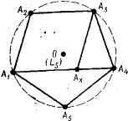
Рис. 17. Доказ про неможливість існування в кристалах вісі симетрії п’ятого порядку

З'єднавши точки А₁ і А₄, отримаємо пряму, паралельну стороні А₂А₃ правильного п'ятикутника. Відомо, що всі паралельні ряди просторових граток мають однакові проміжки між вузлами (трансляції). Тому, відклавши на прямій А₁А₄ відрізок, що дорівнює А₂А₃, ми одержимо всередині п'ятикутника вузол А_{x}, який лежить ближче до точки «О», тобто до осі п'ятого порядку, ніж кожна із точок А₁, А₂, А₃, А₄, А₅.
Таким чином, ми дійшли висновку, що точка А₁ взята як найближча до осі п'ятого порядку суперечить прийнятій умові і суперечить принципам побудови просторової ґратки кристалічних речовин. Такий самий доказ можна навести для осей сьомого, восьмого й іншого вищого порядків. Що стосується осей другого, третього, четвертого й шостого порядків, то, дотримуючись вищенаведеного доказу, можна дійти висновку, що вони існують.
Інверсійною віссю симетрії (Li ) називається пряма, при повороті навколо якої на 360° з відповідним перенесенням - відображенням (інверсією) через центр кристала аналогічні частини суміщуються самі із собою n раз. У кристалах можуть бути наявні інверсійні осі четвертого Li₄ і шостого Li₆ порядків, інші осі відповідають раніше розглянутим елементам симетрії: Li₁ = С; Li₂ = Р; Li₃ - відповідає вісі симетрії третього порядку (L₃) за наявності центра інверсії (рис. 18).
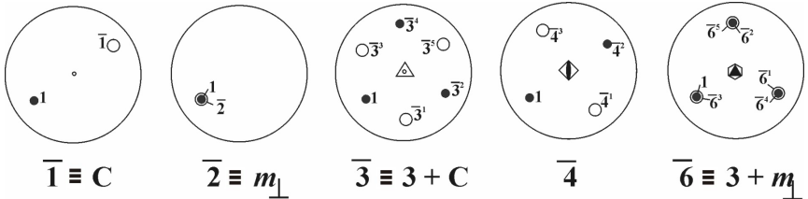

Рис.18. Інверсійні осі симетрії

Для визначення інверсійних осей симетрії кристал рекомендується орієнтувати так, щоб Li₄ або Li₆ були розміщені вертикально. У подальшому при такій орієнтації кристал повертається на 60° або на 90°, а елементи кристала переносяться через його центр на протилежні сторони.
Розглянемо інверсійну вісь у багатограннику (рис.19). Він має вісь третього порядку L₃ (пряма LL), що одночасно є інверсійною віссю симетрії шостого порядку (Li₆ ). При повороті всіх частин багатогранника навколо вісі LL на 60° і подальшому відображенні їх у центральній точці фігура суміщується сама з собою. Так, після повороту ребра АВ навколо LL на 60° воно займе положення А₁В₁, що шляхом відбиття через центр сумістить А₁В₁ з ребром НЕ.
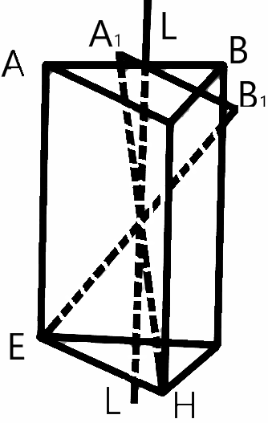
Рис.19. Приклад багатогранника з інверсійною віссю третього порядку

При повному повороті на 360° таких суміщень буде шість. Отже, вісь LL є інверсійною віссю шостого порядку. Для прикладу визначимо елементи симетрії куба (рис. 20). У кубі можна встановити центр інверсії С, 3 осі четвертого порядку – 3L₄ , що проходять через середини граней; 4 осі третього порядку 4L₃, що проходять через вершини куба; 6 осей другого порядку - 6L₂, що проходять через середини ребер і 9 площин симетрії. Всі вони можуть бути виражені формулою 3L₄ 4L₃ 6L₂ 9РС.
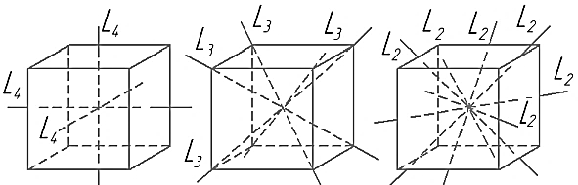
Рис.20. Можливі елементи симетрії куба

Елементи симетрії у формулі записуються у певній послідовності. Починається формула з осей симетрії вищого порядку, або таких, що обираються за координатні осі, наприклад, для кристалів кубічної сингонії, що не мають осей четвертого порядку, а мають осі другого порядку. Саме ці осі в формулі симетрії ставлять перед осями третього порядку, бо вони обираються за осі координат. Потім вказують осі нижчих порядків. Коефіцієнт, що стоїть перед позначенням вісі певного порядку відповідає кількості таких осей у кристалічному многограннику.
Після осей симетрії в формулі елементів симетрії записують площини симетрії. Коефіцієнт перед позначенням площини симетрії вказує на кількість таких площин. Закінчується формула записом символу центра симетрії, якщо він є у кристалічному многограннику. Якщо центра симетрії немає, то його у формулу не записують. Наприклад, у кристалічному многограннику знайдено одну вісь симетрії шостого порядку, сім площин симетрії, центр симетрії та шість осей симетрії другого порядку.
Формула елементів симетрії тоді буде мати вигляд: L₆ 6L₂ 7PC. У разі, коли у кристалічному многограннику знайдено чотири осі третього порядку, шість осей другого порядку, центр симетрії, три осі симетрії четвертого порядку і дев’ять площин симетрії, то формула елементів симетрії буде мати вид: 3L₄ 4L₃ 6L₂ 9PC.

Запитання для самоконтролю
1. Що таке симетрія?
2. Які є основні елементи симетрії?
3. Яка умова визначає наявність центра симетрії в кристалічному многограннику?
4. Якого порядку бувають поворотні осі симетрії кристалічних многогранників?
5. Які симетричні перетворення у кристалічному многограннику відповідають інверсійній осі симетрії?

ЛЕКЦІЯ 5. Теореми взаємодії елементів симетрії

Існує положення, що за наявності двох елементів симетрії обов’язково присутнім буде третій елемент, дія якого дорівнює сумарній дії двох перших елементів. На цьому положенні базуються теореми взаємодії елементів симетрії (табл. 1), використання яких дозволяє математично вивести всі сукупності елементів симетрії, тобто одержати повну формулу симетрії кристала.
Таблиця 1
Теореми взаємодії елементів симетрії

Теорема | Наявні елементи симетрії | Одержані елементи симетрії
1 | 2Р, що × під кутом α/2 | L_{n} з кутом повороту α
1 (зворотня) | L_{n} ǁ Р | nP
2 | L_{2n} Р | С
2а | С + L_{2n} | Р L_{2n}
2б | С + P | L_{2n} Р
3 | L_{n} L₂ | nL₂
4 | L_{n} ǁ Р | L_{n} nP
5 | 2 L_{n}, що | в точці × L_{n}
6 | L_{і2n} ǁ Р | L₂ L_{і2n}

Теорема 1. Про взаємодію дзеркальних площин симетрії. Лінія перетину двох дзеркальних площин симетрії є віссю симетрії, порядок якої визначається кутом між площинами, що перетинаються, причому елементарний кут α цієї вісі вдвічі більший, ніж кут між площинами.
Трикутники АКО і А'КО, а також А'КО і А''ОР є рівними (рис. 21), тому послідовне відображення фігурки у двох дзеркалах, які поставлені під кутом α є еквівалентним повороту на кут 2α навколо осі, що перпендикулярна площині креслення в т.О.
Дана теорема дозволяє зробити важливий висновок про величину кутів, які утворюються між площинами симетрії в кристалах. Оскільки в кристалах існують лише осі симетрії другого, третього, четвертого і шостого порядків з відповідними елементарними кутами (180, 120, 90, 60º), то можливі значення двогранних кутів між площинами симетрії, що перетинаються, є відповідно 90, 60, 45 і 30º.
Теорема 1а (зворотня). Поворот навколо вісі симетрії на кут α, еквівалентний відображенню в двох площинах симетрії, що проходять вздовж вісі, при цьому, кут між площинами відраховується у напрямку повороту і дорівнює α/2.
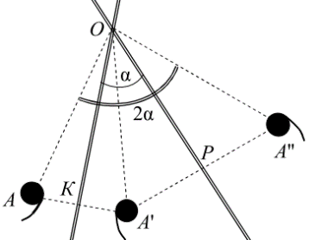

Рис. 21. Схематичне пояснення до теорем № 1 та 1а

Теорема 2. Про взаємодію площини симетрії з перпендикулярною віссю симетрії парного порядку. Точка перетину площини симетрії з перпендикулярною до неї віссю симетрії парного порядку є центром симетрії. Результат дії осі L₄ представлено на рисунку 22a. На рисунку 22b представлено результат дії площини симетрії, яка співпадає з площиною креслення.
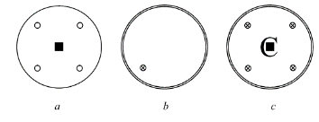
Рис. 22. Схематичне пояснення до теореми № 2

Теорема 2а (зворотня). Якщо на парній вісі симетрії знаходиться центр симетрії, то перпендикулярно до вісі через центр симетрії проходить площина симетрії.
Теорема 2б (зворотня). Якщо на площині симетрії знаходиться центр симетрії, то перпендикулярно до площини через центр симетрії проходить вісь симетрії парного порядку.
Теорема 3. Про взаємодію вісі симетрії n-го порядку з перпендикулярною віссю симетрії 2-го порядку. Перпендикулярно вісі симетрії n-го порядку проходить n осей симетрії 2-го порядку, або не проходить жодної. Поворот навколо вісі 2-го порядку перевертає фігурку “з лиця навиворіт” (А → А'), а поворот навколо вісі 3-го порядку переводить А в Б і В, відповідно А' → Б' → В'. Але вочевидь, кожна пара фігурок Б і Б' та В і В' пов’язана між собою також поворотом навколо вісі 2-го порядку, тобто є не одна вісь L 2 , а три таких осі (рис. 23)
Теорема 4. Про взаємодію площини симетрії з паралельною віссю симетрії. Впродовж вісі симетрії n-го порядку проходить n площин симетрії, або не проходить жодної. Площина P, яка проходить уздовж осі 3-го порядку, відображає фігурку А у А' (рис. 23). Поворот навколо осі L₃ перетворює А в Б і В, А' в Б' і В'. Але кожна пара фігурок, Б і Б' та В і В', пов’язана між собою відображенням у площині симетрії, тобто усього є не одна, а три площини симетрії P.
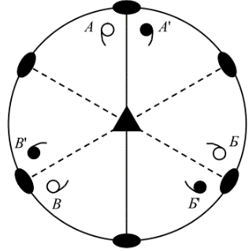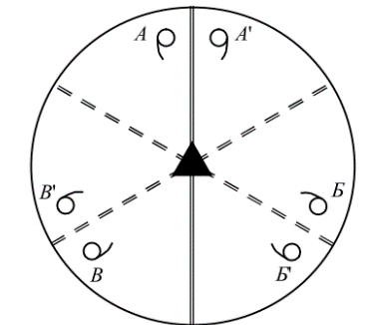
Рис. 23. Схематичне пояснення до теорем № 3 (ліворуч) та № 4 (праворуч)
Отже, якщо знайдено хоча б одну площину симетрії, рівнобіжну вісі симетрії n-го порядку, це є безсумнівною ознакою присутності інших n площин симетрії, які розташовуються також паралельно даній вісі і утворюють одна з одною двогранні кути, кратні половині елементарного кута повороту α.
Теорема 5 (теорема Ейлера). Про взаємодію простих осей симетрії. Через точку перетину двох осей симетрії проходить принаймні ще одна, непаралельна їм вісь симетрії.
Поворот навколо першої вісі переводить фігурку А у положення Б (рис. 24), перевертаючи її “з лиця навиворіт”, а поворот навколо другої вісі – в положення В, знов перевертає фігурку “з вивороту на лице”. Кінцевий результат виявляється таким самим, як і у випадку повороту фігурки А у площині креслення на кут 2α навколо осі симетрії, яка б проходила через точку перетину заданих осей.
Таким чином, якщо у кристалі є дві непаралельні осі симетрії, то необхідно шукати інші, оскільки у відповідності до даної теореми число непаралельних осей не може бути рівним двом.
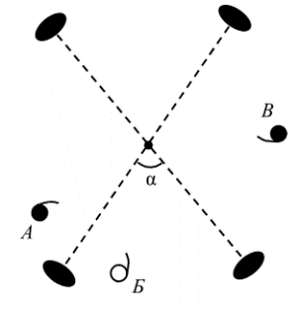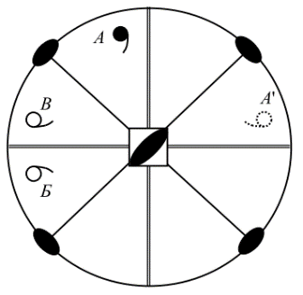
Рис. 24. Схематичне пояснення до теорем № 5 (ліворуч) та № 6 (праворуч)

Теорема 6. Про взаємодію площини симетрії з паралельною (рівнобіжною) інверсійною віссю симетрії. Площина симетрії, що розташована вздовж парної інверсійної вісі симетрії обумовлює появу поворотної L₂, яка перпендикулярна інверсійній вісі та збігається із бісектрисою кута між площинами симетрії.
Якщо Li₄ одночасно є поворотною L₂, то площина симетрії буде не одна, і з’явиться друга площина симетрії (рис. 24). Вісь Li₄ переведе фігурку з положення А через положення А' у положення Б, а друга площина симетрії – з положення Б у положення В. І можна побачити, що фігурка А пов’язана із фігуркою В поворотом навколо L₂, яка проходить по бісектрисі кута між площинами симетрії. Таким чином, додавання площини симетрії до Li₄ призводить до появи другої повздовжньої площини симетрії і 2L₂.

Запитання для самоконтролю
1. Сформулюйте положення, на якому базуються теореми взаємодії елементів симетрії.
2. Сформулюйте теорему 1.
3. Сформулюйте теорему 2.
4. Сформулюйте теорему 3.
5. Сформулюйте теорему 4.
6. Сформулюйте теореми 5 і 6.

ЛЕКЦІЯ 6. Принцип Кюрі. Види симетрії, сингонії та їх ознаки

Принцип Кюрі. Якщо спробувати скласти мозаїку з однакових багатокутників різної форми, то можна побачити наступну картину: багатокутники з осями симетрії 2, 8, 4, 6 заповнюють площину симетрично й безперервно, а з п'яти- або семикутниками так зробити не вдається, завжди залишаються дірки (рис. 25). На візерунку паркету такі дірки заповнюються іншими фігурками, що порушують симетрію, але в системі матеріальних частинок наявність таких «латок» створювала б можливість переміщення частинок, тобто нестійкість структури. Дірки між восьмикутниками з віссю L₈ довелося заповнити квадратиками, а в результаті змінилася симетрія: вісі L₈ немає; є тільки вісь L₄, тому що восьмикутник симетрично оточено лише чотирма квадратиками. Слід зазначити, що розглядаючи симетрію фігури, потрібно чітко розрізняти симетрію самої фігури або симетрію фігури і її компонентів. У окремо взятого восьмикутника, звичайно, є симетрії L₈, але в оточенні інших восьмикутників його симетрія понизилася до L₄, що видно з чотирьох квадратиків.
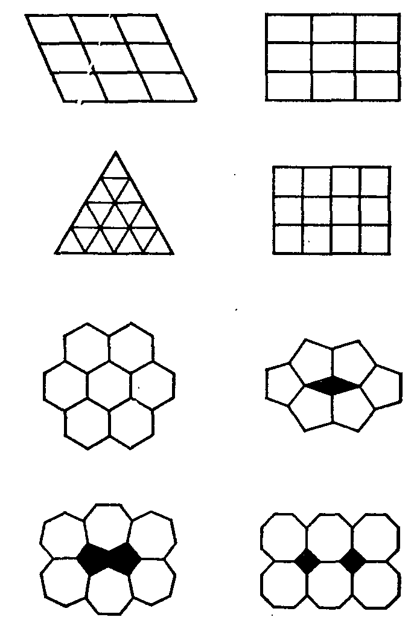
Рис. 25. Мозаїка з однакових багатокутників різної форми

Накреслимо на такій грані куба (має форму квадрата) рівносторонній трикутник. У самого багатокутника є вісь L₃ і вздовж її три площини симетрії L₃3Р. Але якщо трикутник перебуває на грані куба, то квадрат і трикутник «втрачають» осі симетрії й частину площин, а залишається тільки одна загальна площина симетрії (рис. 26).
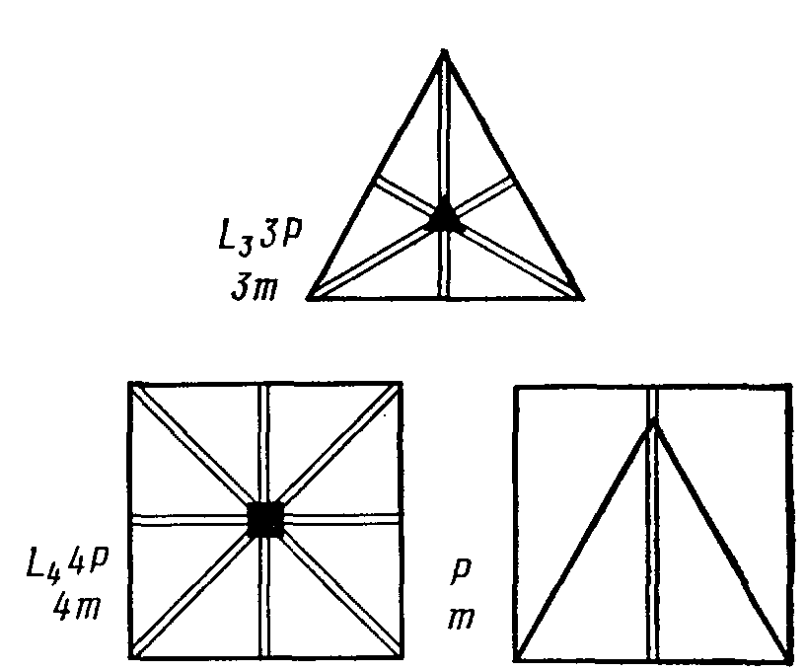
Рис. 26. Схематична демонстрація роботи принципу Кюрі
Принцип Кюрі: якщо накладаються одне на одне два явища або явище й навколишнє його середовище, то зберігається лише та симетрія, що є загальною для обох об’єктів.
Види симетрії об’єднують у крупніші групи – сингонії, а сингонії – у категорії. У кожну з цих груп входять кристали з деякими специфічними геометричними особливостями, з якими пов’язані та визначені загальні фізичні властивості. Як геометричні, так і фізичні властивості кристалів, визначаються певними сукупностями елементів симетрії. За симетрією кристали поділяють на три категорії: вищу, середню і нижчу.
Категорії підрозділяють на сингонії. Слово сингонія грецького походження і означає “подібність кутів”. У кожній сингонії об’єднані лише види симетрії, в яких є один або кілька подібних елементів симетрії. Походження терміна сингонія пов’язане з тим, що кристали даної сингонії побудовані за принципом паралелепіпедів повторюваності з однотипними співвідношеннями кутів.
Таблиця 2
Категорії, сингонії та їх ознаки
Категорія | Сингонія | Ознака
Нижча | Триклінна | Вісь 1-го порядку L₁
Нижча | Моноклінна | Одна вісь 2-го порядку L₂
Нижча | Ромбічна | Три перпендикулярні осі 2-го порядку 3L₂
Середня | Тригональна | Одна вісь 3-го порядку L₃
Середня | Тетрагональна | Одна вісь 4-го порядку L₄
Середня | Гексагональна | Одна вісь 6-го порядку L₆
Вища | Кубічна | Чотири осі 3-го порядку 4L₃

Сингонія – сукупність видів симетрії однієї категорії з однаковим числом поворотних або інверсійних осей симетрії одного і того ж порядку. Всього є сім сингоній (табл. 2).
Кристали вищої категорії характеризуються наявністю кількох осей симетрії вищого порядку, та вони обов’язково мають осі 4L₃. Це високо симетричні кристали. Будь-якому напрямку в кристалах вищої категорії відповідають інші симетрично еквівалентні напрямки. Властивості кристалів у симетрично еквівалентних напрямках також є однаковими, тому анізотропія властивостей в кристалах вищої категорія не значно виражена. Більшість фізичних властивостей (електропровідність, теплопровідність, показник заломлення) в таких кристалах ізотропні, як в аморфних речовинах, а анізотропія інших властивостей (пружність, електрооптичний ефект) значно слабша, ніж у кристалах інших категорій. У вищій категорії є лише одна сингонія – кубічна. Кубічна сингонія об’єднує п’ять видів симетрії. У кожному випадку обов’язково є по чотири потрійні осі симетрії 4L₃, що характерно тільки для кристалів даної сингонії (наприклад, 4L₃3L₂ або 3L₄4L₃6L₂).
Кристали середньої категорії мають один одиничний напрямок або головну вісь симетрії, яка співпадає з віссю симетрії порядку вище другого (L₃, L₄, L₆, L_{і4} або L_{і6}). У цю категорію входять кристали 19 видів симетрії. У цих кристалах анізотропія властивостей значно сильніша, ніж у кристалів вищої категорії. Особливо помітно відмінність властивостей вздовж і поперек головної вісі симетрії. Для кристалів середньої категорії характерна обов’язкова наявність однієї вісі симетрії вище другого порядку. Середня категорія включає три сингонії: тригональну, тетрагональну і гексагональну.
До нижчої категорії відносяться кристали, у яких немає осей симетрії вище L₂ (2-го порядку), а одиничних напрямків декілька. Це найнесиметричніші кристали з яскраво вираженою анізотропією властивостей. Ця категорія має 8 видів симетрії. Нижча категорія включає три сингонії: триклінну, моноклінну, ромбічну.
Триклінна сингонія. Сюди входять тільки два види симетрії. Для першого характерні лише осі симетрії першого порядку L₁, які рівнозначні відсутності інших кінцевих елементів симетрії. У другому виді симетрії є лише осі Lі₁ (=С). Всі три ребра паралелепіпеда повторюваності триклінних кристалів утворюють непрямі (клінові) міжреберні кути. Звідси й назва – “триклінна сингонія”.
Моноклінна сингонія. Сюди входять три види симетрії. Для кожного обов’язкова одна вісь симетрії другого порядку: L₂ або L_{i2} (= P), або одночасно одна L₂ і одна L_{і2}(= Р) у виді симетрії L₂PC.
Ромбічна сингонія. Вона містить три види симетрії (3L₂, L₂2Р, 3L₂3РС). Для кожного з них характерна наявність трьох взаємно перпендикулярних подвійних осей симетрії: 3L₂ або L₂2L_{і2}(=L₂2Р). Для кристалів ромбічної сингонії дуже характерні ромбічні та прямокутні перетини. Звідси друга назва сингонії – “орторомбічна”.
Тригональна сингонія (ромбоедрична). До неї належать п’ять видів симетрії. У кожному є одна потрійна вісь симетрії L₃ або L_{i3}, яка відповідає L₃+С (наприклад, L₃3L₂, L₃С (=L_{і3}), L₃3L₂3РС (=L_{і3}3L₂3Р).
Тетрагональна сингонія містить сім видів симетрії. У кожному з них є одна четвірна поворотна вісь симетрії L₄ або одна інверсійна вісь L_{i4}
Гексагональна сингонія. До неї входять сім видів симетрії. У кожному є по одній шестерній вісі симетрії L₆ або L_{i6}, яка рівнозначна L₃ Р.
ґраткою (решіткою) Браве називається група трансляцій, які характеризують положення матеріальних частинок в просторі. ґратки Браве обираються за такими ознаками:
1) симетрія відповідає симетрії всієї кристалічної решітки;
2) максимальне число прямих кутів і рівних ребер;
3) об’єм гратки мінімальний.
Розподіл ґраток Браве за сингоніями та характеристика їх параметрів наведені у таблиці 3. Гратки Браве можуть бути: примітивними (P), базоцентрованими (A, B, C), об’ємноцентрованими (I) та гранецентрованими (F). У примітивній решітці матеріальні частинки знаходяться лише в її вузлах, у базоцентрованій - в центрі двох протилежних граней, в об’ємноцентрованій - в центрі решітки, у гранецентрованій - у центрі кожної грані.
Таблиця 3.
Розподіл ґраток Браве за сингоніями
Сингонія, параметри | Типи граток Браве
Сингонія, параметри | Примітивна  P | Базоцентрована A, B, C | Об'ємноцентрована  I | Гранецентрована F
Триклінна  a ≠ b ≠ c  α ≠ β≠ γ ≠ 90° | 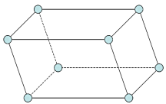
Моноклінна  a ≠ b ≠ c  α = γ = 90° ≠ β | 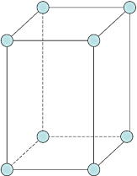 | 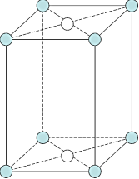
Ромбічна  a ≠ b ≠ c  α = β = γ = 90° | 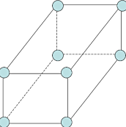 | 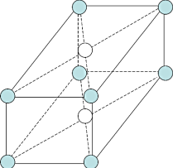 | 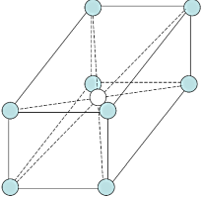 | 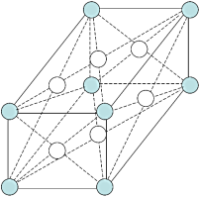
Тригональна  a =b ≠ c  α = β = 90°  γ = 120° | 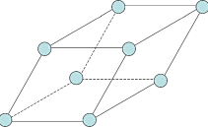
Тетрагональна  a =b ≠ c  α = β = γ = 90° | 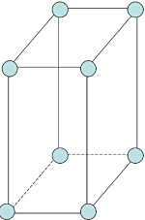 |  | 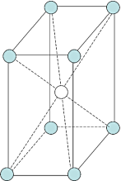
Гексагональна  a =b ≠ c  α = β = 90°;  γ =120° | 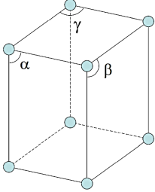
Кубічна  a =b = c  α = β = γ = 90° | 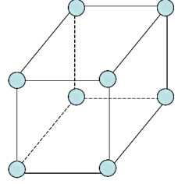 |  | 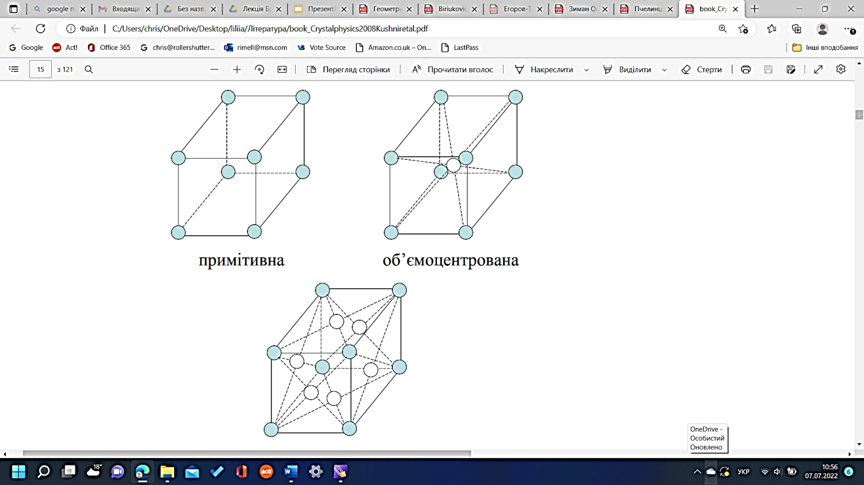

У гексагональній сингонії за примітивну P елементарну комірку беруть призму з ребром, яке паралельне L₆, основа має бути в формі ромба. Комірка визначається двома параметрами a і c, але не відповідає симетрії всієї решітки. Тому користуються гексагональною призмою, яка складена із трьох примітивних комірок. Ця комірка уже не примітивна, а базоцентрована C. Розбиття С-комірки на три Р-комірки, дає можливість трикратно зменшити об’єм елементарної комірки, а відповідно змінюється кількість атомів в ній, а також число структурних та формульних одиниць.
Комірки Браве дають всі варіанти простих решіток, які складаються із атомів одного виду. Складні комірки, які утворені різноманітними атомами, складаються з декількох взаємопроникаючих простих решіток Браве, кількість яких буде дорівнювати кількості сортів атомів.

Запитання для самоконтролю
1. Сформулюйте принцип Кюрі.
2. Які кристали відносять до вищої категорії?
3. Які кристали відносять до середньої категорії?
4. Які кристали відносять до нижчої категорії?

ЛЕКЦІЯ 7. Точкова група. Міжнародна символіка Германа-Моргана

Площини симетрії, осі симетрії поворотні і інверсійні, центр симетрії виявляються в кристалах у різних сполученнях. Наприклад, звичайна кухонна сіль кристалізується у формі кубів, алмаз – у формі октаедрів. Повний набір елементів симетрії в цих зовні різних багатогранниках один і той же: дев’ять площин симетрії (три координатні, шість діагональних), три осі четвертого порядку, чотири осі третього порядку, шість – другого і центр симетрії. Інша симетрія спостерігається у зірочках сніжинок або голках інею, так само як в шестигранному олівці. В них є вісь симетрії шостого порядку, яку не можна повторити будь-якими іншими операціями симетрії, що є в цих кристалах. Такі напрямки в багатогранниках, що не повторюються, називаються одиничними. Одиничним напрямком є вісь шостого порядку в шестигранній призмі або піраміді, в шестигранному олівці. А в кубі або в октаедрі взагалі немає таких особливих напрямків. Осей четвертого порядку тут три і вони можуть суміщатися одна з одною завдяки відображенню в площинах симетрії. Такі напрямки називаються симетрично еквівалентними напрямками.
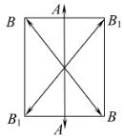

Рис. 27. Одиничні напрями у кристалі
Одиничним напрямом в кристалі називається єдиний неповторний напрямок (рис. 27). Так, напрямок АА одиничний, тому як у фігури інших таких напрямків немає. Напрямок ВВ не буде одиничним, тому як у фігури є такий же симетричний напрямок B₁ B₁.
За допомогою теорем взаємодії елементів симетрії можуть бути виведені усі їх сукупності, які можливі в геометричних фігурах. Так як в геометричних фігурах можливі осі симетрії будь-якого порядку – від вісі першого порядку до вісі нескінченного порядку, то таких комбінацій безмежна кількість. У кристалах кількість можливих комбінацій суттєво обмежена законом симетрії кристалів. Тому існують лише ті комбінації, в яких третій елемент симетрії є рівнодіючим двом іншим. Сукупність усіх елементів симетрії кристалічного многогранника називається класом симетрії або точковою групою. Усі кристалічні речовини розподіляються на 32 класи (табл. 4).
Повну сукупність елементів симетрії (клас) можна записувати не тільки за допомогою формули елементів симетрії. Широко застосовується також міжнародна символіка класу симетрії. На відміну від формули симетрії, міжнародна символіка налічує лише три позиції, на яких записують лише деякі характерні елементи симетрії, що входять до формули симетрії, так звані породжуючі елементи симетрії. Повна формула симетрії легко може бути виведена з міжнародної символіки з урахуванням теорем взаємодії елементів симетрії і правил запису міжнародних символів класів симетрії (символи Германа–Могена).
Основні позначення:
n – вісь симетрії n-го порядку;
n¯– інверсійна вісь симетрії n-го порядку;
m – площина симетрії;
nm – вісь симетрії n-го порядку і n площин симетрії, які проходять вздовж неї;
n/m – вісь симетрії n-го порядку і перпендикулярна до неї площина симетрії;
n2 – вісь симетрії n-го порядку і n осей другого порядку, які є перпендикулярними до неї.
Цифри в міжнародному символі класу симетрії позначають порядок вісі симетрії (1, 2, 3, 4, 6), розташованої у певному напряму. Особливе значення мають цифри 1 і 1¯, що позначають відповідні класи симетрії триклинної сингонії.
Клас 1 формально позначає наявність вісі симетрії першого порядку L₁, як єдиного елемента симетрії, тобто відсутність площин симетрії, осей симетрії другого, третього, четвертого та шостого порядків, а також центру симетрії.
Клас 1¯ містить єдиний елемент симетрії − центр симетрії, що формально подається як інверсійна вісь першого порядку.
Міжнародні символи (формули) видів симетрії не вимагають особливих пояснень: вони співпадають з позначеннями цього елемента симетрії (L₁ - 1, L₂ - 2, L₃ -3, L₄ - 4, L₆ - 6, С - 1¯, Р - m, Li₃ - 3¯, Li₄ - 4¯, Li₆ - 6¯).
Формули інших видів симетрії ґрунтуються на теоремах взаємодії елементів симетрії. Елементи симетрії, що не увійшли до формули, легко відновити. При цьому вісь 2, яка є просто площиною симетрії, позначається символом m. Якщо напрямок вісі симетрії збігається з напрямком площині, то вони записуються на одній позиції у вигляді дробу. Так, наприклад, видам симетрії L₂РС, L₄РС і L₆РC відповідають формули 2/m, 4/m, 6/m. Риска вказує тут на перпендикулярність вісі парного найменування і площини симетрії, а відсутність у формулах центра інверсії легко відновити, використовуючи теорему.
Таблиця 4
Розподіл видів та класів симетрії за сингоніями

Категорія | Сингонія | Примітивний | Центральний | Планальний | Аксіальніий | Планаксіальний | Інверсійно-примітивний | Інверсійно-планальний
Нижча | Триклінна | 1  - | 2  С
Нижча | Моноклінна |  |  | 3  Р | 4  L₂ | 5  L₂РС
Нижча | Ромбічна |  |  | 6  L₂2Р | 7  3L₂ | 8  3L₂3РС
Середня | Тригональна | 9  L₃ | 10  L₃С | 11  L₃3Р | 12  L₃3L₂ | 13  L₃3L₂3РС
Середня | Тетрагональна | 14  L₄ | 15  L₄РС | 16  L₄4Р | 17  L₄4L₂ | 18  L₄4L₂5РС | 19  L_{і4} | 20  L_{і4}2L₂2Р  =3L₂2Р
Середня | Гексагональна | 21  L₆ | 22  L₆РС | 23  L₆6Р | 24  L₆6L₂ | 25  L₆6L₂7РС | 26  L_{і6}= L₃Р | 27  L_{і6}3L₂3Р= L₃3L₂4Р
Вища | Кубічна | 28  4L₃3L₂ | 29  4L₃3L₂РС | 30  4L₃3L₂6Р | 31  3L₄4L₃6L₂ | 32  3L₄4L₃6L₂9РС

До нижчої категорії відносять точкові групи, в яких максимальний порядок будь-якої вісі дорівнює двом. До неї відносяться групи 1, 2, m, 2/m, 222, mm2, 2/mmm. Якщо в символі групи три позиції, то на 1-й позиції записують напрям вздовж вісі X, на 2-й позиції - напрям вздовж вісі Y, на 3-й позиції - напрям вздовж вісі Z.
До середньої категорії відносять точкові групи, в яких присутня одна вісь вище другого порядку. Тут слід зазначити, що в кристалографії використовується кристалографічна система координат, пов'язана з симетрією кристала. У цій системі як осі вибирають напрями, вздовж яких йдуть осі симетрії або трансляції. Тому при наявності однієї вісі 3-го або 6-го порядку, кут між напрямами X і Y дорівнює 120⁰, а не 90⁰ як у звичайній декартовій системі координат. Якщо в символі групи три позиції, то на 1-й позиції записують напрям головної вісі, тобто вісь Z, на 2-й позиції - похідний напрям. Тобто напрям вздовж вісі X і еквівалентної їй вісі Y, на 3й позиції - діагональний напрям між симетрично еквівалентними похідними напрямами. До цієї категорії відносяться групи 3, 4, 6, 32, 422, 622, 3m, 4mm, 6mm, 3 $\frac{2}{m}$ , 42m, 6m2, $\frac{4}{m}$ , $\frac{6}{m},$ $\frac{4}{m}$ $\frac{2}{m}\frac{2}{m}$ і $\frac{6}{m}$ $\frac{2}{m}\frac{2}{m}$ .
До вищої категорії відносять точкові групи, в яких присутні кілька осей вищого порядку. Якщо в символі групи три позиції, то на 1-й позиції - еквівалентні напрями X, Y, Z, на 2-й позиції - завжди присутні чотири осі 3 порядку, на 3-й позиції – діагональний напрям між координатними осями. До цієї категорії відносяться п'ять груп - 23, 432, $\frac{2}{m}$ 3,4 3m і $\frac{4}{m}$ 3$\frac{2}{m}$ .
Планальні види симетрії характеризуються формулами типу nm і n mm, де n - порядок вісі, що співпадає з одиничним напрямом. Так, наприклад, вид симетрії L₃ 3Р позначається як 3m. По теоремі 2 з площини m, що йде уздовж потрійної вісі, виводяться інші дві площини, що не увійшли до формули (всього їх повинно бути три). Для планальних видів з парною віссю симетрії буква m повторюється двічі, оскільки тут є дві групи площин симетрії (L₄4Р - 4mm), що відрізняються одна від одної.
Аксіальним видам симетрії відповідають формули типу 2 і n22. Наприклад, вид симетрії де цифра 2 повторюється двічі, вказує на дві групи неоднакових подвійних осей (L₄ 4L₂ - 422).
У планаксиальному виді може викликати складнощі формула симетрії 3L₂ 3PC - mmm. Тут мають на увазі три взаємно перпендикулярні нееквівалентні площини симетрії. Згідно з теоремою 1, лінії їх перетину співпадають з трьома подвійними осями. Оскільки ці осі у свою чергу перпендикулярні площинам симетрії, то по теоремі 4 тут має бути присутнім і центр інверсії.
Зупинимося ще на формулі 4/mmm для виду симетрії L₄ 4L₂ 5PC. Риска між цифрою 4 і буквою m вказує на те, що четверна вісь перпендикулярна площині симетрії. Звідси по теоремі 4 робимо висновок про наявність центру інверсії. Наступні дві букви відповідають двом парам площин симетрії, що йдуть уздовж четверної вісі. Згідно з висновком із теореми 1, таких площин повинно бути всього чотири. Наявність центру інверсії вимагає, щоб перпендикулярно кожній площині була парна вісь симетрії. Таким чином, знаходимо чотири подвійні осі симетрії, а в той же час і повну сукупність елементів цього виду симетрії.

Запитання для самоконтролю
1. Скільки існує класів симетрії?
2. Що таке планальні та аксіальні види симетрії?
3. За якою ознакою кристали поділяють на класи симетрії?
4. На скільки сингоній поділяють категорії?

ЛЕКЦІЯ 8. Прості форми нижчої категорії

Проста форма – багатогранник, усі грані якого утворені з однієї грані за допомогою елементів симетрії, і тому всі грані простої форми рівні за площею та однакові за формою.
Проста форма, що замикає простір, називається закритою та може існувати самостійно, наприклад, куб.
Проста форма, що не замикає простір, називається відкритою і може існувати лише у комбінації з іншими простими формами. Наприклад, гексагональна піраміда, якщо вона не обмежена знизу моноедром, є відкритою, оскільки не замикає простір.
Проста форма, грані якої розташовуються під нахилом щодо всіх осей та площин симетрії, називається загальною простою формою.
Проста форма, грані якої або перпендикулярні, або паралельні хоча б одній вісі або площині симетрії, або розташовані симетрично щодо двох або декількох однакових осей або площин симетрії, називається приватною простою формою.
У кожному виді симетрії може бути лише одна загальна проста форма. В інших видах симетрії ця проста форма займає приватне положення. Навпаки, приватні форми цього виду симетрії в інших видах можуть бути або як приватні, або як загальні. Поєднання найпростіших форм називаються комбінаціями. Вони не можуть бути виведені з однієї вихідної грані, тому характерною ознакою комбінації є те, що в ній присутні грані, різні за формою та розміром.
Вивчення простих форм починається з найпростіших випадків, тобто із форм нижчих сингоній. Чим простіше симетрія, чим менше елементів входить у формулу симетрії виду, тим простіше буде проста форма, і навпаки.
У кристалографії встановлено, що число простих форм, що входять в різні кристалографічні комбінації, є суворо обмеженим і дорівнює 47. Для їх позначення застосовується термінологія, в основу якої покладено такі слова: моно – один; ди – два; три – три; тетра – чотири; пента - п'ять; гекса – шість; окта – вісім; дека – десять; додека – дванадцять; едра – грань.
Назви простих форм дають за кількома принципами: числа граней у простій формі, форми контура граней, форми певних перетинів поліедрів.
Будь-який опуклий багатогранник містить у собі певне число вершин (в), граней (г) і ребер (р), що підпорядковується формулі Декарта-Ейлера: в+г = р+2.
Ребра - це прямі лінії, що утворюються на перетині граней простих кристалографічних форм і їхніх комбінацій.
Вершини - це точки, що розміщені на перетині ребер. Наприклад, у кубі це співвідношення дорівнює 8 + 6 = 12 + 2, в октаедрі 6 + 8 = 12 + 2.
У нижчій категорії, що включає триклинну, моноклінну і ромбічну сингонії, зустрічається всього сім типів простих форм.
Моноедр - однограник (моно - один; едра - грань), форма грані може бути будь-якою (рис.28 а).
Пінакоїд - проста форма, що складається з двох паралельних граней, форма яких може бути будь-якою (рис.28 б).
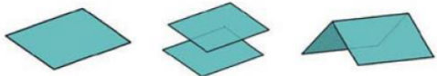
а) б) в)
Рис. 28. Прості форми нижчої категорії: 1) моноедр; 2) пінакоїд; 3) диедр

Диедр - форма, що складається з двох граней, які перетинаються. Розрізняють диедри осьові, в яких обидві грані пов’язані одна з одною подвійною віссю симетрії, та диедри безосні (площинні), в яких обидві грані пов’язані площиною симетрії. Хоча є диедри, в яких грані пов’язані як подвійною віссю, так і двома площинами симетрії (рис. 28 в).
Ромбічна призма утворена чотирма попарно паралельними гранями. Поперечний переріз такої форми – ромб (рис.29).
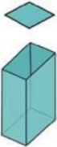
Рис. 29. Проста форма нижчої категорії - ромбічна призма

Ромбічним тетраедром називається проста форма, що складається з чотирьох непаралельних граней, по три пересічних у кожній вершині. Тетраедри відносяться до енантіоморфних, тобто зустрічаються праві і ліві тетраедри (як предмет і його дзеркальне відображення). Ця форма трапляється лише як загальна форма в аксіальному виді симетрії. Гранями є косокутні трикутники. Перетин, перпендикулярний до L₂ – ромб. У граней, наближених до якоїсь осі L₂, у правого різновиду верхня грань лежить справа від нижньої, а у лівого різновиду – зліва від нижньої (рис.30 а).

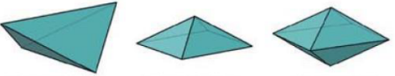
а) б) в)
Рис. 30. Прості форми нижчої категорії: а) ромбічний тетраедр; б) ромбічна піраміда; в) ромбічна дипіраміда

Ромбічна піраміда являє собою просту форму, що складається з чотирьох граней, що перетинаються в одній точці - вершині. В її основі лежить ромб (рис.30 б). Всі вище перелічені прості форми є відкритими.
Ромбічна дипіраміда відповідає простій формі, що утворена вісьмома гранями. Вона відповідає двом ромбічним пірамідам, що складені основами одна до одної (рис.30 д).
Ромбічна дипіраміда і тетраедр є замкнутими фігурами і можуть зустрічатися у вигляді окремої простої форми.
У триклінній сингонії, внаслідок відсутності осей і площин симетрії, можливі лише загальні прості форми, що складаються з окремих, нічим не пов'язаних між собою граней моноедрів, або, при наявності центру інверсії - пінакоїдів. Звичайними формами є моноедри (L₁) і пінакоїди (С). Як прикладами мінералів, що відносяться до триклинної сингонії, можна привести альбіт, олігоклаз, аксиніт.
У моноклінній сингонії можливі прості форми – диедри (L₂, Р), пінакоїди (Р, L₂РС), ромбічні призми (L₂РС). У симетрії L₂РС всі грані паралельні або перпендикулярні площині симетрії, – пінакоїди, решта - ромбічні призми. Диедри і ромбічні призми тільки як загальні форми.
У ромбічній сингонії присутні всі сім простих форм. Крім чотирьох типів, зазначених в моноклінній сингонії, додаються ромбічні тетраедри (3L₂), ромбічні піраміди і дипіраміди. Останні присутні тільки як загальні прості форми. Для виду симетрії L₂2Р загальною простою формою є ромбічна піраміда, приватними – ромбічна призма, пінакоід, диедр і моноедр. Виду симетрії 3L₂3РС відповідають ромбічна дипіраміда, ромбічна призма та пінакоїд.
Загалом для нижчої сингонії характерно: відсутність осей симетрії вище другого порядку; переважання відкритих форм; відносна простота комбінацій.
При вирішенні питання про присутність або відсутність того чи іншого елемента симетрії слід уважно оглянути всі грані, іноді присутність однієї грані змінює всю картину.

Запитання для самоконтролю
1. Наведіть прості форми.
2. Які форми належать до відкритих?
3. Які форми належать до закритих?
4. Які прості форми відносяться до нижчої категорії кристалів?
5. Які особливості кристалів, що відносяться до нижчої сингонії?

ЛЕКЦІЯ 9. Прості форми середньої категорії. Прості форми вищої категорії

До середньої категорії, що включає тригональну, тетрагональну і гексагональну сингонії, відноситься 25 нових типів простих форм і, крім того, дві прості форми - моноедр і пінакоїд, що переходять з нижчої категорії.
Проста форма, межі якої перетинаються у паралельних ребрах, називається призмою.
До призм I серії відносяться призми, в перерізі яких фіксуються правильні трикутники, квадрати, шестикутники (рис. 31).
Тригональна призма складається з трьох граней, що перетинаються по паралельних ребрах, а в перерізі - правильний трикутник (тригон).
Тетрагональна призма складається з чотирьох граней, паралельних L₄, а в перерізі має квадрат (тетрагон).
Гексагональна призма утворена шістьма гранями паралельними L₃ чи L₆ (L_{i6}); поперечний переріз її - це правильний шестикутник (гексагон).

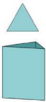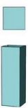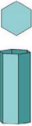
а) б) в)
Рис. 31. Прості форми кристалів середньої категорії: а) тригональна призма; б) тетрагональна призма; в) гексагональна призма

Призми II серії утворюються подвоєнням граней призм I серії і відповідно до цього виникають прості форми, представлені на рис. 32.

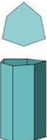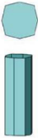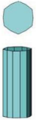
а) б) в)
Рис. 32. Прості форми кристалів середньої категорії: а) дитригональна призма; б) дитетрагональна призма; в) дигексагональна призма

Дитригональна призма складається з шести граней, які в перетині дають рівносторонній шестикутник (дитрігон).
Дитетрагональна призма відповідає подвоєній тетрагональній формі. Всі вісім граней дають поперечний переріз у вигляді рівностороннього восьмикутника (дитетрагон).
Дигексагональна призма утворена дванадцятьма гранями, які в перетині дають рівносторонній дванадцятикутник з кутами, рівними через один (дигексагон). Всі призми завжди є приватними простими формами, оскільки грані їх паралельні головній вісі симетрії. У загальному вигляді для призм характерні наступні елементи симетрії L_{n}nL₂(n+1)P±C.
Піраміди I серії мають загальну назву піраміди - це прості форми, грані яких перетинають головну вісь симетрії в одній точці - вершині (рис. 33). Загальна формула елементів симетрії для пірамід виражається наступним чином: L_{n}nP. Всі піраміди - відкриті прості форми.
Тригональна піраміда складається з трьох граней, що перетинаються в вершині, в перерізі має трикутник.
Тетрагональна піраміда складається з чотирьох граней, що перетинаються в вершині, в перерізі має квадрат.
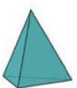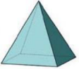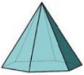
а) б) в)

Рис. 33. Прості форми середньої категорії: а) тригональна піраміда;
б) тетрагональна піраміда; в) гексагональна піраміда

Гексагональна піраміда складається з шести граней, що перетинаються в вершині, в перерізі має шестикутник.
Дитригональна піраміда - це подвоєна тригональна піраміда з поперечним перерізом у формі дитрігона (рис.34 а).
Дитетрагональна піраміда - це подвоєна тетрагональна піраміда з поперечним перерізом у формі дитетрагона (рис.34 б).
Дигексагональна піраміда - це подвоєна гексагональна піраміда з поперечним перерізом у формі дигексагона (рис.34 в).
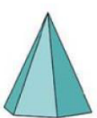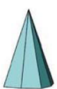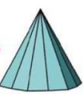
а) б) в)

Рис. 34. Прості форми середньої категорії: а) дитригональна піраміда;
б) дитетрагональна піраміда; в) дигексагональна піраміда

Дипіраміди - це прості форми, грані яких пеpeтинають головну вісь симетрії в двох точках, причому нижні грані розташовуються точно під верхніми (рис.35, 36).
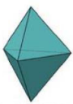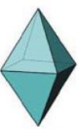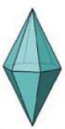
а) б) в)

Рис. 35. Прості форми середньої категорії: а) тригональна дипіраміда; б) тетрагональна дипіраміда; в) гексагональна дипіраміда

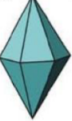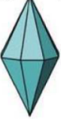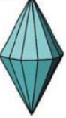
а) б) в)

Рис. 36. Прості форми середньої категорії: а) дитригональна дипіраміда;
б) дитетрагональна дипіраміда; в) дигексагональна дипіраміда

Число дипірамідальних граней дорівнює подвоєному числу граней відповідних пірамід. Загальна формула елементів симетрії в дипіраміди аналогічна як для призм: L_{n}nL₂(n+1)P±C .
Тетрагональний тетраедр відноситься до замкнутих простих форм тетрагональної сингонії. Він складений чотирма гранями у вигляді рівнобедрених трикутників, пов'язаних інверсійної віссю L_{i4}. Нижня грань його розташована симетрично між двома верхніми. За сукупністю елементів симетрії L_{i4}2L₂2Р відноситься до інверсійно-планального виду симетрії (рис. 37 а).
Ромбоедр належить до закритих простих форм тригональної сингонії, представляючи собою деформований куб. Шість граней ромбоедра є ромбами. Нижня грань по відношенню до верхніх двох розташовується симетрично. За сукупністю елементів симетрії L₃3L₂3PC відноситься до планаксіального виду симетрії (рис. 37 в).
Скаленоедри належать до замкнутих загальних простих форм, грані яких перетинають головну вісь у двох точках. Обриси граней відповідають різнобічним трикутникам (рис. 37 б, г).
Тетрагональні скаленоедри утворюються подвоєнням граней тетрагонального тетраедра, мають вісім граней. Пара нижніх граней розташовується симетрично між двома парами верхніх. Елементи симетрії тетрагональних скаленоедрів і тетраедрів однакові L_{i4}2L₂2Р.
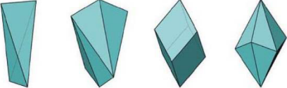
а) б) в) г)
Рис. 37. Прості форми середньої категорії: а) тетрагональний тетраедр; б) тетрагональний скаленоедр; в) ромбоедр; г) тригональний скаленоедр

Тригональні скаленоедри, що утворюються завдяки подвоєнню ромбоедра, мають дванадцять граней. Кожна пара нижніх граней симетрична двом верхнім парам. Елементи симетрії аналогічні до ромбоедра L₃3L₂3PC.
Трапецоедри (рис. 38) - це замкнуті прості форми, грані яких перетинають головну вісь у двох точках, маючи форму чотирикутників (трапецій). Нижні грані розташовуються несиметрично щодо верхніх. Грані представляють собою чотирикутники з однією парою рівних сусідніх сторін. Існують тригональні (шість граней), тетрагональні (вісім граней) і гексагональні (дванадцять граней) трапецоедри. Загальна формула елементів симетрії - L_{n}nL₂ (аксіальний вид симетрії).
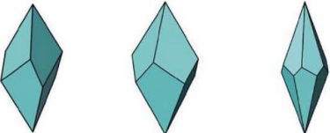
а) б) в)
Рис. 38. Прості форми середньої категорії: а) тригональний трапецоедр;
б) тетрагональний трапецоедр; в) гексагональний трапецоедр

Прості форми кристалів вищої категорії, кубічної сингонії, значно відрізняються від простих форм кристалів нижчої і середньої категорій. У вищу категорію не переходить жодна проста форма з раніше розглянутих категорій. У вищій категорії налічується 15 простих форм, що характеризуються такими особливостями: ізометричним виглядом кристалів; відсутністю відкритих форм; обов'язковою присутністю 4L₃.
З 15 простих форм кубічної сингонії три є вихідними, інші представляють собою похідні форми і виводяться з вихідних шляхом "нарощування" на їх гранях "пірамідок" - двох-, трьох- і чотирисхилих "дахів".
До вихідних форм кубічної сингонії відносять тетраедр, куб (гексаедр) і октаедр. Тетраедр - це 4-х-гранник, у якого три грані перетинаються в одній вершині і кожна грань являє собою рівносторонній трикутник (рис. 39 а). Елементи симетрії тетраедра відповідають виду 4L₃3L₂6P.
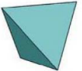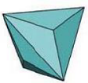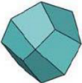
а) б) в)
Рис. 39. Прості форми вищої категорії: а) тетраедр; б) тригон-тритетраедр; в) тетрагон-тритетраедр

Похідні тетраедра можуть утворитися потроєнням його граней. При цьому у дванадцятигранника форма граней може бути різною.
Тригон-тритетраедр має форму граней у вигляді рівнобедреного трикутника (рис. 39 б). Тетрагон-тритетраедр - форма граней у вигляді чотирикутника (рис. 39 в). Пентагон-тритетраедр - форма граней у вигляді неправильного п'ятикутника (рис. 40 а).
Гексатетраедр - це збільшений вшестеро тетраедр, 24 грані у формі прямокутних трикутників (рис. 40 б).
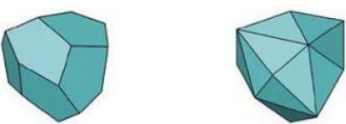
а) б)
Рис. 40. Прості форми вищої категорії: а) пентагон-тритетраедр; б) гексатетраедр

Куб - шестигранник, в якому кожна сторона має форму квадрата (рис.41 а), що має максимальний набор елементів симетрії 3L₄4L₃6L₂9PC.
Похідні форми куба, наприклад, гексаедр мають більш складний генезис.
Пентагон-додекаедр утворюється шляхом ділення кожної грані куба навпіл, тобто на кожній грані куба виростає "двосхилий дах", при цьому виникає 12 граней в формі правильного п'ятикутника (рис. 41 б).
Дидодекаедр виникає з пентагон-додекаедра шляхом подвоєння його граней, число граней - 24, форма граней – трапеція (рис.41 в).
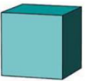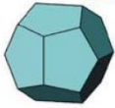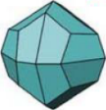
а) б) в)
Рис. 41. Прості форми вищої категорії: а) гексаедр; б) пентагон-додекаедр;
в) дидодекаедр
Тетрагексаедр утворюється збільшенням в чотири рази граней куба. На кожній грані з'являється чотиригранна піраміда, всього 24 грані, грань у формі рівнобедреного трикутника (рис.42 а).
Ромбододекаедр утворюється з тетрагексаедра при високій швидкості росту кристала уздовж осей L₄. При цьому дві сусідні трикутні грані зливаються і виникає грань ромбовидної форми, а загальне число граней скорочується до 12 (рис.42 б).
Октаедр являє собою 8-гранник, межі якого мають форму рівностороннього трикутника і розташовуються один під одним (рис. 43 а). Має той же набір елементів симетрії, що і куб.

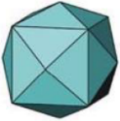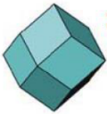
а) б)
Рис. 42. Прості форми вищої категорії: а) тетрагексаедр; б) ромбододекаедр

Похідні октаедра утворюються аналогічно похідним тетраедра, але кількість граней подвоюється (рис.43): тригон-триоктаедр має трикутну форму граней; тетрагон-триоктаедр – чотирикутну; пентагон-триоктаедр - п'ятикутну. Він є загальною формою в аксіальному виді симетрії: полюси граней пентагон-триоктаедра на стереограмах розташовуються між координатними і діагональними лініями (рис.44 а). Розрізняють праві й ліві різновиди пентагон-тритетраедрів. У лівих різновидах дві верхні грані розташовані зліва від найближчої L₃ і одна – справа, у правих різновидах – навпаки. Всі ці прості форми мають 24 грані.
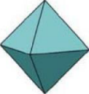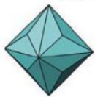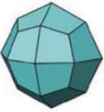
а) б) в)
Рис. 43. Прості форми вищої категорії: а) октаедр; б) тригон-триоктаедр; в) тетрагон-триоктаедр

Гексаоктаедр (рис. 44 б) часто його називають сорокавосьмигранником. Це загальна форма в планаксіальному виді симетрії. Полюси граней гексаоктаедра на стереограмах розташовані між координатними і діагональними лініями.
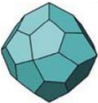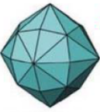
а) б)
Рис. 44. Прості форми вищої категорії: а) пентагон-триоктаедр; б) гексаоктаедр

Запитання для самоконтролю
1. Які прості форми відносяться до вищої категорії кристалів?
2. Які прості форми відносяться до середної категорії кристалів?
3. Яка проста форма є вихідною для таких простих похідних форм як ромбододекаедр, пентагондодекаедр, дідодекаедр та тетрагексаедр?
4. Скільки типів простих форм включають до середньої категорії?
5. Скільки типів простих форм включають до вищої категорії?

ЛЕКЦІЯ 10. Приватні і загальні прості форми. Комбінації простих форм. Габітус кристалів

Всі прості форми прийнято розділяти на приватні і загальні. Проста форма називається приватною, якщо її грань:
1) паралельна якомусь елементу симетрії;
2) перпендикулярна якомусь елементу симетрії;
3) симетрична щодо двох і більше однакових елементів симетрії, тобто відсікає рівні відрізки від двох (як мінімум) однакових елементів симетрії.

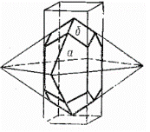
Рис. 45. Утворення складної форми як результат комбінації призми (а) і дипіраміди (б)

Проста форма називається загальною, якщо розташування її межі не задовольняє жодному з наведених вище трьох умов, тобто грань розташована під нахилом щодо всіх елементів симетрії. До загальних простих форм відносяться піраміда і дипіраміда ромбічні, тетраедр ромбічний, скаленоедри, трапецоедри та інші форми.
Складні (комбінаційні) форми або комбінації простих форм являють собою комбінацію в одному кристалі декількох простих форм. Оскільки відкриті форми не можуть існувати самостійно, вони завжди утворюють різноманітні комбінації. Закриті форми також дуже часто трапляються у комбінаціях простих форм. Якщо кристал утворений гранями тільки однієї простої форми, то говорять про просту форму кристала (куб, октаедр, ромбоедр, скаленоедр), якщо ж в огранюванні кристала беруть участь дві й більше простих кристалографічних форм, то говорять про комбінаційну форму кристала (кубоктаедр, скаленоромбоедр). Для того, що б навчитись розпізнавати прості форми у комбінаціях, необхідно, звичайно, насамперед добре засвоїти їх окремо. У більшості випадків просту форму, яка бере участь у комбінації, легко визначити, відтворюючи її подумки, шляхом продовження граней до взаємного перетину.
Приклад утворення такої форми наведено на рис. 45, де представлена комбінація призми і дипіраміди. Щоб розібратися в такій комбінації, необхідно:
1) визначити число комбінацій простих форм, з яких складається дана комбінація. Воно дорівнює числу різних граней досліджуваної фігури;
2) підрахувати число граней для кожної простої форми. При підрахунку граней не слід забувати, що всі грані простої форми повинні бути пов'язані між собою елементами симетрії;
3) встановити назву простих форм, що входять у цю комбінацію. При цьому для уточнення простих форм необхідно подумки продовжувати всі грані досліджуваної форми до взаємного перетину.
Щоб розрізнити на кристалах прості форми, існує нескладне правило: скільки на рівномірно розвинутому кристалі різних граней, стільки буде і простих форм.
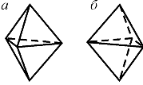
Рис. 46. Конгруентно-рівні дипіраміди

На рис. 46 представлені дві сусідні конгруентно-рівні тригональні дипіраміди. Ми можемо сумістити їх одну з одною, якщо повернути одну з них на 60º (або 180º) навколо L₃. На противагу цьому, два рівних тригональних трапецоедри, зображених на рис. 47, неможливо сумістити один з одним жодними поворотами. Лише відбиттям у дзеркальній площині один із них суміщується з іншим, подібно до того, як дві руки, що є дзеркальним відображенням одна одної, суміщуються під час дзеркального відбиття і не суміщуються поворотами. Такі форми називають енантіоморфними (протилежно-рівними) – правими й лівими.
Енантіоморфними є дві дзеркально-рівні форми, що не суміщуються одна з одною за допомогою обертання. Серед кристалів енантіоморфні форми можуть існувати та дійсно спостерігаються лише у тих видах симетрії, в яких відсутні інверсійні осі симетрії та їхні окремі випадки – центр інверсії (С = L_{i1}) та площина симетрії (P = L_{i2}). Такими видами симетрії є примітивні й аксіальні види симетрії всіх сингоній.
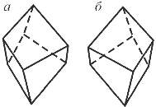
Рис. 47. Енантіоморфні лівий і правий трапецоедри

Габітус кристалів. Габітус (від лат habitus - вид) - мінімальний набір граней на кристалі, який утворює замкнутий багатогранник, що визначається головною простою формою. Серед мінералів найбільш поширені кристали ромбічної і моноклінної сингонії. Для реальних кристалів характерні наступні найголовніші типи габітусів: призматичний, пінакоідальний, дипірамідальний і октаедричний (для кубічної сингонії), ромбоедричний і гексаедричний (для кубічної сингонії), тетраедричний, скаленоедричний, пірамідальний, трапецоедричний, ромбододекаедричний, пентагондодекаедричний.
Іноді в природі утворюються кристали, форма яких нагадує ту чи іншу просту форму, до назви їх габітусу слід додавати слово - образний, наприклад, ромбоедрообразний габітус кристала.
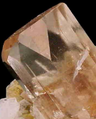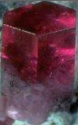

Рис. 48. Габітус кристалів - призматичний

Обрис – термін використовується в мінералогії та кристалографії при описі зовнішнього вигляду кристалів і характеризує розміри кристала у різних напрямках. Наприклад, кристали алмазу, піриту, гранатів та інших мінералів мають ізометричний вигляд (рис. 49 а), тобто однакові розміри у всіх напрямках.

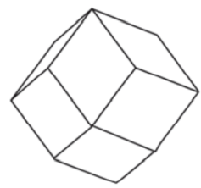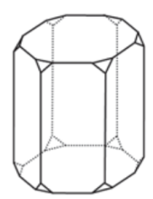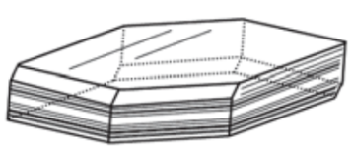
а) б) в)

Рис. 49. Обриси кристалів: а) ізометричний; б) стовбчастий; в) пластинчастий
Неізометричними є кристали таких мінералів як турмалін, берил та ін. Кристали також можуть бути голчастого, стовпчастого, ниткоподібного обрису (тобто витягнутими в одному напрямку), або таблитчастими, пластинчастими (наприклад, кристали гематиту, біотиту).

Запитання для самоконтролю
1. Що таке приватна форма?
2. Що таке загальна форма?
3. Що таке комбінаційна форма?
4. Що таке габітус?

ЛЕКЦІЯ 11. Координатні системи в кристалографії. Установка кристалів

Опис кристала буде однозначний, якщо осі координат вибрані у відповідності до правил кристалографічної установки.
У вищій категорії є лише одна сингонія – кубічна. Ця сингонія єдина, у якої метрика (a, b, с та α, β, γ) відповідає звичайній декартовій системі координат: a = b = с, α = β = γ = 90º; елементарна комірка – куб.
За кристалографічні осі координат в кристалах кубічної сингонії приймають три рівні взаємно перпендикулярні напрямки – осі четвертого порядку, а за їх відсутності – осі другого порядку.
До середньої категорії належать сингонії, які характеризуються наявністю одного одиничного напрямку – вісі вищого порядку. Саме напрямок цієї вісі приймають за координатну вісь OZ.
Тетрагональна сингонія (a = b ≠ с, α = β = γ = 90º): за вісь OZ обирають поворотну або інверсійну вісь 4-го порядку; за осі OX і OY – осі симетрії 2-го порядку, або за їх відсутності нормалі (перпендикуляри) до площин симетрії, або за відсутності осей і площин симетрії напрямки, що паралельні двом взаємно перпендикулярним ребрам кристала. Якщо в кристалі є дві пари взаємно перпендикулярних осей, то перевагу під час вибору координатних осей надають тій парі, до якої в кристалі будуть паралельні грані (рис. 50).
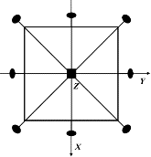
Рис. 50. Вибір системи координат для кристалів тетрагональної сингонії

Тригональна та гексагональна сингонії (a = b ≠ с, α = β = 90º, γ = 120º): для цих сингоній приймають однакову систему координат, до якої додають четверту вісь координат OU, що лежить в одній площині з OX і OY під кутом 120º (рис. 51).
Такий вибір осей координат зручніший для опису граней кристалів, що належать до цих сингоній. За вісь OZ обирають поворотну або інверсійну вісь 3-го порядку для тригональної сингонії і 6-го порядку для гексагональної; за осі OX, OY, OU – осі симетрії 2-го порядку, або за їх відсутності нормалі (перпендикуляри) до площин симетрії, або за відсутності осей і площин симетрії – напрямки, паралельні трьом ребрам кристала, що відповідають метриці сингонії.
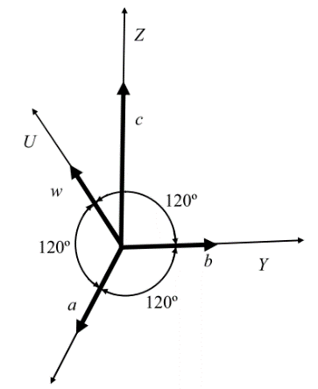
Рис. 51. Система координат тригональної і гексагональної сингоній

Так само, як для тетрагональної сингонії, для гексагональної обирають за осі OX, OY, OU ті осі, або нормалі до площин симетрії, або напрямки ребер, паралельно до яких розташовано більшість граней кристала (рис. 52).

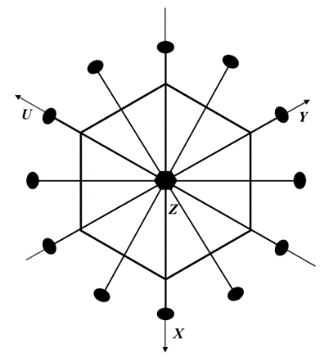
Рис. 52. Вибір системи координат для кристалів гексагональної сингонії

До нижчої категорії належать ромбічна (орторомбічна), моноклінна і триклінна сингонії.
Ромбічній сингонії (a ≠ b ≠ с, α = β = γ = 90º) відповідає прямокутна система координат з неоднаковими осьовими відрізками.
Осі координат проходять вздовж осей 2-го порядку з урахуванням умови a< b < с. Якщо ж осей симетрії недостатньо для вибору усіх осей, тоді за вісь OZ обирають вісь 2-го порядку, а за осі OX і OY – нормалі до взаємно перпендикулярних площин симетрії.
У моноклінній сингонії (a ≠ b ≠ с, α = γ = 90º ≠ β) спочатку обирають вісь OY, спрямовуючи її вздовж осі 2-го порядку або перпендикулярно до площини симетрії, вісі OX і OZ розташовані в площині, перпендикулярній до вісі OY, але їх взаємне розташування і кут між ними не задані симетрією кристала. Вони обираються паралельно ребрам кристала.
У триклинній сингонії (a ≠ b ≠ с, α ≠ β ≠ γ) усі осі координат не задані елементами симетрії, тому обираються паралельно ребрам кристала із дотриманням обов’язкової умови a< b < с.
Для визначення положення граней (і ребер) кристала як відносно координатних напрямків, так і відносно інших його граней застосовують числові індекси. При індексуванні кожна грань кристала, кожне його ребро характеризується набором індексів – символів грані або ребра.

Запитання для самоконтролю
1. Якою є метрика кристалів триклинної сингонії?
2. Якою є метрика кристалів моноклінної сингонії?
3. Якою є метрика кристалів ромбічної сингонії?
4. Якою є метрика кристалів тетрагональної сингонії?
5. Якою є метрика кристалів тригональної сингонії?
6. Якою є метрика кристалів кубічної сингонії?

ЛЕКЦІЯ 12. Закон цілих чисел. Символи вузлів. Символи площини (граней)

Закон цілих чисел (закон Гаюї): для будь-яких двох граней реального кристала подвійне відношення параметрів дорівнює відношенню цілих чисел.
Нехай за осі координат вибрано напрямки трьох непаралельних ребер кристалічного багатогранника. Грань багатогранника A₀B₀C₀, яка перетинає усі осі координат обрано за одиничну (рис. 53).
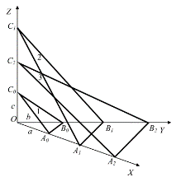
Рис. 53. Пояснення до закона Гаюї

Відрізки, які вона відсікає на осях – параметри OA₀, OB₀, OC₀, називаються одиничними відрізками і вважаються одиницями вимірювання на відповідних осях – осьові одиниці. У загальному випадку вони можуть бути не однаковими (OA₀ ≠ OB₀ ≠ OC₀). Отже, положення грані A₀B₀C₀ визначається параметрами a, b, c; положення грані A₁B₁C₁ – 2a, 2b, 3c; A₂B₂C₂ – 3a, 3b, 2c.
Абсолютні значення осьових одиниць визначають за даними рентгеноструктурного аналізу.
Грань A₁B₁C₁ може бути гранню кристала, лише якщо відрізки OA₁, OB₁, OC₁, які відсікаються цією гранню на осях координат, та “одиничні” відрізки OA₀, OB₀, OC₀ пов’язані між собою співвідношенням:
OA₁/OA₀ : OB₁/OB₀ : OC₁/OC₀ = p : q : r,
де p, q, r – цілі, взаємно прості і для реальних кристалів малі числа, що не перевищують 5.
Таким чином, відповідно до закону Гаюї, нахил будь-якої грані кристала можна визначити трьома цілими числами, якщо за осі координат вибрати напрямки трьох ребер кристала, а за одиниці вимірювання – відрізки, які на цих осях відсікає одна з граней кристала.
Символи вузлів. Для опису кристалічних багатогранників і структур застосовують метод кристалографічного індексування, який робить зручним визначення символів вузлів, вузлових рядів та граней незалежно від того, чи є системи координат прямокутними, чи косокутними, чи однакові в них масштабні відрізки на осях координат, чи різні.
Якщо один із вузлів ґратки обрати за початок координат, то будь-який інший вузол ґратки визначається радіус-вектором:
R = ma + nb + pc,
де m, n, p – три числа, які називають індексами вузла.
Сукупність чисел m, n, p, записаних у подвійних квадратних дужках [[mnp]], називається символом вузла. Числа у символі записують підряд без знаків граматичної пунктуації. Читають числа окремо. Кому ставлять лише у тих (найрідкісніших) випадках, коли індекс є двозначним числом. Знак мінус записують над відповідною цифрою. На рис. 54 а показані символи декількох вузлів у косокутній сітці (по третій осі індекс дорівнює нулю), а на рис. 54 б – символи вершин, центрів граней тощо, якщо одна з вершин комірки є початком координат.
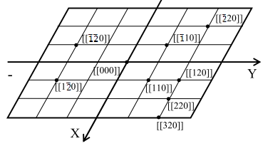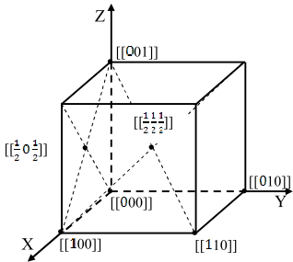
а) б)
Рис. 54. Символи вузлів: а) пласка сітка; б) елементарна комірка

Символи рядів (ребер). Ряд, або вузлова пряма в ґратці є ребром кристалічного багатогранника і характеризується нахилом у вибраній системі координат. Напрямок ряду визначається двома точками. Якщо ряд проходить через початок координат, то цими точками є початок координат і будь-який вузол ряду (перевагу надають вузлу, найближчому до початку координат). Тоді символ цього вузла приймають за символ ряду і записують в одинарних квадратних дужках [mnp].
Якщо ряд не проходить через початок координат, то його можна подумки перенести паралельно самому собі так, щоб він пройшов через початок координат. Паралельні напрямки в кристалі є еквівалентними, тому такі переноси цілком дозволені і символ [mnp] буде символом системи паралельних рядів, а також і паралельних ребер кристалічного багатогранника. Кратні індекси в символі ряду можна скорочувати на ціле додатне число.
Грані кристала, що перетинаються по паралельних ребрах, утворюють пояс, або зону, а напрямок цих ребер називають віссю зони, яку і характеризує символ [mnp]. Символи деяких напрямків у пласкій сітці представлені на рисунку 55. Осі координат мають символи: OX – [100], OY – [010], OZ – [001].
У цьому є перевага методу кристалографічного індексування: символи осей координат не залежать від кута між осями координат і від осьових відрізків, вони однакові у будь-якій системі координат.

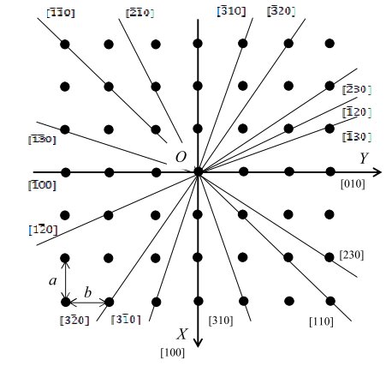
Рис. 55. Символи деяких напрямків у пласкій сітці.

Символи площин (граней). Пласкі сітки в просторовій ґратці і відповідні їм грані кристалічного багатогранника також характеризуються нахилом у заданій системі координат. Будь-яка грань кристала є паралельною якійсь пласкій сітці, а отже, нескінченній кількості паралельних їй пласких сіток.
Нехай деяка площина просторової ґратки перетинає усі три осі координат і відсікає на них відрізки ma, nb, pc. Відношення чисел m : n : p характеризує нахил площини до осей координат, а також нахил усіх паралельних до неї площин (рис. 56).
У 1818 році Вейс запропонував представляти відношення раціональних чисел m:n:р як відношення цілих взаємно простих чисел p : q : r, так званих параметрів Вейса. Для цього числа m : n : р треба привести до спільного знаменника, який потім відкинути:
1/2 : 1/3 : ∞ = 3/6 : 2/6 : ∞ = 3 : 2 : ∞ = p : q : r.
У 1839 р. Міллер запропонував зручнішу систему опису граней, в якій замість p:q:r взяв зворотні до них величини 1/p : 1/q : 1/r приведені до цілих чисел:
1/p : 1/q : 1/r = h : k : l,
де h, k, l – індекси Міллера, або індекси грані.
Індекси h, k, l записані підряд у круглих дужках (hkl) називають символом площини (грані). Символ (hkl) характеризує усю сукупність паралельних площин. Цей символ означає, що система паралельних площин поділяє відрізок a на h частин, b на k частин, c на l частин.
Параметри грані a, b, c можуть приймати значення від - ∞ до + ∞, у той час як індекси h, k, l можуть приймати будь-які від’ємні або додатні значення, як правило, виражені малими, однозначними числами, в тому числі − нулем. Рівність нулю того або іншого індексу показує, що дана грань паралельна відповідній осі координат.
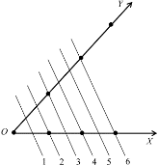
Рис. 56. Система паралельних площин

Символи координатних площин незалежно від кутів між осями завжди будуть XOY = (001), XOZ = (010), YOZ = (100).
Існують загальні правила для визначення кристалографічних індексів:
1) Знаходять відрізки, які відтинаються даною гранню на координатних осях і визначають їх у відповідних осьових одиницях.
2) Встановлюють величини, обернені до знайдених відрізків.
3) Приводять отримані числа до цілих чисел. Знайдені при цьому три взаємно прості цілі числа (hkl) будуть кристалографічними індексами грані.
Якщо будь-яка грань паралельна до однієї з осей, то її кристалографічний індекс записується як нуль (рис. 57).
Можливі положення та позначення граней. Положення грані кристала визначається тим, як вона перетинає обрані осі координат:
1) Грані перетинають усі три координатні осі. Їх символом буде (hkl), причому h, k, l, як правило, є малими числами (рис.57).
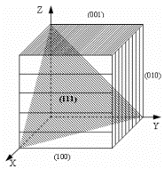
Рис. 57. Координатні площини симетрії та площина (111)
2) Грані перетинають тільки дві осі та паралельні до третьої. Якщо грань перетинає осі y та z і не перетинає вісь х, то в загальному випадку вона має символ (0kl). Вертикальна грань проходить паралельно вісі z і перетинає осі х та y. Її символ буде (hk0). Грань, яка не перетинає тільки вісь y, має символ (h0l) (рис.57).
3) Базисними гранями називають грані, які перетинають тільки одну вісь. Базисні грані можуть займати лише три положення: якщо грань перетинає вісь х і проходить паралельно до площини осей y та z, то її символом буде (100). Якщо грань перетинає тільки вісь y, то її символом буде (010). Якщо грань перетинає тільки вісь z, її символом буде (001) (рис.57). Якщо грань перетинає від’ємний кінець осі, то над індексом, що відповідає даній осі, ставиться знак мінус.
Запитання для самоконтролю
1. Який закон кристалографії став основою для виводу символів граней кристалів?
2. Як записується символ грані кристала?
3. Як записується символ вузла структури кристалу?
4. Як записується символ вузлового ряду (ребра) структури кристалу?
5. Що означають індекси Міллера?
ЛЕКЦІЯ 13. Виведення 32-х груп симетрії

Шляхом додавання елементів симетрії отримують різні їх сполучення, однак число можливих варіантів обмежено 32 видами симетрії.
Видом (класом) симетрії кристалічного багатогранника називається повна сукупність його елементів симетрії. У відповідності з наявністю або відсутністю одиничних напрямків в кристалах виведення видів симетрії поділяється на дві частини: види симетрії, що мають одиничні напрямки, і види симетрії без одиничних напрямків.
Прості, або примітивні, класи симетрії. Одиничний напрямок співпадає з єдиною віссю симетрії n-го порядку.
Центральні класи симетрії. До одиничного напрямку добавляється центр симетрії.
Планальні (площинні) класи симетрії. До вихідного одиничного напрямку додають площину симетрії, що проходить вздовж напрямку.
Аксіальні (осьові) класи симетрії. Перпендикулярно до вихідного одиничного напрямку додається вісь 2.
Планаксіальні класи симетрії. До вихідного одиничного напрямку додається можлива комбінація елементів симетрії: центр симетрії, паралельні площини симетрії та перпендикулярні осі 2.
Інверсійно-примітивні класи симетрії. Одиничний напрямок суміщений з єдиною інверсійною віссю.
Інверсійно-планальні класи. До вихідного одиничного напрямку, що співпадає з інверсійно віссю, додається площина симетрії, яка проходить вздовж парної інверсійної вісі симетрії.
Види симетрії кристалів, що мають одиничні напрямки. Кристалічні багатогранники, які сюди відносяться, мають щонайменше один одиничний напрямок. Його приймають в якості первинного і послідовно додають до нього елементи симетрії так, щоб він залишався одиничним.
1) Коли одиничний напрямок збігається з єдиною віссю симетрії L_{n}, тоді можна вивести п’ять видів симетрії, що відповідають п’яти можливим простим осям симетрії у кристалах: L₁, L₂, L₃, L₄, L₆ (рис. 58). У випадку L₁ елементів симетрії немає, тому як є лише нескінченна кількість інших як завгодно орієнтованих осей L₁. Усі ці одержані види симетрії, кожен з яких складається лише з однієї осі симетрії L_{n}, належать до примітивних видів симетрії (за винятком L₂, який належить аксіальному видові симетрії).
Решту видів симетрії з єдиним особливим одиничним напрямком – поворотною віссю L_{n}, орієнтованою у просторі вертикально, можна одержати додаванням до L_{n} таких елементів симетрії: центру симетрії С, розміщеного на осі L_{n}; площини симетрії (P), що проходить уздовж осі L_{n}; площини симетрії (P), яка перпендикулярна до вісі L_{n}; вісі L₂, перпендикулярної до вісі L_{n}. Для отримання нових похідних елементів симетрії використовують основні теореми.

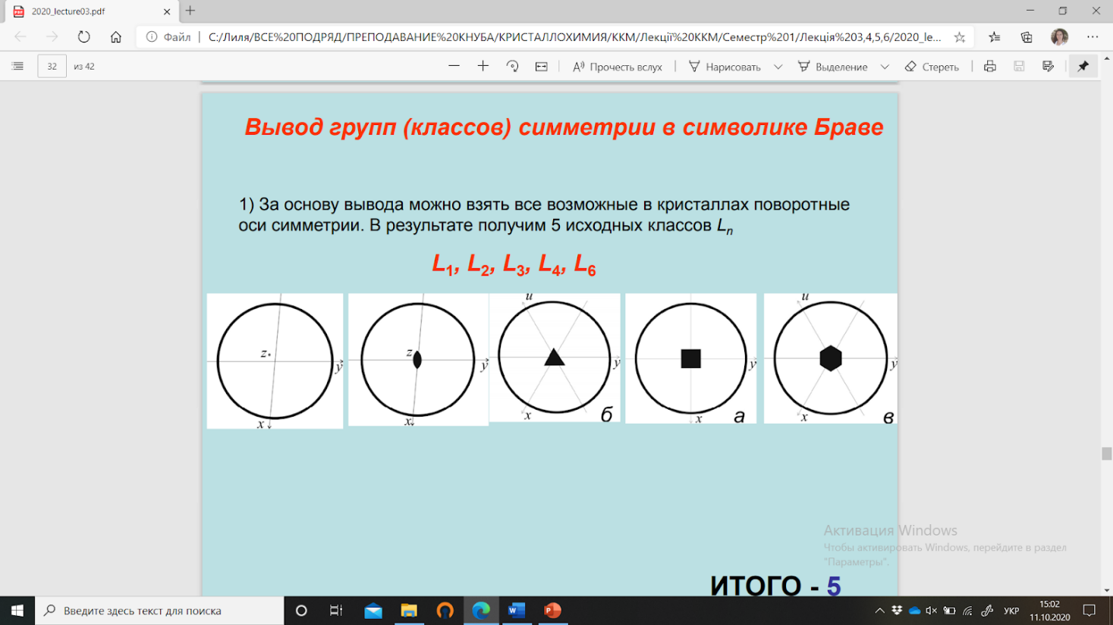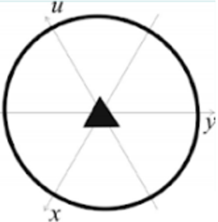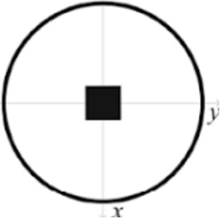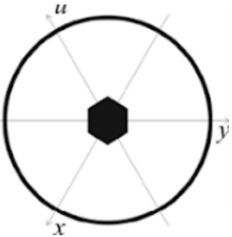
а) б) в) г) д)
Рис. 58. Стереографічні проекції видів симетрії: а) L₁; б) L₂; в) L₃; г) L₄; д) L₆

2) Додавання центру симетрії (С) до одиничного напрямку L_{n}, представленого однією з парних осей L₂, L₄, L₆. Згідно з теоремою 3, за наявності L_{2n} з’являється Р, нормальна до L_{2n}. В результаті отримуємо центральні види симетрії: L₂PC, L₄PC, L₆PC. Додавання центру симетрії С до непарних осей (L₁ і L₃) перетворить їх на інверсійні – L_{і1} і L_{і3}. В результаті отримуємо види симетрії з інверсійними осями: L₁ + С (= L_{і1}) і L₃ + С (= L_{і3}). Таким чином, як підсумок, ми одержали нові види симетрії центрального виду симетрії: С, L₃С, L₄РС, L₆РС (за винятком виведеного тут набору L₂PC, який відносять до планаксіального виду) (рис.59).
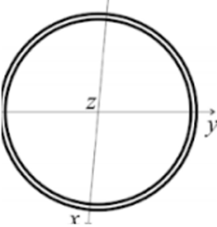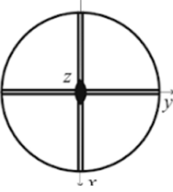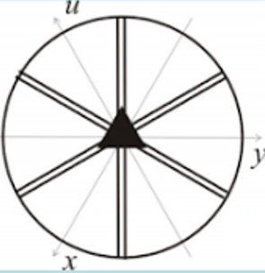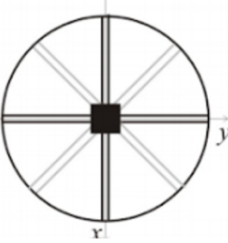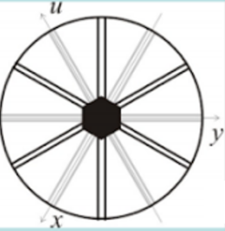
а) б) в) г) д)
Рис. 59. Стереографічні проекції видів симетрії: а) L₁1P (= P); б) L₂2P; в) L₃3P; г) L₄4P; д) L₆6P

3) Додавання площини симетрії, що проходить уздовж осі L_{n}, тобто PǁL_{n} згідно з теоремою 5, забезпечить виникнення таких видів симетрії L_{n}nP планального виду симетрії: L₁1P (= P), L₂2P, L₃3P, L₄4P, L₆6P (рис. 59). Слід звернути увагу на те, що якщо порядок вісі L_{n} непарний, то всі площини будуть еквівалентні між собою (наприклад, L₃3P). Якщо порядок вісі парний, то нееквівалентні (наприклад, L₄4P = L₄2P′2P″ і L₆6P = L₆3P′3P″).
4) Додавання перпендикулярної до осі L_{n} площини симетрії P⊥L_{n}, згідно з теоремою 3 призведе до появи видів L_{n}P. Якщо мають місце парні осі L_{n}, тоді з’явиться С: L₁P = P, L₂PC, L₃P(=L_{і6}), L₄PC, L₆PC (рис. 60).

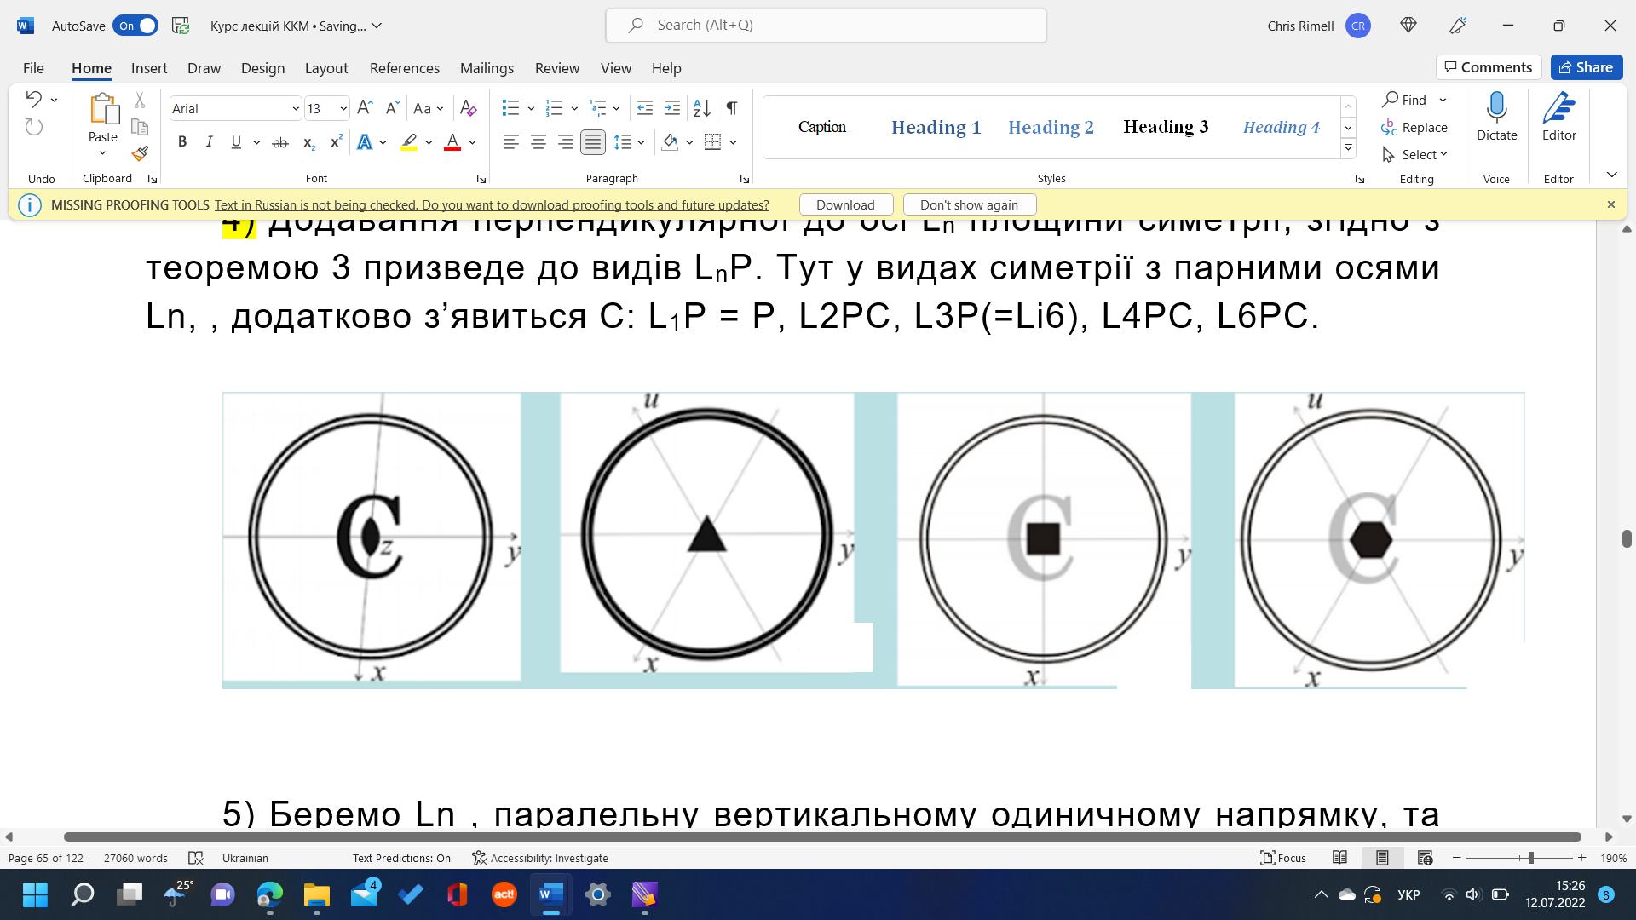
а) б) в) г)

Рис. 60. Стереографічні проекції видів симетрії: а) L₂PC; б) L₃P(=L_{і6}); в) L₄PC;
г) L₆PC

5) Додаємо перпендикулярно до L_{n} вісь L₂, тобто L₂⊥L_{n}. Згідно з теоремою 4, отримуємо L_{n}nL₂: L₁1L₂ (=L₂), L₂2L₂ (=3L₂), L₃3L₂, L₄4L₂, L₆6L₂ (рис. 61). Вони належать до аксіальних видів симетрії.
6) Додаємо до L_{n} сукупність кількох елементів симетрії (L₂⊥L_{n} та С), тобто розглянемо варіант L_{n} + ⊥L₂ + С. Згідно з теоремами 4 та 5 отримуємо n осей L₂ та n вертикальних площин симетрії Р: L₁1L₂РС (=L₂РС), L₂2L₂3РС (=3L₂3РС), L₃3L₂3РС, L₄4L₂5РС, L₆6L₂7РС. За допомогою цих операцій отримуємо планаксіальні види симетрії.
7) Беремо одиничний напрямок, з яким збігаються інверсійні осі L_{i4} i L_{i6}. Осі L_{i1}(=С), L_{i2}(=⊥Р) та L_{i3}(=L₃С) зручніше заміняти вказаними простими елементами симетрії. Відповідні їм види симетрії вже були розглянуті. Отже, одержимо лише такі два види симетрії: L_{i4} i L_{i6}. Їх розглядають як інверсійно-примітивні види симетрії.
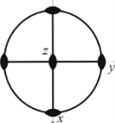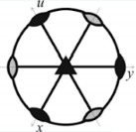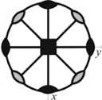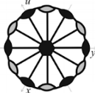
а) б) в) г)
Рис. 61. Стереографічні проекції видів симетрії: а) L₂2L₂ (=3L₂); б) L₂2L₂ (=3L₂);
в) L₃3L₂; г) L₆6L₂

8) З одиничним напрямком суміщаємо L_{in} (в даному випадкові лише L_{i4} та L_{i6}) і додаємо L₂ перпендикулярно до інверсійної вісі. Згідно з теоремами 4 і 6 одержуємо два нових види симетрії, що належать до інверсійно-планальних видів симетрії: L_{i4}2L₂2P та L_{i6}3L₂3P.
Види симетрії кристалів без одиничних напрямків. Мінімальний набір елементів симетрії в кристалах без одиничних напрямків 4L₃3L₂ приймається за початковий і називається примітивним видом симетрії.
1. Для отримання центрального виду до початкового виду додається С. Згідно з теоремою 3, перпендикулярно до кожної L₂ виникає Р, в результаті отримуємо 4L₃3L₂3РС.
2. Площинний вид виводиться шляхом додавання до початкового виду площин, проведених вздовж кожної з чотирьох L₃. Згідно з висновком 1а, площини повторюються тричі навколо кожної L₃ – всього їх буде 12. Разом з тим, кожна Р проходить одночасно через дві L₃, тому загальна їх кількість ділиться пополам – всього їх буде 6, в результаті отримуємо 4L₃3L₂6Р.
3. Осьовий вид виводиться при додаванні до початкового виду осей 3L₂, проведених перпендикулярно до кожної з чотирьох L₃. Згідно з висновком 2а, осі L₂ повторюються тричі навколо кожної з чотирьох L₃ – всього їх буде 12. Разом з тим, кожна L₂ одночасно перпендикулярна до двох L₃, тому загальна їх кількість ділиться пополам – всього їх буде 6. Крім того, через підвищення симетрії багатогранника 3L₂ переходять тут у 3L₄, в результаті отримуємо 3L₄4L₃6L₂.
4. Додаючи до останньої комбінації С, згідно теоремі 3, отримуємо площинно-осьовий вид симетрії 3L₄4L₃6L₂9РС.

Запитання для самоконтролю
1. Що таке клас симетрії?
2. Як утворюються примітивні класи симетрії?
3. Як утворюються центральні класи симетрії?
4. Як утворюються планальні класи симетрії?
5. Як утворюються планаксіальні класи симетрії?
6. Як утворюються інверсійно-примітивні класи симетрії?
7. Як утворюються інверсійно-планальні класи симетрії?

ЛЕКЦІЯ 14. Зародження кристалів. Механізм зростання кристалів. Особливості середовища кристалізації

Зародження кристалів. Зародок кристала зростає внаслідок дифузії атомів з навколишнього середовища. Зростання зерен відбувається до їх зіткнення один з одним. Розмір зерен, що утворюються, обернено пропорційний числу зародків. Рушійною силою рекристалізації є прагнення системи мати найменший запас поверхневої вільної енергії. Зерна збільшуються шляхом дифузійного приєднання атомів з сусідніх зерен до кристалічної решітки зростаючого зерна.
Зародки кристалів утворюються тільки з пересичених розчинів. Різниця концентрацій солі в пересиченому розчині і в насиченому характеризує величину пересичення. Від цієї величини залежить швидкість утворення, а отже, і число кристалічних зародків. Величина пересичення, при якій починається утворення кристалічних зародків, залежить від температури: чим нижче температура, тим більше пересичення.
Процес утворення зародків кристалів вивчено настільки повно, що можна точно описати його механізм. Передбачається, що спочатку зародок являє собою невпорядковане скупчення атомів, іонів або молекул. Поступово всередині цього скупчення частинки упорядковуються, розташовуючись у вузлах кристалічної решітки. Утворенню зародків сприяють домішки в розчині, найдрібніші нерівності на стінках посудини.
У процесі росту кристалу атом «шукає» більш зручне місце для свого осадження, тобто положення з найменшою енергією. Атом, що потрапив на нову поверхню, пов'язаний тільки одним-двома зв'язками з нижніми атомами, і його енергія при цьому не дорівнює енергії того атома, який потрапив в кут, де він оточений атомами з трьох сторін (рис. 62). У положенні А, атом матиме тільки одного з шести сусідів - його енергія не буде дуже низькою. Більш вигідне положення В (ступінь зростання). Кристали ростуть, приєднуючи нові атоми до ділянок типу В. Але що станеться, коли даний ряд завершиться? Щоб почати новий ряд, атом повинен осісти, маючи зв'язок з двох сторін, а це знову ж малоймовірно.
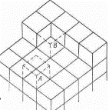
Рис. 62. Розташування дислокацій

Одна з теорій, що отримала найбільший розвиток, ґрунтується на тому, що кристал намагається рости по дислокації, наприклад по гвинтовій дислокації (рис.63).
При поступовому додаванні «кубиків» до цього кристалу завжди залишається місце, де можна отримати три зв'язки. Завдяки дислокаціям відпадає необхідність виникнення двовимірних зародків.
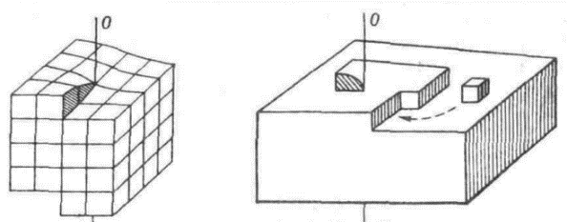
Рис. 63. Гвинтові дислокації

Зростання кристалів із розчинів. При кожній температурі в даній кількості розчинника (наприклад, у воді) може розчинитися не більше певної кількості речовини. Наприклад, у 100 г води при 90°С може розчинитися 200 г алюмокалієвих галунів.
Зі зниженням температури розчинність більшості речовин зменшується. Так, при 80°С у 100 г води можна розчинити вже не більше 130 г галунів.
Якщо розчин охолоджувати повільно, зародків утворюється небагато, і, обростаючи поступово з усіх боків, вони перетворюються в кристали правильної форми. При швидкому ж охолодженні утворюється багато зародків, причому частинки з розчину будуть «сипатися» на поверхню зростаючих кристалів.
Метод вирощування кристалів шляхом поступового охолодження насиченого розчину непридатний до речовин, розчинність яких мало залежить від температури.
Інший метод отримання кристалів - поступове видалення води з насиченого розчину. Чим повільніше випаровується вода, тим краще відбувається процес кристалізації.
Гідротермальний метод кристалізації. Вихідні оксиди або готовий складний оксид розчиняють у водних розчинах кислот або лугів. Вирощування проводять в автоклавах із захисними корозійностійкими вкладишами. Кристал виділяється вгорі через різницю температур у верхній і нижній зонах автоклава. Кристалізація при хімічній реакції - це виділення твердих продуктів при взаємодії розчинених компонентів.
Зростання кристалів з розплаву. Цей метод застосовують у випадках, коли речовина плавиться без розкладання; у звичайних розчинниках майже не розчиняється; не має поліморфних модифікацій; має низьку хімічну активність.
Цим методом вирощують більше половини технічно важливих кристалів: метали і напівпровідники, оксиди, галогеніди.
За методом Чохральського розплав речовини, з якого передбачається процес кристалізації, поміщають у вогнетривкий тигель і нагрівають вище точки плавлення. Потім у розплав на витяжному валу опускають монокристал з матеріалу майбутнього кристала, і на ньому нарощується синтетичний матеріал до потрібної товщини.
Вал із нарощеним синтетичним матеріалом поступово піднімають вгору зі швидкістю 1…50 мм/год з одночасним обертанням з частотою 30…150 об/ч. Обертають вал, щоб вирівняти температуру розплаву і забезпечити рівномірний розподіл домішок. Діаметр утворених кристалів досягає 50 мм, довжина до 1 м. Таким методом вирощують штучний гранат, а також корунд.
За методом Кіропулоса - фронт кристалізації має місце нижче рівня розплаву. Цим методом можливе вирощування великих кристалів масою кілька кілограмів; так отримують, наприклад, кристали фторидів, хлоридів, корунду.
Особливості середовища кристалізації. Габітус кристала формується завдяки зростанню в деяких реальних умовах, які можна визначити як "середовище кристалізації". Середовище кристалізації можна охарактеризувати з позицій симетрії, хімічного складу і умов кристалізації.
Симетрія середовища кристалізації. З позиції симетрії будуть розрізнятися вільно зростаючий кристал і кристал, оточений іншими кристалами, з якими він стикається в процесі росту. Розчин або розплав, в якому росте кристал, нерухомий або в ньому існують течії різної природи. На зростання кристала також впливає сила тяжіння. Всі ці особливості об'єднуються формально поняттям симетрія середовища.
Реальний кристал може мати нижчу зовнішню симетрію порівняно з ідеальною формою або більш високу симетрію. Підвищення симетрії пов'язано з нерозвиненістю граней загальних простих форм, однаковим розвитком граней різних простих форм тощо. Кварц, який не містить граней тригонального трапецоедра, може мати планаксіальний вид симетрії тригональної сингонії, а при однаковому розвитку двох ромбоедрів, навіть планаксіальний вид симетрії гексагональної сингонії.
Склад середовища кристалізації. Хімічний склад системи, в якій утворюється кристал, виявляється одним з найбільш потужних факторів, що визначають його форму. Досліджуючи кристалізацію кам'яної солі, встановили, що з водного розчину NaCl кристалізується у вигляді кубів, а з розчину з сечовиною випадають октаедри кам'яної солі. Кам'яна сіль в присутності ферроцианіду натрію кристалізується у вигляді голок.
За наявності домішок кубічна форма ускладнюється, переходячи в тетрагексаедр. Якщо домішок багато, то стають більш характерними ромбододекаедри. Найбільш ймовірна причина зміни форм кристалів залежно від домішок - адсорбція домішок на грані кристала. Домішка частково блокує поверхню і перешкоджає приєднанню частинок основної речовини. Вони спочатку повинні витіснити домішки і лише потім приєднатися до структури.
Ступінь насичення середовища кристалізації. Встановлено, що в сильно пересичених розчинах кристали покриваються повільно зростаючими гранями з високою щільністю. При зниженні ступеня пересичення розчинів починають рости грані з низькою щільністю. З'являється безліч додаткових граней. Така еволюція форм простежується для кальциту, флюориту та ін. При збільшенні концентрації в кристалах з'являються грані пінакоїда, що повністю витісняють грані ромбоедра.
Температура середовища кристалізації. При відносно високих температурах і низьких пересиченнях утворюються октаедричні кристали флюориту; при зменшенні температури і одночасному збільшенні ступеня пересичення розчинів спочатку утворюються кристали флюориту в формі ромбододекаедра, а потім - кубічні кристали. Одна з причин зміни форми кристалів при зміні температури - структурна перебудова розчинів і, зокрема, води.

Запитання для самоконтролю
1. Наведіть методи зростання кристалів з розчинів.
2. Наведіть методи зростання кристалів з розплавів.
3. В яких випадках застосовують методи зростання з розплавів?
4. Опишіть сутність методу випаровування.

ЛЕКЦІЯ 15. Зростання кристалів у нерівноважних умовах: двойникування, епітаксія. Ізоморфізм. Поліморфізм. Політипізм

Ізоморфізм (з грецької - рівний, однаково за формою) - повна подібність атомно-кристалічної будови і зовнішнього огранювання кристалів речовини з однаковою (по співвідношенню компонентів) хімічною формулою і однаковим типом хімічного зв'язку.
Ізоморфізм - це властивість різноманітних атомів, іонів та їх сполук заміщати один одного в кристалічній ґратці не порушуючи її будови, з утвореннями кристалів змінного складу (твердих розчинів заміщення). При цьому властивості кристалів змінюються безперервно.
Роль ізоморфізму в природних процесах:
1. Ізоморфізм грає важливу роль в міграції елементів в земній корі, особливо рідкісних і розсіяних.
2. Адитивність властивостей ізоморфних сумішей, тобто зміна властивостей і складу мінералів відповідно до ступеня ізоморфних заміщень дозволяє визначати кількісний склад мінералів за їх фізичними властивостями і навпаки.
3. Склад ізоморфних сумішей служить найважливішим індикатором термодинамічних умов геологічних процесів.
Поліморфізм (алотропія) - здатність мінералу при одній і тій самій хімічній будові набувати різних зовнішніх форм.
Кожен з кристалічних станів речовини називається поліморфною (алотропною) модифікацією, яка є стійкою в конкретних умовах зовнішнього середовища. Рушійна сила поліморфного перетворення - перехід структури у більш стабільну модифікацію при нових умовах (Р- тиск, Т - температура).
Перетворення структури можуть мати необоротний характер, вони називаються монотропними. При монотропному перетворенні точка переходу з однієї модифікації в іншу лежить вище температури плавлення даної речовини. Такі переходи незворотні, точніше, зворотний перехід може бути здійснений лише при руйнуванні структури - через рідинний або газоподібний стан.
Зворотні зміни називаються енантіотропними (від грец. енантіос - протилежний). Енантіотропні перетворення здійснюються при неповній зміні структури. Хоча кожна поліморфна модифікація речовини стабільна лише у своїй області температур і тисків, у метастабільному, нестійкому стані — в «чужій» області вона може існувати досить довго. Прикладом існування метастабільних поліморфних модифікацій є алмаз і графіт (рис. 64), це дві кристалічні модифікації вуглецю. Поліморфний перехід «графіт – алмаз» теж супроводжується зміною типу зв'язку: в алмазі зв'язки чисто ковалентні, у шаруватій структурі графіту зв'язки між шарами обумовлені силами Ван-дер-Ваальса, а всередині шарів - наявні ковалентні зв'язки з деякою часткою металічних.

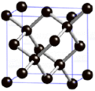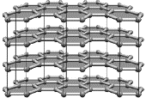
а) б)
Рис. 64. Метастабільні поліморфні модифікації вуглецю: а) алмаз; б) графіт

Алмаз набагато щільніший, ніж графіт: коли алмаз перетворюється в графіт, то об’єм матеріалу збільшується на 36%. При кімнатній температурі й атмосферному тиску стабільною модифікацією є графіт, а алмаз - нестабільна модифікація. Кристали алмазу належать до кубічної сингонії, прозорі, найтвердіші з усіх природних кристалів, мають діелектричні або напівпровідникові властивості.
Графіт має гексагональну сингонію, чорний, непрозорий, один із найм'якших мінералів, гарний провідник електрики. При температурі вище 1000°С алмаз легко й швидко переходить у графіт. На противагу цьому перетворити графіт в алмаз вдається лише при температурах більше 3000°С і тисках до 10⁸Па, тобто при умовах термодинамічної стійкості алмазу.
Двійникування кристалів – це закономірне непаралельне зрощення кристалічних індивідів водного мінералу, пов'язаних один з одним віссю або площиною симетрії, яких немає в одиночних кристалах.
Крім окремих індивідів мінерали часто утворюють зростки з двох (двійники) або більше кристалів (агрегати, зрощення). У подібних зростках кристали мають закономірне або неправильне взаємне орієнтування. Серед двійникових зрощень можна виділити три типи двійників:
- двійники зрощення – двійник, в якому складові його індивіди лише стикаються і відокремлені один від одного площиною зрощення (рис. 65 а, б);
- проростання – двійник, в якому окремі індивіди взаємно проникають один в одного (рис. 65 в, г);
- полісинтетичні двійники – зросток із декількох індивідів, площини зрощення яких паралельні один одному (рис. 65 д).

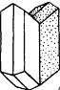 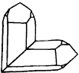..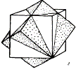 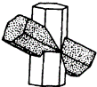 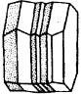
а) б) в) г) д)
Рис. 65. Двійники кристалів деяких мінералів: а) двійник гіпсу «ластівчин хвіст»;
б) японський двійник кварцу; в) двійник флюориту; г) двійник ставроліту;
д) двійник плагіоклазу

Епітаксія (від грец. επι (епі) – «на» та ταξισ (таксіс) – «впорядкований») – метод осадження монокристалічної плівки на монокристалічну підкладку, при якому кристалографічна орієнтація шару, який осаджують, повторює кристалографічну орієнтацію підкладки. Осаджена плівка відома як епітаксійна плівка або епітаксійний шар. Епітаксійні плівки можуть бути вирощені з газоподібних або рідких прекурсорів. Оскільки підкладка виконує роль кристала - затравки, осаджена плівка переймає структуру та орієнтацію ґратки, що є ідентичними до ґратки підкладки.
Це є відмінністю від методів осадження тонких плівок, в яких осаджуються полікристалічні або аморфні плівки, навіть на монокристалічних підкладках. Є певні різновиди епітаксії. У випадку осадження плівки на підкладку такого самого складу процес називають гомоепітаксією. У протилежному випадку він зветься гетероепітаксією.
Гомоепітаксія – різновид епітаксії, в якій бере участь лише один матеріал. В цьому процесі кристалічна плівка вирощується на підкладці чи плівці з того ж самого матеріалу. Така технологія використовується для вирощування плівок, що є чистішими за підкладку та виготовлення шарів з іншими рівнями легування.
Гетероепітаксія – різновид епітаксії, в якій беруть участь відмінні одне від одного матеріали. У процесі гетероепітаксії кристалічна плівка вирощується на кристалічній підкладці чи плівці з іншого матеріалу. Ця технологія часто використовується для вирощування кристалічних плівок з матеріалів, для яких іншим шляхом неможливо отримати монокристали, та для виготовлення інтегрованих кристалічних шарів різних матеріалів.
Гетеротопотаксія – процес подібний до гетероепітаксії, окрім того факту що ріст тонкої плівки не обмежується двовимірним ростом. Тут підкладка схожа до тонкоплівкового матеріалу лише за структурою.
Застосування. Епітаксія використовується у нанотехнологіях при виготовленні напівпровідників. Фактично епітаксія є єдиним доступним методом вирощування високоякісних кристалів для більшості напівпровідникових матеріалів, включаючи такі технологічно важливі матеріали, як кремній-германій, нітрид галію, арсенід галію, фосфід індію та графен.
Епітаксійний кремній зазвичай вирощують за допомогою парофазної епітаксії, що передбачає хімічне осадження з парової фази. Також використовують молекулярно-променеву та рідкофазну епітаксію, зазвичай для отримання складних напівпровідників. Твердофазна епітаксія використовується переважно для виправлення пошкоджень кристалів.

Запитання для самоконтролю
1. Що таке ізоморфізм?
2. Що таке політипізм?
3. Що таке двійникування?
4. Що таке епітаксія?

РОЗДІЛ 2. МІНЕРАЛОГІЯ

ЛЕКЦІЯ 1. Методи дослідження структури мінералів

Рентгеноструктурний аналіз - один із сучасних методів дослідження атомно-кристалічної структури матеріалів рентгенівськими променями.
Найбільшу інформацію він дає при дослідженні кристалів, проте при рентгеноструктурному аналізі вибір об'єктів для дослідження практично нічим не обмежений.
В основі рентгеноструктурного аналізу лежать:
- сильна проникаюча здатність рентгенівських променів;
- здатність цих променів відбиватися від структурних одиниць кристала, що періодично повторюються у просторі.
Атомна структура кристала визначається по дифракції та розсіянню рентгенівських променів, електронів та нейтронів. Розвиток структурного аналізу почався із відкриття М. Лауе у 1912 році. Він показав, що пучок рентгенівських променів, який проходить крізь кристал зазнає дифракції, причому симетрія розподілу дифракційних максимумів (плями на фотопластинці) відповідає симетрії кристалу. Тобто, кристал по відношенню до рентгенівських променів є тривимірною дифракційною ґраткою, оскільки довжини хвиль рентгенівського випромінювання (вимірюються в Ангстремах 1Å = 10⁻⁸ см) та міжатомні відстані у кристалах (~10⁻⁸ см) є співрозмірними. Бреггом було висунуто припущення, що промені, які проходять крізь плоску дифракційну ґратку утворюють інтерференційну картину, що складається з ліній, а при проходженні крізь об’ємну ґратку вони повинні утворювати інтерференційну картину, яка складається з плям (рефлексів). Експеримент показав, що дифракційні максимуми виникають в усіх напрямках, які відповідають основному закону рентгеноструктурного аналізу, тобто рівнянню Вульфа – Брегга.
Закон Вульфа-Брегга. Довільна тривимірна ґратка складається з нескінченної кількості паралельних атомних площин, розташованих на рівних відстанях одна від одної. Брегг показав, що довільний дифрагований промінь можна розглядати як результат відбивання від однієї з цих плоских систем – ніби промінь був відбитий дзеркалом, паралельним до цих площин. Щоб хвилі, розсіяні двома сусідніми плоскими сітками (а значить і всім сімейством паралельних плоских сіток), дали максимум інтенсивності, необхідне виконання основного закону дифракції рентгенівських променів в кристалах.
Відбивання рентгенівських променів від даної площини кристала може відбутися за умови:
2d·sinθ = n·λ,
де λ - довжина хвилі рентгенівського випромінювання, що падає;
θ - кут, додатковий до 90° до кута падіння (або до кута відбивання);
d – міжплощинна відстань для сімейства паралельних площин, що відбивають;
n – порядок дифракційного спектра (ціле число).
Якщо промінь з довжиною хвилі λ, падає на сукупність паралельних атомних площин, розташованих на відстані d, то він породжує дифрагований промінь, що йде так, як йшов би промінь відбитий під кутом θ (рис. 66).
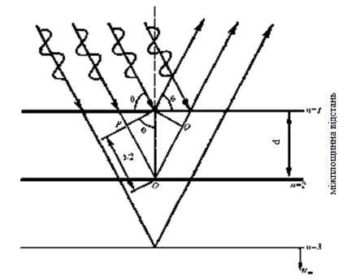
Рис. 66. Схематичне пояснення до рівняння Вульфа — Брегга
Отже, при певних кутах падіння плоскі сітки в структурі кристала можуть «відбивати» рентгенівські промені. Ці відбивання (точніше, максимуми інтенсивності дифрагованих променів) можна зареєструвати на фотографічній пластинці. За отриманими рентгенограмами можна вивчати структури кристалів, знаходити міжплощинні відстані d, проводити діагностику кристалічних речовин.
З аналізу рівняння Вульфа – Брегга випливає, що при постійній λ, більшому d відповідає малий кут θ, тобто чим більша міжплощинна віддаль, тим ближче напрям відбитих променів до напрямку падаючого пучка.
На рис. 67 зображені деякі системи паралельних площин в простій кубічній ґратці, відмічені відповідними індексами Міллера. Для кожної системи паралельних площин на рисунку наведено лише дві площини. Найкоротша відстань між паралельними площинами зменшується зі збільшенням індексів Міллера.
Закон Вульфа-Брегга є наслідком періодичності просторової ґратки. Він не пов’язаний із розташуванням атомів в комірці або базисом в кожному вузлі ґратки. Розташування атомів в базисі визначає лише відносну інтенсивність дифрагованих пучків в різних порядках n для даного сімейства паралельних площин.
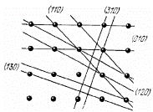

Рис. 67. Деякі системи площин, що здатні відбивати промені в простій кубічній ґратці

Метод Лауе. Цей метод ще називають методом нерухомого монокристала. Лауе при проведенні експериментів застосував біле рентгенівське випромінювання. Схема методу представлена на рис. 68.
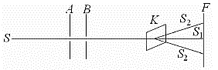
Рис.68. Схема метода Лауе: S – джерело, A, B – щілини, K – кристал, F - фотопластина

На тонку, орієнтовану під певним кутом по відношенню до променя, кристалічну пластинку К направляють з рентгенівської трубки паралельний поліхроматичний пучок променів (біле випромінювання) S₁ – первинний промінь. Рентгенівський промінь проходить через кристал в напрямку S₁ і викликає на фотопластинці F утворення чорної плями, яка називається первинною. Відхилені промені S₂ утворюють інтерференційну картинку з плямами різного ступеня почорніння.
Кожна почорніла пляма являє собою вихід вторинного рентгенівського променя, відбитого у кристалі від групи плоских сіток (рис. 69).
Якщо промінь проходить у кристалі вздовж довільної вісі або площини, то розташування точок на лауеграмі також виявиться симетричним. Залежно від нахилу вісі зони (найбільш щільно заповнений ряд) до первинного пучка, плями розташовуються по еліпсам, гіперболам, параболам та прямим. Наприклад, плями, що розташовуються на одному еліпсі, утворюються в результаті відбивання променів від плоских сіток, які належать одній зоні. Ці плоскі сітки паралельні до осі зони.

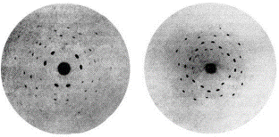
Рис.69. Типова лауеграма

По розташуванню плям можна говорити про симетрію того напрямку в кристалі, вздовж якого проходив пучок рентгенівських променів.
Лауеграми наочно передають симетрію кристалів. Але, так як ефект Лауе центросиметричний, то він дозволяє розрізнити тільки 11 класів симетрії.
Від лауеграми неважко перейти до стереографічної проекції нормалей до плоских сіток кристалічної ґратки.
Метод Бреггів (В.Г.Брегг та В.Л. Брегг). На кристал, що обертається, направляють пучок монохроматичних рентгенівських променів. За допомогою лічильника також визначають інтенсивність відбитого променя. Кристал встановлюється на гоніометрі. Відбиті промені попадають або на фотоплівку, або на рухливий лічильник. Кут між первинним та вторинним пучками променів SKI дорівнює 180⁰ -2θ та визначається по лімбу гоніометра (рис. 70).
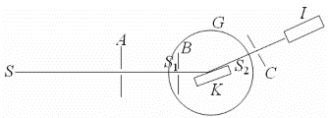
Рис.70. Схема методу Бреггів: S – джерело, A, B, C – щілини, K – кристал, G – гоніометр, I – лічильник

Знаючи завчасно довжину хвилі, цим методом можна визначати міжплощинні відстані.
Метод кристала, що обертається. В основу цього методу, розробленого у 1919-1922 рр., покладено принцип методу Бреггів.
Вузький пучок монохроматичного рентгенівського випромінювання направляють на орієнтований монокристал, що обертається перпендикулярно до первинного пучка променів. Відбиті від кристалічних сіток промені фіксуються на циліндричній плівці, вісь якої розташована паралельно до вісі кристала. При цьому, на відміну від метода Бреггів, фіксуються відбивання не тільки від плоских сіток, які паралельні до вісі обертання О, але також і від сіток, що розташовані під кутом до вісі О.
При обертанні кристала плоскі сітки поступово змінюють свої кути відносно пучка SK. У певний момент деяка плоска сітка виявиться розташованою під кутом θ до напрямку падаючого пучка променів SK і, отже, дасть відбитий промінь (рис.71).
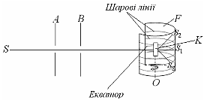
Рис.71. Схема методу кристала, що обертається: S – джерело, A, B – щілини, K – кристал, F – фотоплівка, O – вісь обертання

Виявляється, що при повному повороті на 360⁰, вертикальна плоска сітка (сітка, що паралельна до осі обертання кристала) дає два таких відбивання. При повному повороті кристала на 360⁰ від косоорієнтованої плоскої сітки отримуємо чотири відбитих променя.
Рефлекси лягають на лінії перетину фотоплівки з горизонтальними площинами. Лінії по яким розподіляються плями рентгенограми, називаються шаровими. На екваторі розташовуються рефлекси, які відповідають усім можливим плоским сіткам, які відносяться до зони, віссю якої є вісь обертання. Відбивання плоских сіток, що розташовані під кутом до вісі обертання, лягають на шарові лінії (рис.72).

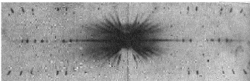

Рис.72. Рентгенограма обертання кристала кам’яної солі

Відстані між шаровими лініями залежать від відстаней між однотипними атомами рядів кристалічної гратки, що є паралельними до вісі обертання.
Отже, за відстанями між шаровими лініями від екватора легко провести розрахунок періодів ідентичності, паралельних до напрямку обертання. Також, за допомогою рентгенограми обертання можна легко визначити тип елементарної комірки (ОЦК чи ГЦК).
Метод порошку (Дебая-Шеррера та Хелла). В методах, що були вище описані, в якості досліджуваного зразка застосовували монокристали. Дебай і Шеррер (1916) та Хелл (1917) незалежно один від одного змінили метод Брегга, застосувавши при цьому замість монокристала тонкий кристалічний порошок, що складається з великої кількості дрібних (менших за 10⁻²мм) кристалітів (зерен), які мають довільне орієнтування у просторі. Для дослідження використовували порошок, розміщений у тонкому скляному капілярі або стрижень, отриманий пресуванням цього порошку. На підготовлений зразок направляли монохроматичний промінь. В цьому методі, завдяки великій кількості по-різному орієнтованих кристаликів, обов’язково знаходяться такі, які розташовуються в положенні, що відповідає умові Вульфа-Брегга. При опроміненні таких зразків монохроматичним або характеристичним рентгенівським випромінюванням виникає чіткий інтерференційний ефект у вигляді системи коаксіальних конусів, віссю яких є первинний промінь.
Промені, що інтерферують, фіксуються на плоскій або на циліндричній фотоплівці, яка розміщується навколо зразка. В першому випадку на емульсії утворюються круги, в другому – різного ступеня викривлені або прямі лінії.
Введення зазначеного методу розширило область застосування рентгенівських променів. Цей метод застосовується для діагностики невідомих речовин, а також в кристалоструктурних дослідженнях матеріалів з відносно простими та високо симетричними структурами, металів і сплавів, мінералів, хімічних осадів тощо.

Запитання для самоконтролю
1. Пояснити метод Лауе.
2. Дати пояснення методу Бреггів.
3. Описати метод кристала, що обертається.
4. Описати метод порошку.
5. Сформулювати закон Вульфа-Брегга.

Лекція 2. Морфологічні особливості мінералів

У природі кристали не завжди мають ідеальну форму, як ми звикли бачити на крісталографічних моделях. Під впливом зовнішніх факторів відбувається значне спотворення і відхилення форми кристалів від ідеальних правильних багатогранників, характерних для тієї чи іншої сингонії.
Наприклад, коли розчин, погано перемішується і його концентрація не встигає вирівнюватися, переважає нерівномірне зростання кристалів. В такому випадку грані починають відставати в рості від вершин і ребер, які оточені розчином з усіх боків, на відміну від середини граней. Така ситуація виникає при високому пересиченні, нерухомому розчині і ускладненій дифузії: розчин не в змозі забезпечити рівномірну поставку речовини до кристалу. В результаті такої кристалізації виникають ускладнені фігури зростання.
Тут доречно процитувати думку видатного кристалографа Шефталя, "кристал в першу чергу прагне зростати, в другу - рости найбільш досконалим".
Форми росту монокристалів: ідеальні гранні форми, скелетні форми, реберні і вершинні форми, ниткоподібні форми, дендритні полікристальні форми.
Скелетні кристали розвиваються в умовах швидкого зростання і високого ступеня пересичення. Головною причиною утворення таких форм є те, що до виступаючих частин кристала - вершин і ребер – подача насиченого розчину є більш інтенсивною, ніж до інших сторін, які в результаті відстають у рості.
Форми ребер і вершин. При швидкому зростанні ребер і вершин на деяких гранях утворюються внутрішні порожнини – і як наслідок, виникають воронкоподібні кристали.
Ще вони мають назву «антискелети» - кристали з опуклими гранями, де має місце швидше нарощення ребер і вершин. Можлива передумова їх виникнення - менша порівняно зі скелетами нерівноважність: при однаковій масі антискелет має меншу поверхню. Мабуть, поява антискелетів більш імовірна при малих пересиченнях розчинів.
Ниткоподібні або волосоподібні форми - монокристали, перетин яких в сотні разів менше їх довжини. Виникнення подовжених форм кристалів пояснюється спільною дією декількох факторів, кожен з яких створює тенденцію до утворення витягнутих кристалів. Через особливості структури або з іншої причини кристал вже на ранній стадії зростання отримує переважний розвиток в якомусь одному напрямку. При великому пересиченні розчину, він розвивається більш-менш звичайним шляхом. Якщо пересичення мале, зростання йде повільно, і формується досконала структура з малим числом дислокацій, розташованих головним чином уздовж подовження кристала. Коли пересичення недостатньо для зародження нових шарів, зростання бічних граней припиняється, але торець кристала продовжує зростати, так як тут є виходи осей гвинтових дислокацій.
Особливістю ниткоподібних кристалів є їх хімічна стійкість та висока міцність, яка у багато разів перевищує міцність звичайних кристалів тих же речовин. Причиною цього явища є низька дефектність їх структури.
Дендрити - гіпертрофовані скелетні кристали. Причини їх виникнення ті ж, що і скелетів: ускладнене «харчування», погане відведення тепла. Кожна гілка кристалу прагне рости в бік більш концентрованого розчину, подалі від конкуруючої сусідньої гілки, і тому під впливом цієї тенденції дендрит все більш розростається у різні сторони. Такий спосіб формування кристалів визначає форму дендритів, схожу з кущами і деревами. Звідси і назва: "дендрос" у перекладі з грецької мови - дерево.
Відомо, що утворення дендритів відбувається, як правило, в сильно пересичених розчинах і значно переохолоджених розплавах. Зростання кристалів правильної форми гальмують домішки: при одних і тих же умовах в забруднених середовищах розвиваються дендрити, а в чистих – звичайні кристали.
Зрощені кристали. У природних умовах набагато частіше утворюються не окремі кристали, а кристалічні зростки, які в свою чергу поділяються на: епітаксіальні зростки, двійники, друзи (щітки), радіально-променисті агрегати, секреції (жеоди, мигдалини), сталактити і сталагміти.
Епітаксіальні зростки відображають закономірно орієнтоване наростання одного мінералу на поверхні іншого. Як правило, такі нарости кристалів однаково орієнтовані з основою, відомою ще як "підкладка" (рис. 73).
Окремим випадком утворення паралельних зростків є автоепітаксія – процес орієнтованого нарощування кристалічної речовини, однакової за структурою та хімічним складом, з речовиною підкладки.
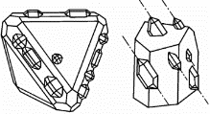

Рис. 73. Епітаксіальні зростки кристалів

Дуже часто індивіди другого покоління розростаються, змикаються один з одним і утворюють епітаксіальний віночок або потовщену голівку - "скіпетр". Зародження нових індивідів може бути пов'язано зі змінами зовнішніх умов. Про це свідчить зміна забарвлення, наприклад, безбарвного на фіолетове (аметистове) (рис. 74).
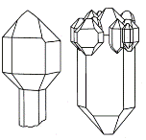
Рис. 74. Приклади автоепітаксіальних зростків кристалів кварцу

При автоепітаксіі кристалічна структура «молодшого» індивіда продовжує структуру «старшого», і обидва складають по суті один кристал. Всі елементи структур індивідів розташовані відповідно паралельно, внаслідок чого однаково орієнтовані і елементи огранування кристалу - межі, ребра, верхівки.
Двійником називається зросток двох однорідних кристалів, в якому один кристал є дзеркальним відображенням іншого або ж один кристал може бути утворений з іншого шляхом повороту на 180°. Площина, при відображенні від якої з одного кристала двійника виникає інший, називається двійниковою площиною.
Таким чином, у двійників слід виділяти кілька характерних особливостей, що відрізняють між собою паралельні зростки: вхідні кути; двійникові осі; двійникові площини.
Припустимо, в процесі росту виникла "помилка упаковки": група частинок випадково зайняла не своє, а симетричне, двійникове положення. Завдяки появі вхідного кута така помилка є енергетично вигідною, і тому потреби в її виправленні немає. Зростання кристалу триває з двійниковою упаковкою частинок і відкладення речовини йде переважно у вхідних кутах.
Утворенню двійників сприяють наступні чинники:
1) температурні коливання, що обумовлюють зміну поліморфних модифікацій (наприклад, перехід β-кварцу гексагональної сингонії у α-кварц тригональної);
2) хімічні домішки (двійники перетворення);
3) механічний тиск (за рахунок двійникування частково зменшується «механічна» напруга).
Друзи (щітки) - група щільно зрощених кристалів, обмежених голівками і гранями складових її кристалів з одного боку, і субстратом, на якому вони наростають - з іншого. Друзи характеризуються двома головними якостями: геометричною формою індивідів у поєднанні з їх хаотичним розташуванням.
Радіально-променисті агрегати – це кулясті, іноді неправильні, але близькі до округлої форми новоутвоення з радіально-лучистою або скорлуповатою будовою.
Радіально-променисті утворення ростуть, як паралельно-шестоваті агрегати, що наростають на плоску підкладку. Якщо наростання відбувається на замкнуту опуклу поверхню піщинки, наприклад, крупинки породи або кришталика, тоді такий зросток називається сфероліт.
Секреції (жеоди, мигдалини) - форми відкладення мінералів в порожнинах гірських порід. Тут зростання індивідів направлено від країв до центру. Жеодами називають секреції, розмір яких більше 2 см в діаметрі. Подібні новоутворення меншого розміру називають миндалинами.
Сталактити і сталагміти. Сталактит у перекладі з грецької мови означає «натік по краплині». Уявімо, що близько декількох сотень років тому на стелі будь-якої печери затрималася крапля дощу, яка розчинила в собі вапно. Після випаровування води крихітне кільце вапна закристалізувалося на стелі. Друга крапля осіла на це кільце, потім, третя, четверта, п'ята і всі вони залишили вапно на тому ж місці. З часом кільця вапна сформували невеликий горбок - мінібурульку, яка виросте потім у сталактит. Інша крапля води впала на підлогу печери і знову після її випаровування залишилося вапно. Також через багато років тисячі крапель впадуть на це місце, в результаті чого утворюється «свічка» або сталагміт.

Запитання для самоконтролю
1. Назвати форми росту монокристалів.
2. Назвати форми росту агрегатів (зростків).
3. Описати форми: скелетні, реберні (вершинні).
4. Описати форми: ниткоподібні, дендритні.
5. Описати зростки: епітаксіальні, двійники, друзи.
6. Описати зростки: радіально-променисті, секреції (жеоди, мигдалини), сталактити і сталагміти.

Лекція 3. Природа хімічного зв’язку. Типи хімічних зв’язків

Властивості твердих тіл, такі як міцність, температура плавлення, теплоємність, а також пояснення причин і закономірностей гідратації і твердіння в'яжучих визначаються трьома основними факторами: природою хімічних зв'язків, їх енергією і будовою речовини в цілому.
За величиною значень енергії хімічних зв'язків можна судити про стійкість цих сполук: чим міцніше зв'язок, тим більше енергії необхідно затратити на перетворення речовин у ході технологічного процесу.
У таблиці 5 наведені значення енергії хімічних зв'язків деяких сполук, що застосовуються в технології в'яжучих речовин.
Таблиця 5
Енергія хімічних зв'язків деяких сполук

Сполука | Загальна енергія зв'язків, кДж/моль | Вид зв'язку | Енергія зв'язку даного виду, кДж/моль
МgO | 999,6 | Mg – О | 999,6
CaO | 1075,6 | Ca – О | 1075,6
SiO₂ | 1861,0 | Si – О | 1861,0
Ca(OH)₂ | 2110,1 | Ca – О | 1140,8
CaCO₃ | 2860,0 | Ca – О | 1184,0
CaSO₄ | 2843,4 | Ca – О | 1289,0
2CaO·SiO₂ | 4139,2 | Ca – О | 2278,3
3CaO·SiO₂ | 5239,2 | Ca – О | 3378,2

Якщо простежити за зміною енергії зв'язку СаО у деяких із наведених сполук, то проглядається тенденція до її збільшення в ряду СаО - Са(ОН)₂ - СаСО₃. Різниця між видами хімічного зв'язку пов’язана з відмінностями у взаємодії електронів. Тому хімічні зв'язки діляться на іонні, атомні, металічні, водні та міжмолекулярні.
Іонний, або гетерополярний, зв'язок спостерігається в іонних кристалічних будовах і виникає між двома різнойменно зарядженими іонами. Взаємодія електростатичних сил притягання й відштовхування стримує іони на певній відстані один від одного. Іонний зв'язок найбільш простий й найчастіше поширений серед неорганічних сполук, зокрема, він спостерігається у багатьох мінералів: галоїдів, нітратів, карбонатів, сульфатів.
Сполуки з іонними зв'язками легко дисоціюють у водному розчині, тобто добре розчиняються. Вони відрізняються високою температурою плавлення, скляним блиском. Такі сполуки погано проводять електричний струм. Прикладом мінералів з іонним типом зв'язку може служити галіт NaCl.
Ковалентний, або гомополярний, зв'язок здійснюється в атомних кристалічних будовах за рахунок появи у сусідніх атомів спільних електронів. У цьому випадку два атоми або іона ніби «стягуються» разом завдяки появі в них спільних електронних оболонок.
Цей зв'язок дуже міцний, чим і пояснюється підвищена твердість мінералів з ковалентним зв'язком. Усі мінерали з ковалентним зв'язком звичайно гарні ізолятори, нерозчинні у воді; більшість із них відрізняється блиском і підвищеною твердістю. Типовим прикладом мінералів із ковалентним зв'язком є алмаз.
Металічний зв'язок характерний для металів і характеризується тим, що у вузлах кристалічної гратки розміщуються ядра атомів, ніби занурені в газ, що складається з вільних електронів. Кожний атом кристалічної гратки віддає свої електрони й стає при цьому позитивно зарядженим іоном, так званим «атомним кістяком». Віддані ж електрони не закріплюються за яким-небудь атомом, а перебувають «у загальному користуванні» у вигляді електронного газу. Притягання між позитивно зарядженими іонами й негативно зарядженими вільними електронами врівноважує сили відштовхування, що виникають між однаково зарядженими частинками. Це й обумовлює міцність структури.
Вільне переміщення електронів визначає цілий ряд властивостей, характерних для речовин з подібним типом зв'язку: гарну електро- і теплопровідність, металевий блиск, ковкість. Прикладом речовин з таким типом зв'язку є самородні метали (мідь, золото, срібло тощо).
Залишковий, або молекулярний, зв'язок. У молекулярних кристалічних решітках зв'язок здійснюється між двома молекулами за рахунок так званих залишкових сил (або зв'язків Ван-дер-Ваальса). Хоча кожна молекула електростатично нейтральна і має врівноважені всі заряди, багато молекул являють собою диполь, тобто центр маси всіх позитивно заряджених частинок у них не збігається із центром маси всіх негативно заряджених частинок. Внаслідок появи диполя різні частини однієї й тієї самої молекули отримують певний заряд, хоча в цілому молекула залишається нейтральною, оскільки різнойменні заряди один одного врівноважують. Проте внаслідок утворення диполя між двома молекулами виникають залишкові зв'язки, так звані сили Ван-дер-Ваальса, які є дуже незначними. Тому при найменшому зовнішньому впливі (нагріванні, тиску й ін.) молекули легко роз'єднуються.
Цим пояснюється, наприклад, крихкість, а також леткість сірки. При нагріванні сірки молекули набувають більшої швидкості руху й при цьому легко відриваються одна від одної. Кристалічні структури з молекулярним зв'язком є гарними діелектриками, відрізняються невеликою твердістю, крихкістю, мають невисокі точки-плавлення й кипіння. Молекулярний тип зв'язку найбільш характерний для органічних сполук. У в'яжучих речовинах основу складають: іонні або електростатичні та атомні або ковалентні зв’язки.
Іонний зв'язок утворюється при взаємодії двох атомів, причому один з них віддає, а другий приймає електрони. При цьому перший атом перетворюється в позитивно заряджений іон (катіон), а другий - в негативно заряджений іон (аніон).
Кожен іон прагне оточити себе іонами протилежного знака, число яких визначається співвідношенням розмірів іонів. Число найближчих атомів (іонів), розташованих навколо центрального атома (іона), незалежно від природи зв'язків прийнято називати координаційним числом атома (іона) - к.ч.
Якщо центри цих найближчих атомів чи іонів уявно з’єднати між собою прямими лініями, то в загальному випадку отримаємо багатогранник, який називається координаційним багатогранником. Атом чи іон, для якого проводиться підрахунок координаційного числа, розміщується в центрі координаційного багатогранника, по вершинах якого розміщені атоми чи іони.
Іонні структури є стійкими, коли кожен іон торкається лише іонів протилежного знаку. Якщо розмір центрального атому зменшувати, то в момент, коли оточуючі його аніони будуть торкатись один одного, структура стане менш стійкою. Якщо замінити катіон на інший, ще меншого розміру, то останній буде здатним вільно переміщуватись в проміжку між аніонами. Таке положення створює нестійкість структури і може викликати зміну координаційного числа, тобто повне перегрупування іонів.
Іонні (атомні) радіуси. Атом являє собою складну систему, що складається з позитивно зарядженого ядра й негативно заряджених електронів. У випадку нерівності зарядів ядра й електронної оболонки виникають позитивно або негативно заряджені іони - катіони або аніони. Природно, що між іонами діють і сили притягання, і сили відштовхування, які в остаточному підсумку визначають ті відстані, які між ними встановлюються. Внаслідок дії кожного іона або атома з'являється певна сфера впливу, що характеризується радіусом, відомим як іонний для іона та атомний для атома. Таким чином, атомним або іонним радіусом називається та мінімальна відстань, на яку центр сфери даного атома (іона) може наблизитися до поверхні сусідніх атомів (іонів). Атомні (іонні) радіуси фактично визначають відстань між вузлами решітки й, таким чином, характер структури даної кристалічної речовини. Атомні (іонні) радіуси різних хімічних елементів мають неоднакову величину. Величина атомного (іонного) радіуса залежить від ряду причин, головними з яких є:
1) заряд іона; позитивно заряджені катіони мають звичайно менший радіус сфери дії, а негативно заряджені аніони - більший радіус, ніж радіус сфери дії нейтрального атома. Це пояснюється тим, що позитивно заряджений іон несе меншу кількість електронів порівняно з атомом, а у негативно зарядженого іона є надлишок електронів;
2) поляризаційна здатність атома або іона, тобто здатність атома або іона під впливом зовнішнього електричного поля змінювати свою конфігурацію, що позначається на величині атомного або іонного радіуса. Оскільки поляризаційна здатність залежить від типу зв'язку та інтенсивно проявляється при ковалентному зв'язку, то й величина іонного (атомного) радіуса істотно залежить від величини іонно-ковалентного зв'язку;
3) термодинамічні умови, в яких перебуває кристалічна речовина (тиск, температура). Зазвичай іонний радіус тим більший, чим більша температура та менший тиск.
Запитання для самоконтролю
1. Назвіть типи хімічного зв’язку, вказати які з них належать до сильних, а які до слабких.
2. Як утворюється іонний зв'язок?
3. Як утворюється ковалентний зв'язок?
4. Як утворюється металічний зв'язок?
5. Як утворюється молекулярний зв'язок?

Лекція 4.
Координаційне число, стійкість кристалічної структури. Правила Полінга

Іонний зв'язок утвоюється при взаємодії двох атомів: один з них віддає, а другий приймає електрони. При цьому перший атом перетворюється в позитивно заряджений іон (катіон), а другий - в негативно заряджений іон (аніон). Кожен іон прагне оточити себе іонами протилежного знака, число яких визначається співвідношенням розмірів іонів. Число найближчих атомів (іонів), розташованих навколо центрального атома (іона), незалежно від природи зв'язків прийнято називати координаційним числом атома (іона) - КЧ.
Якщо центри цих найближчих атомів чи іонів уявно з’єднати між собою прямими лініями, то в загальному випадку отримаємо багатогранник, який називається координаційним багатогранником. Іонні структури є стійкими, коли кожен іон торкається лише до іонів протилежного знаку. Якщо розмір центрального атому зменшувати, то в момент, коли оточуючі його аніони будуть торкатись один одного, структура стане менш стійкою. Якщо замінити катіон на інший, ще меншого розміру, то останній буде здатним вільно переміщуватись в проміжку між аніонами. Таке положення провокує нестійкість структури і може викликати зміну координаційного числа, тобто повне перегрупування іонів. Відбудеться це за рахунок того, що іон, розмір якого менший за розмір міжіонної пустоти, в якийсь момент часу наблизиться до двох аніонів і віддалиться від двох інших. В наступний момент один з найбільш віддалених аніонів наблизиться до катіону, відштовхнувши другий аніон. А це, в свою чергу, призведе до зміни координаційного числа (3 замість 4) і повного перегрупування іонів у структурі (рис. 75).

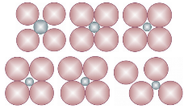
Рис. 75. Межі стійкості структур з різними координаційними числами

Межі стійкості структур з різними координаційними числами легко порахувати. Наприклад, для КЧ = 6. Шість іонів, що оточують катіон, розміщуються у вершинах октаедра. Переріз октаедра, що проходить через центри 4-х аніонів, зображено на рисунок 76.
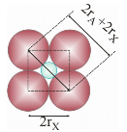
Рис. 76. Переріз октаедра, що проходить через центри аніонів

Діагональ квадрата дорівнює сумі $2r_{x}+2r_{a}$
$$2r_{x}+2r_{a}=2r_{x}\sqrt{2}$$
$$r_{a}∕r_{x}=\sqrt{2}-1=0,41$$
Це співвідношення є нижньою межею стійкості структури з КЧ = 6.
Якщо радіус аніону буде меншим за радіус катіону, то межа r_{а}/r_{x} буде оберненою величиною до цього значення, тобто 1/0,41 = 2,41.
Одночасно це відношення є верхньою межею стійкості структури з КЧ = 4. Проте в інтервалі співвідношень r_{а}/r_{x} = 0,41 … 2,41 будуть знаходитись межі стійкості структури з КЧ = 8. Нижня межа визначається за рівнянням:

$$2r_{x}+2r_{a}=2r_{x}\sqrt{3}$$
$$r_{a}∕r_{x}=0,73$$

Верхня межа стійкості структури з КЧ = 8 визначається оберненою величиною 1/0,73 = 1,37.
Такі розрахунки були здійснені для всіх можливих координаційних чисел і було виявлено, що отримані значення лежать в таких межах:

КЧ = 3, r_{а}/r_{x} = 0,15…6,45
КЧ = 4, r_{а}/r_{x} = 0,22…4,45
КЧ = 6, r_{а}/r_{x} = 0,41…2,41
КЧ = 8, r_{а}/r_{x} = 0,73…1,37.

Таким чином, для реалізації структур в тому чи іншому структурному типі повинні задовільнятись певні співвідношення радіусів структурних одиниць.
І-е правило Полінга: кожен катіон оточує себе аніонами по вершинах поліедрів, число яких, тобто КЧ, визначається співвідношенням їх радіусів, а міжатомні відстані – їх сумою.
ІІ-е правило Полінга ― правило електростатичної валентності: у стійкій іонній структурі валентність кожного аніона точно або наближено (до 1/6) дорівнює сумі сил валентних зв’язків цього аніона з сусідніми з ними катіонами.
Силою хімічного (валентного) зв’язку називається відношення заряду катіона до його координаційного числа. Чим вище міцність хімічного зв’язку, або сила валентного зв’язку, тим менше координаційне число.
ІІІ-є правило Полінга: наявність у координаційній структурі спільних ребер і особливо граней для двох сусідніх координаційних катіонних поліедрів зменшує стійкість структури.
Якщо відстань r між центрами катіонних поліедрів, з’єднаних через вершини, прийняти за 1, то з’єднання через ребра або грані значно зменшує цю відстань. Їх частка при з’єднанні через ребра становить відповідно 0,71 та 0,58 для октаедрів; а у випадку тетраедрів ― 0,58 та 0,31 (рис. 77).
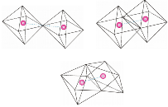
Рис. 77. Схематичне пояснення до ІІІ-го правила Полінга

Тип отриманої структури залежить від значення відношення радіуса катіона (r_{к}) до радіуса аніона (r_{а}). Для кожної структури можна обчислити теоретичний інтервал відношення r_{к} / r_{а}. Існування такого інтервалу пояснюється тим, що, якщо відношення r_{к}/r_{а} стає менше деякого критичного значення, при якому зникають контакти між катіоном і аніоном, тоді утвоюється інша структура (тип кристалічної решітки), у якої енергія структурної решітки менше.
До стійких відносять структури з наступними відношеннями вищезгаданих радіусів в інтервалах:
r_{к} /r_{а} = 0,225… 0,414 – координаційне число КЧ= 4;
r_{к} /r_{а} = 0,414…0,732 – координаційне число КЧ= 6.
Відношення іонних радіусів катіонів Са²⁺, Al³⁺, Si⁴⁺ та аніону О²⁻ складають відповідно 0,765; 0,415 и 0,387. Тому в сполуках з киснем катіон кальцію має КЧ = 6 та вище, кремній КЧ= 4, алюміній КЧ= 4 та вище.
В матеріалах, які застосовуються в технології в'яжучих речовин, присутні дуже стійкі тетраедри [SiO4]⁴⁻ та октаедри [СаO₆]¹⁰⁻ (рис.78 а,б). Алюміній з оксігеном може утворювати тетраедри [AlO₄]⁵⁻ при КЧ = 4 та октаедри [AlO₆]⁹⁻ при КЧ = 6 (рис.78 в). Така зміна координаційного числа викликана тим, що відношення r_{к} /r_{а} = 0,415 займає проміжне положення по стійкості. Тому тетраедри [AlO₄]⁵⁻ в структурах в'яжучих речовин легше руйнуються, ніж тетраедри [SiO4]⁴⁻, які є більш міцними та стабільними елементами в структурі силікатів.

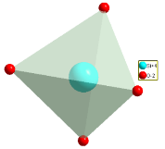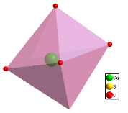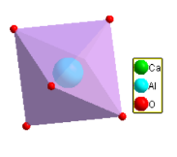
а) б) в)
Рис. 78. Тетраедр [SiO₄] ⁴⁻ (а), октаедр [СаO₆] ¹⁰⁻ (б), октаедр [AlO₆] ⁹⁻ (в)
Ковалентний зв'язок в кристалогідратах. Кристалогідратами називають кристалічні сполуки, до складу яких входять молекули води, як самостійні структурні одиниці. Такий тип води відомий як кристалізаційний.
Кристалогідрати є основними продуктами гідратації і твердіння мінеральніх в'яжучих речовин. Наприклад, гідросилікат кальцію 5СаО·6SiO₂·5H₂O (тоберморит), гідроалюмінати кальцію 3СаО·Al₂O₃·6H₂O, гідросульфоалюмінат кальцію 3СаО·Al₂O₃·3СаSO₄ ·(31-32) H₂O (еттрінгіт).
Утворення ковалентних зв'язків в таких сполуках йде по донорно-акцепторному механізму. При цьому атом або іон, що поставляє пару електронів - донор, а атом або іон, до якого ця пара електронів переміщується на вільну валентну орбіталь - акцептор.
Причини і закономірності прояву в'яжучих властивостей. Спираючись на ідеї, в основу яких були покладені досягнення кристаллохімії і кристалографії, вчені В.А. Кінд і В.Ф. Журавльов вперше показали, що в'яжучі речовини - це великий клас сполук, в яких властивість «зв'язувати» проявляється періодично, відповідно до періодичної системи елементів Д.І.Менделєєва. Особливість проявляти в'яжучі властивості, є у елементів парних рядів таблиці Менделєєва. Виходячи з цього, здатність до твердіння пов'язували з великими розмірами іонного радіуса.
Збільшення радіусу іона також призводить до зміни типу кристалічної решітки і це, зі свого боку, впливає на здатність сполук проявляти в'яжучі властивості. Однак необхідно відзначити, що така закономірність проявляться тільки при звичайних температурах, атмосферному тиску і при замішуванні порошку водою. Якщо ж склад реакційного середовища і умови взаємодії змінити, то і інші системи можуть набувати здатності до твердіння. Сприятливими для ефективного твердіння є також гідротермальні умови, особливо при підвищеному тиску (автоклавній обробці).
Певні закономірності щодо проявлення в'яжучих властивостей зв'язуються з координаційним числом (КЧ). Брандерберг вважав, що причина твердіння силікатів кальцію, наприклад, отриманих в процесі випалювання при високих температурах, полягає в наявності у іона Са⁺ зниженого координаційного числа, яке в звичайних умовах є нестабільним. При взаємодії силікатів кальцію з водою КЧ іона кальцію підвищується до 6 і структура стає стійкою.
Ю.М. Бутт та Х.С. Мамедов надавали велике значення не величині координаційного числа, а «правильності» або «неправильності» координації іонів кальцію у структурі силікатів, отриманих при випалюванні цементного клінкеру. «Неправильна» координація Са²⁺ в цій структурі складається з наявності в ній проміжків або так званих вакансій, внаслідок чого структура стає термодинамічно нестійкою. Якщо з цих позицій проаналізувати структуру різних проміжних і кінцевих продуктів випалювання цементного клінкеру на предмет проявлення ними в'яжучих властивостей, то стає зрозумілим, що далеко не всі з них мають такі властивості.
В даний час вважається доведеним, що у мінералів цементного клінкеру (аліт, білит), які активно проявляють в’яжучі властивості, такі вакансії є, а у структурі сполук, які в звичайних умовах є інертними, таких як γ-С₂S, β-CS, C₂AS, їх не виявлено.

Запитання для самоконтролю
1. Сформулювати І правило Полінга.
2. Сформулювати ІІ правило Полінга.
3. Сформулювати ІІІ правило Полінга.
4. Що таке координаційне число?
5. Описати механізм утворення ковалентного зв'язку в кристалогідратах.

Лекція 5. Силікати

Оцінка природної сировини з точки зору кристалохімії та мінералогії при отриманні будівельних матеріалів. Силікатами є майже всі породоутворюючі мінерали, які складають біля половини всієї маси земної кори, а також штучно одержані продукти – кераміка, скло, цемент. Вони являють собою особливий клас неорганічних сполук, основною структурною одиницею яких є ізольовані або зв'язані між собою силіційоксигенові групи [SiO₄]⁴⁻. Відношення радіусів силіцію та оксігену в ортосилікатній групі складає 0,37, що відповідає координаційному числу 4. Координаційним багатогранником є тетраедр, в якому катіон силіцію стійко координований (оточений) чотирма аніонами оксигену (рис.79).
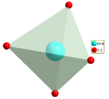

Рис. 79. Координаційний багатогранник [SiO₄]⁴⁻

Одиничний зв'язок Si-O є проміжним між іонним і ковалентним. Відсоток частки ковалентного зв'язку, порахований по відношенню електронегативності іонів Sі⁴⁺ та О²⁻,складає приблизно 50%. 3в'язок Si - О має відносно велику міцність – 470 кДж/моль.
Тетраедричні групи [SiO₄]⁴⁻ об'єднуються між собою через загальні (мостикові) іони оксигену, нейтралізуючи валентності останніх. Таке об'єднання може проходити тільки шляхом узагальнення вершин тетраедра, а не ребер і граней (тобто у двох сусідніх тетраедрів загальним може бути тільки один аніон оксигену). Залежно від кількості узагальнених вершин (одна, дві, три або чотири) утворюються різні силіційоксигенові комплекси; вони носять назву силіційоксигенового мотиву і на їх характері грунтується сучасна класифікація структури силікатів.
Однією з особливостей структур силікатів є той факт, що більшість з них не утворюють найщільніших упаковок. Склад силікатів може бути представлений у вигляді структурних формул, що відбивають їх внутрішню будову. Силіційоксигеновий мотив, це весь комплекс з тетраедрів [SiO₄]⁴⁻ та всі катіони і аніони, що безпосередньо до нього входять (заміщуючи в ньому силіцій чи оксиген), записується у квадратних дужках. Ліворуч від квадратних дужок пишуться катіони, а праворуч – аніони, що не входять до силіційоксигенового мотиву, тобто ті, що знаходяться в структурі поза ним. Нижче наведені приклади написання звичайних та структурних формул силікатних сполук:
Аl₂О₃∙2SiO₂∙2Н₂О – каолініт (мінерал глин) – Al₂[Si₂O₅](OH)₄,
К₂О∙3Аl₂О₃∙6SiO₂∙2Н₂О – мусковіт (мінерал слюд) – КAl₂[AlSi₃O₁₀](ОН)_{2.}
Відзначимо, що в останній структурі представлено змішаний силіційоксигеновий мотив [AlSi₃O₁₀]⁵⁻, в якому один катіон Si⁴⁺ ізоморфно заміщений на Аl³⁺; решта катіонів алюмінію, а також калій та групи (ОН)⁻ знаходяться поза силіційоксигеновим мотивом.
Всі структури силікатів за типом силіційоксигенових радикалів можна поділити на дві групи: структури з силіційоксигеновими радикалами кінцевих (І) та безкінцевих розмірів (ІІ).
І. Островні силікати – структури з ізольованими поодинокими тетраедрами та з групами тетраедрів кінцевих розмірів (рис. 80). До даної групи входять: ортосилікати, диортосилікати, кільцеві силікати.

Ортосилікати – для них характерна ортогрупа [SiO₄]⁴⁻(рис. 77а):
– двокальцієвий силікат (беліт)2CaO∙SiO₂ – Ca₂[SiO₄];
– трикальцієвий силікат (аліт) 3CaO⋅SiO₂ – CaO⋅Ca₂[SiO₄].
Диортосилікати - мають діортогрупу [Si₂O₇]⁶⁻(рис. 80б):
– гідрат трикальцієвого силікату 2(3CaO⋅SiO₂ )3H₂O – Ca₆[Si₂O₇](OH)₆.

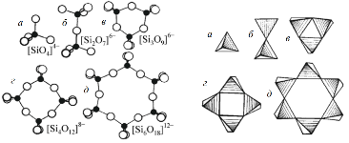

Рис. 80. Силіційоксигенові радикали кінцевих розмірів
Кільцеві силікати [Si₃O₉]⁶⁻, [Si₄O₁₂]⁸⁻, [Si₆O₁₈]¹²⁻, якщо декілька тетраедрів сполучаються у кільце, утворюються три- чотири- та шестичленні кільцеві структури (рис. 80 в, г, д): воластоніт CaO⋅SiO₂ – Ca₃[Si₃O₉]; кордієрит 2MgO∙2Аl₂О₃∙5SiO₂ - Mg₂ Аl₃[AlSi₅O₁₈].
II. Структури силікатів з силіційоксигеновими радикалами безперервних розмірів.
Стрічкові та ланцюжкові силікати – це структури з безперервними в одному вимірі ланцюжками або стрічками з тетраедрів [SiО₄]⁴⁻, сполучених вершинами (рис. 81). Кожен тетраедр у ланцюжкові має 2 загальних аніона оксигену з двома сусідніми тетраедрами та дві вільні валентності, через які катіони металів будуть з'єднувати ланцюжки в решітку.
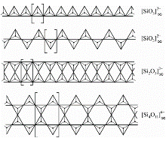

Рис. 81. Стрічкові та ланцюжкові силікати

Приклади ланцюжкових силікатів: діопсид CaO∙MgO∙2SiO₂ – CaMg[Si₂O₆]; енстатит MgO∙SiO₂ – Mg[SiO₃]. Приклади стрічкових силікатів: силіманіт Аl₂О₃∙SiO₂ – Al[AlSiO₅]; амфіболи – мотив [Si₄O₁₁]⁶⁻.
Шаруваті силікати – структури з безперервними двомірними шарами з тетраедрів [SiO₄]⁴⁻, зв'язаних трьома вершинами з сусідніми тетраедрами (рис. 82).
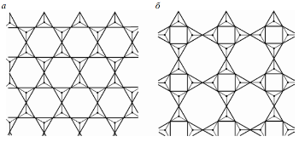
Рис.82. Шаруваті силікати: а) структура гексагонального типу; б) структура тобермориту

3а допомогою однієї вільної валентності, що залишилась у кожного тетраедра, через катіони металів шари з'єднуються між собою. Прикладами таких структур можуть бути мінерали каолініт Al₂O₃⋅2SiO₂⋅2H₂O – Al₄[Si₄O₁₀](ОН)₈, тоберморит – Ca₅[Si₆O₁₇]5H₂O.
Каркасні силікати – структури з тримірними безперервними радикалами з силіційоксигенових тетраедрів (рис. 82). При цьому вільних валентностей не залишається, тобто такий каркас є валентнонасиченим. Склад радикала можна записати формулою [SiO₂]⁰. Каркасні структури модифікацій SiO₂ не підпорядковуються правилу найщільнішої упаковки і являють собою "пухкі", "ажурні" структури, що вміщують досить крупні порожнини.
Запитання для самоконтролю
1.Назвіть основну природну сировину для отримання в’яжучих речовин.
2.Які існують структури силікатів?
3.Описати структури силікатів кінцевих мотивів.
4.Описати структуру силікатів безкінцевих мотивів.

Лекція 6. Карбонати

Враховуючи важливість карбонатних порід для будівельної галузі як основної природної сировини для отримання різноманітних будівельних матеріалів, в тому числі мінеральних в’яжучих речовин, нижче буде акцентовано увагу на кристалохімії та мінералогії основних мінералів карбонатів - кальциту та арагоніту.
В основі структури карбонатів лежать плоскі групи [CO₃]²⁻ (рис. 83), в яких катіон вуглецю симетрично оточений трьома іонами оксигену, розміщеними у вершинах рівностороннього трикутника. Групи [CO₃]²⁻ можуть бути ізольовані одна від одної катіонами і додатковими аніонами (острівні карбонати) або утворювати ланцюжки (ланцюжкові карбонати) і шари (шаруваті карбонати).

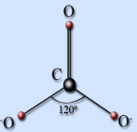
Рис. 83. Будова групи [CO₃]²⁻

За своїми кристалографічними особливостями карбонати відносяться до нижчої категорії, ромбічної та моноклінної сингоній. Значна частина карбонатів кристализується у тригональній сингонії, причому багато з них мають занижену симетрію (скаленоедричний та ромбоедричний клас симетрії).
Найбільше розповсюдження мають прості та подвійні карбонати, що містять катіони Ca²⁺, Mg²⁺, Fe²⁺, Mn²⁺. Клас карбонатів поділяють три групи: група кальциту, група арагоніту, група доломіту.
Група кальциту: кальцит СаCO₃, магнезіт MgCO₃, сидеріт FeCO₃, родохрозіт MnCO₃, смітсоніт ZnCO₃.
Група арагоніту: арагоніт СаCO₃, вітеріт ВаCO₃, естронціаніт SrCO₃, церузіт PbCO₃.
Група доломіту: доломіт СаMg(CO₃)₂, анкеріт СаFe(CO₃)₂.
Тип кальциту СаСО₃. Кристалічна структура. Тригональна сингонія. Ромбоедричний вид симетрії (деформований куб) (рис. 84). Кожен атом кальцію оточений шістьома атомами О, а кожен атом карбону С – трьома атомами О. Іони Ca²⁺ розташовані у вершинах і центрах граней, іони CO₃²⁻ – на серединах ребер і в центрі елементарної комірки. Площини трикутників, які утворені CO₃²⁻, перпендикулярні до вісі с ромбоедра (рис. 84). Параметри елементарної комірки: (a = b =4,989Å, с = 17,062Å, α = β = 90º, γ = 120º). Просторова група R$\overline{3}$c. КЧ = 6

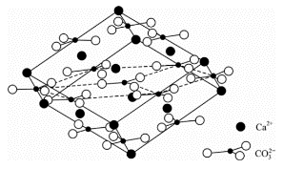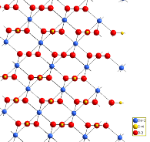
Рис. 84. Структура кальциту

Габітус та агрегати. Кристали дуже різноманітні, але частіше габітус може бути ромбоедричний (рис. 85 а), скаленоедрічний (рис.85 б), призматичний (рис. 85 в) і пластинчастий (рис. 85 г).
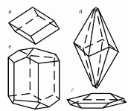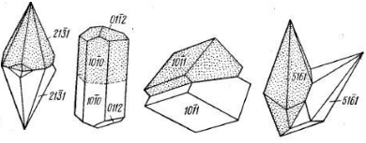

Рис. 85. Габітус та двійникування кристалів кальциту

Кристали скаленоедрічного габітусу (рис.86) відрізняються добре розвинутими гранями скаленоедру (2131), до яких часто приєднується ромбоедр (1011).
Пінакоідальний (таблитчастий) габітус виникає в тих випадках, коли головною формою є пінакоід (0001), а межі ромбоедру (1012) і призми (1010) мають вторинне значення.
Кристали призматичного габітусу витягнуті по осі третього порядку і характеризуються розвитком площин гексагональної призми (1010), що закінчуються площиною пінакоіду (0001) або частіше гранями ромбоедру (1012).
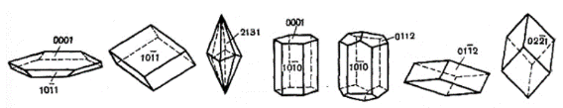
Рис. 86. Форми кристалів кальциту

Іноді призматичні кристали не витягнуті по осі L₃, а, навпаки, укорочені. Особливо часто це спостерігається при комбінації призми (1010) і ромбоедру (1012). Кристали ромбоедричного габітусу зустрічаються порівняно рідко. Часто спостерігаються двійники кальциту по площині тупого ромбоедра (1012) і за кальцитовим законом з площиною зрощення (0001) (рис. 85). Спайність досконала по (1011).
Хімічний склад: CaO - 56%, СО₂ - 44%. Домішки Mg, Fe, Mn (до 8%), набагато рідше Zn (до 2%), Sr (стронціокальцит) тощо.
Агрегати. Друзи кристалів кальциту разом з іншими мінералами спостерігаються в пустотах печер. Досить часто зустрічаються крупнозернисті агрегати прозорого або напівпрозорого кальциту з досконалою спайністю окремих зерен. Рідко зустрічається жилкуватий з шовковистим блиском азбестоподібний кальцит (атласний шпат), волокна якого розташовуються перпендикулярно до стінок тріщин у породах.
Широко відомі зразки кальциту у вигляді сталактитів і сталагмітів у печерах серед вапняків. Зернисті суцільні агрегати у вигляді великих щільних мас метаморфічного походження називаються мармурами. Щільні скритокристалічні різниці кальцитових гірських порід осадового походження, нерідко шаруваті, відомі як вапняки. Іноді зустрічаются оолітові вапняки. «Вапняним туфом», або травертином, називають ніздрюваті утворення карбонату кальцію, що виникають у місцях виходу як холодних, так і гарячих насичених вапном мінеральних джерел.
Колір. Здебільшого безбарвний або молочно-білий, але іноді кальцит може бути забарвлений домішками у різні (зазвичай світлі) відтінки сірого, жовтого, рожевого, червоного, бурого та чорного кольорів.
Блиск скляний. Nт = 1,658 та Np = 1,486. Твердість - 3. Спайність досконала за {101$\overline{1}$}. Істинна густина - 2,6…2,8 г/см³, для хімічно чистих кристалів - 2,72 г/см³ при температурі 23°С.
Інші властивості. При стисканні, що супроводжується двойникуванням, кальцит електризується. Зразки деяких родовищ виявляють здатість до люмінесценції.
Діагностичні ознаки. У крупнокристалічних агрегатах кальцит легко впізнати та ідентифікувати по ромбоедру спайності, порівняно низькій твердості (легко дряпається вістрям ножа або голки), а також по бурхливому виділенню CO₂ при додаванні HCl. У розведеній хлоридній кислоті він легко розчиняється навіть на холоді з шипінням (виділення СО₂).
Тип арагоніту СаСО₃. Кристалічна структура. Гексагональна (орторомбічна) сингонія. Ромбоедричний вид симетрії (рис. 87). Площини трикутників із карбонатних груп CO₃²⁻ взаємно паралельні як і в структурі кальциту. Кожен іон Ca²⁺ оточений дев’ятьма іонами O²⁻. Іон оксигену пов'язаний з трьома іонами Ca²⁺ і іоном карбону карбонатної групи. Структура арагоніту відрізняється від структури кальциту тільки тим, що іони в ній укладені за щільним гексагональним упакуванням. Трикутні групи CO₃²⁻ знаходяться не посередині проміжків між шарами іонів Ca²⁺, а повернуті вліво чи вправо на 30⁰. У зв’язку з цим знижується симетричність структури. Параметри елементарної комірки: a = 4,9616 Å, b = 7,9705 Å, с = 5,7394 Å. Просторова група Pnma, КЧ = 4.
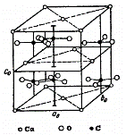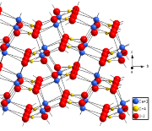
Рис. 87. Структура арагоніту CaCO₃

Габітус та агрегати. Арагоніт утворює сфероліти, ооліти та дендритоподібні агрегати. На призматичних кристалах розвинені грані призми (110) і (021), а також пінакоіда (010). Двійникові кристали (рис. 88, г, д, е) зустрічаються значно частіше, ніж прості індивіди. Характерні трійники проростання (рис. 88, ж), основними формами яких є призма (110) і пінакоід (001). На перший погляд такий зросток здається гексагональним (комбінацією призм і пінакоіда), проте майже завжди можна спостерігати вхідні кути, які вказують на двійниковий характер утворення.
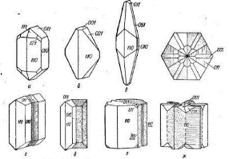
Рис. 88. Габітус кристалів арагоніту

Хімічний склад такий самий, як у кальциту: CaO - 56,0%, СО₂ - 44,0%. Часто містить домішки: Sr (до 5,6%), Mg, Fe та Zn.
Агрегати арагоніту часто представлені радіально-променистими та зірчастими зрощеннями індивідів. Спостерігаються також у вигляді кристалічних кірочок, шаровидних форм і в масах оолітової будови. Зустрічаються іноді у вигляді переплетених і розгалужених «стебел» сніжнобілого кольору. Нарешті, внутрішні перламутрові частини більшості раковин молюсків побудовані з найтонших пластинок арагоніту, паралельних поверхні раковини.
Колір арагоніту білий, жовтувато-білий, іноді світло-зелений, фіолетовий і сірий. Окремі кристали часто прозорі та безбарвні.
Блиск скляний, у зламі жирний. У катодних променях арагоніт світиться слабким блідо-фіолетовим, іноді помаранчевим кольором. Ng = 1,686, Nm = 1,681 та Np = 1,530.
Твердість 3,5…4. Спайність досконала по {010} і не досконала по {110} та {011}. Злам часто раковистий. Істинна густина - 2,9…3,0 г/см³ (більше, ніж у кальциту, що свідчить про щільнішу упаковку атомів).
Інші властивості. При звичайній температурі арагоніт нестійкий; у присутності розчинника повільно переходить у кальцит, і тому не зустрічається у більш давніх осадах. У разі підвищення температури до 400°С, цей перехід відбувається швидко. У воді арагоніт більш розчинний, ніж кальцит.
Діагностичні ознаки. За кольором і поведінкою в хлоридній кислоті HCl дуже схожий на кальцит, але відрізняється від нього відсутністю спайності по ромбоедру і зовнішнім виглядом кристалів з характерними, іноді тонкими жолобками на гранях призми та підвищеною твердістю. У кислотах розкладається із бурхливим виділенням СО₂. Порошок арагоніту у розчині нітрату кобальту при кип'ятінні стає ліловим (реакція Мейгена), тоді як порошок кальциту майже не змінюється або забарвлюється в синюватий або зеленуватий колір і то лише при тривалому кип'ятінні.
Тип доломіту СаMg(CO₃)₂. Кристалічна стуктура. Тригональна сингонія. Ромбоедричний вид симетрії. Структура подібна до кальциту з тією різницею, що по напрямку (0001) шар катіонів Ca²⁺ чергується з шаром катіонів Mg²⁺ (рис.89 а, б). У структурі знаходяться координаційні поліедри групи CaО²⁺ (рис. 89 в) та групи MgО²⁺ (рис. 89 г), а трикутні групи CO₃²⁻ знаходяться між шарами групи CaО²⁺ та групи MgО²⁺ (рис. 89 б, д).
Саме через відмінності у кристалохімічних властивостях Ca²⁺ та Mg²⁺, в структурі доломіту виникає напруження, що деформує форму кристалів до утворення сідлоподібних фігур та сферолитів. Параметри елементарної комірки: a = b =4,815 Å, с = 16,119 Å, α = β = 90º, γ = 120º. Просторова група R$\overline{3}$c.
Габітус та агрегати. Утворюються кристали ромбоедричного габітусу (рис. 90), на яких головною формою на відміну від кристалів кальциту є (1011). Грані кристалів часто викривлені, іноді сідлоподібно витягнуті.

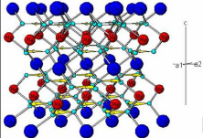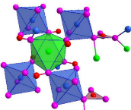
а) б)

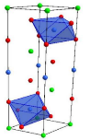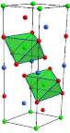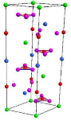
в) г) д)
Рис. 89. Структура доломіту

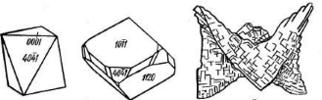
Рис. 90. Габітус кристалів доломіту

Хімічний склад: CaO - 20,4%, MgO -21,7%, СО₂ - 47,9%. Вміст CaO і MgO часто коливається у невеликих межах.
Агрегати зазвичай кристалічно-зернисті, часто пористі, рідше ниркоподібні, пористі, кулясті тощо.
Колір доломіту сірувато білий, іноді з відтінками: жовтуватим, бурим, зеленуватим. Блиск скляний. Nm = 1,681-1,695 і Nр = 1,500-1,513. У катодних променях світиться яскравим оранжево-червоним кольором.
Твердість 3,5…4. Спайність досконала за ромбоедром {1011}. Площини спайності переважно викривлені. Істинна густина - 1,8…2,9 г/см³.
Діагностичні ознаки. Як і інші карбонати кальцитового ряду, доломіт характеризується спайністю по ромбоедру. В окремих зернах без даних хімічного аналізу та вимірювання оптичних констант неможливо відрізнити доломіт від анкериту, іноді сидериту. Дуже характерно, що доломіт, на відміну від кальциту, виявляє полісинтетичну двійку не за (011$\overline{2}$), а за (022$\overline{1}$). У прозорих шліфах цей напрям двійникування встановлюється по короткій діагоналі ромбів, утворених тріщинами спайності. Доломіт забарвлює полум'я у помаранчевий колір. Хлоридна кислота на холоді розкладає доломіт дуже повільно, без «шипіння».
Запитання для самоконтролю
1. Описати загальну структуру групи карбонатів.
2. Описати структуру типу кальциту.
3. Описати структуру типу арагоніту.
4. Описати структуру типу доломіту.

Лекція 7. Сульфати

Враховуючи важливість сульфатів як природної сировини для отримання будівельних матеріалів нижче буде акцентовано увагу на кристалохімії та мінералогії основних мінералів цієї групи : ангідриту та гіпсу. Обидва ці мінерали за фізичними та хімічними властивостями стоять обособлено серед безводних та водних сульфатів, але тісно пов'язані між собою за умовами знаходження та генезису.
Тип ангідриту CaSO₄. Кристалічна структура. Гексагональна (орторомбічна) сингонія. Ромбоедричний вид симетрії (рис. 91). Структуру ангідриту можна розглядати як деформовану структуру типу NaCl, де позиції Na⁺ посідають іони Ca²⁺, а позиції Cl⁻ – іони SO₄^{2–}. Сульфатні іони мають форму тетраедрів, у вершинах яких містяться чотири іони оксигену, а в центрі – іон сірки. Іони SO₄^{2–} розташовані за острівним принципом, тобто не стикуються між собою. Кожен іон Ca²⁺ оточений вісьмома сусідніми іонами оксигену, причому кожен іон оксигену в свою чергу пов'язаний з одним іоном сірки і двома іонами кальцію.
Параметри елементарної комірки: a=6.9920Å, b=6.9990Å, c=6.2400 Å. Просторова група mma.

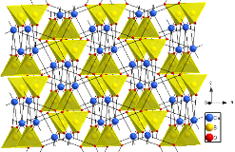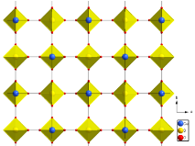
Рис. 91. Структура ангідриту

Габітус та агрегати. Ангідрит зустрічається у зернистих агрегатах, значно рідше спостерігаються добре утворені кристали таблитчастого або призматичного габітусу (рис. 92). Головними формами на таблитчастих кристалах ангідриту є пінакоіди (100) і (001), а на призматичних - призми (101) і (011). Кристали часто мають на гранях (100) і (010) горизонтальне штрихування.
Колір ангідриту білий, часто з блакитним, фіолетовим, сіруватим, іноді червонуватим відтінком. Іноді зустрічаються прозорі безбарвні кристали.
Блиск скляний, на площинах спайності (010) перламутровий відлив. Особливо він проявляється при нагріванні зразків. Ng = 1,614, Nm = 1,576 та Np = 1,571.
Твердість 3-3,5. Спайність за напрямом (010) досконала, а за {100} і {001} -середня. За цими трьома взаємно перпендикулярними напрямками з кристалів досить легко виходять кубічні виколки. Істинна густина - 2,8…3,0 г/см³ (для прозорих - 2,96 г/см³).
Інші властивості. У присутності води при атмосферному тиску ангідрит поступово перетворюється на гіпс, сильно збільшуючись в об’ємі (до 30 %). Зі збільшенням зовнішнього тиску цей перехід є не можливим.
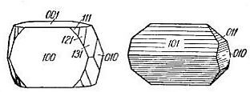

Рис. 92. Габітус кристалів ангідриту

Діагностичні ознаки. Від інших сульфатів ангідрит відрізняється найменшою істиною густиною та напрямками площин спайності, а також оптичними властивостями. Від гіпсу відрізняється за твердістю (не дряпається нігтем). Плавиться з утворенням білої емалі, полум'я забарвлює у червонувато-жовтий колір. Ангідрит у порошкоподібному стані розчинний у сульфатній кислоті H₂SO₄; у хлоридній кислоті HCl розчинний слабо.
Тип гіпсу CaSO₄·2H₂O. Кристалічна стуктура. Моноклінна сингонія. Призматичний вид симетрії. Структура гіпсу шарувата. Два листи аніонних груп SO₄²⁻, тісно пов'язаних з іонами Ca²⁺ (рис. 93), утворюють в ній подвійні шари, орієнтовані вздовж площини (010).

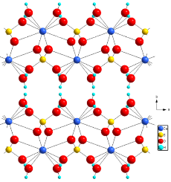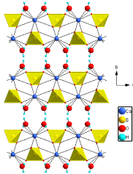

Рис. 93. Структура гіпсу
Молекули Н₂О розміщуються між цими подвійними шарами. Іони Ca²⁺ оточені шістьма іонами оксигену, що відносяться до груп SO₄²⁻, і двома молекулами води. Кожна молекула води пов'язує іон Ca²⁺ з одним іоном оксигену, що лежить в тому ж подвійному шарі, і з іншим іоном оксигену, який знаходиться у сусідньому шарі. Площина спайности гіпсу проходить між шарами Н₂О - Н₂О, паралельно останнім.
Використовують гіпс для виготовлення скульптур та предметів мистецтва, у будівельний та хімічні промисловості, а також у медицині.
Параметри елементарної комірки: a=5.68Å, b=15.18Å, c=6.2900 Å. Просторова група 2/m.
Габітус та агрегати. Існує декілька різновидів гіпсу: волокнистий гіпс-селеніт; пластинчастий, прозорий – “мар’їне скло”; тонкозернистий щільний – алебастр. Гіпс представлений таблитчастими кристалами з досконалою спайністю, можливі двійники зростання та інші, що нагадують троянди.
Габітус кристалів гіпсу може бути стовпчастий, пластинчастий, і голчастий (рис. 94). На кристалах майже завжди спостерігається площина (010), паралельно якій проходить досить досконала спайність.
Головними формами кристалів пластинчастого габітусу (рис. 94 б) є (010) і грані призм (111) і (110). Вторинне значення має форма (103). Стовпчастий вигляд (рис. 94 а) обумовлений розвитком граней призми (110), до якої приєднується грань пінакоіду (010), призматичні грані (111) спостерігаються рідше.
Якщо кристали витягнуті уздовж [001] або [111], з'являється голчастий габітус (рис. 94 г). В ізометричних кристалах (рис. 94 д) спостерігаються опуклі грані призми (111).
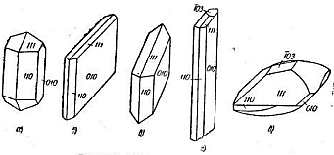
Рис. 94. Габітус кристалів гіпсу: стовпчастий (а), пластинчастий (б, в), голчастий (г), ізометричний (д)

Двійники гіпсу спостерігаються частіше, ніж прості індивіди. Двійниковою площиною є площина пінакоіда (100) (гальські двійники рис. 95 а, б), або (101) (паризькі двійники, рис. 95 в, г).
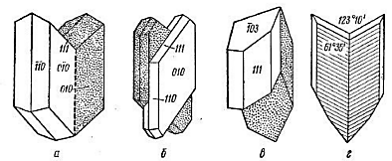
Рис. 95. Двійники кристалів гіпсу: гальські (а,б) та паризькі (в,г)

Гальські двійники, як правило, витягнуті вздовж третьої вісі. Крім добре розвинених площин (010) і (110), ці двійники мають також площину (111). Типовою рисою паризьких двійників є неоднаковий розвиток кінців кристалів. Якщо на одному кінці, крім (111), спостерігаються площина (110) і пінакоід (010), то на іншому кінці розвинені тільки призми (011) і (234). Площини (011) і (234) рідко бувають чітко вираженими, найчастіше вони округлені.
Двійники гіпсу часто мають вигляд хвоста ластівки, в зв'язку з чим вони отримали відповідну назву. Розрізняють кристалічний, волокнистий, зернистий і піщанистий різновиди будови гіпсу. Волокнистий різновид напівпрозорого гіпсу відомий як селеніт, тонкозернистий різновид - це алебастр, а піщанистий – пойкілітовий гіпс. Зростки кристалів гіпсу можуть утворювати гіпсові троянди.
Агрегати. У порожнечах печер гіпс зустрічається у вигляді друзи кристалів. Це звичайні щільні тонкокристалічні агрегати. У тріщинах іноді спостерігаються азбестоподібні паралельно-волокнисті маси гіпсу з шовковистим відливом та розташуванням волокон перпендикулярно до стінок тріщин.
Хімічний склад: CaO - 32,5%, SO₃ - 46,6%, Н₂О - 20,9%. У вигляді механічних домішок до гіпсу можуть спостерігатися: глини, органічні речовини (пахучий гіпс), включення частинок кварцевого піску, іноді сульфідів тощо.
Колір гіпсу білий. Окремі кристали часто прозорі та безбарвні. Буває гіпс пофарбований також у сірий, медово-жовтий, червоний, бурий та чорний кольори (залежно від кольору захоплених при кристалізації домішок). Блиск скляний, на площинах спайності - перламутровий відлив. Ng = 1,530, Nm = 1,528 та Np = 1,520.
Твердість 2 (дряпається нігтем). Спайність по напрямку {010} дуже досконала, по {100} і {011} досконала; спайні виколки мають ромбічну форму з кутами 66 та 114°. Істинна густина - 2,3 г/см³.
Інші властивості. Гіпс має помітну розчинність у воді. Особливістю гіпсу є те, що розчинність його при підвищенні температури досягає максимуму при 37…38°С, а потім досить швидко падає. Найбільше зниження розчинності досягається при температурах понад 107°С внаслідок утворення напівгідрату - Ca[SO₄]·0,5H₂O. При нагріванні в умовах атмосферного зовнішнього тиску, як показують дані термографічного аналізу, гіпс починає втрачати воду при 80…90°С, а при температурах 120…140°С повністю переходить в напівгідрат, так званий гіпс штукатурний (алебастр), який відноситься до повітряних в’яжучих речовин. Цей напівгідрат, замішаний з водою, утворює пластичне тісто, яке досить швидко твердіє, розширюється і виділяє тепло.
Діагностичні ознаки. Для кристалічного гіпсу характерні дуже досконала спайність {010} і низька твердість. Щільні мармурові агрегати та волокнисті маси можуть бути ідентифіковані як гіпс за низькою твердістю та відсутністю виділення бульбашок CO₂ при змочуванні хлоридною кислотою HCl. Плавиться гіпс з утворенням білої емалі. У воді, підкисленій H₂SO₄, розчиняється набагато краще, ніж у чистій. Однак при концентрації кислоти H₂SO₄ понад 75 г/л, розчинність різко знижується.
Запитання для самоконтролю
1. Описати структуру типу ангідриту.
2. Описати структуру типу гіпсу.
3. Описати загальну структуру групи сульфітів.
4. Який габітус мають кристали ангідриту?
5. Який габітус мають кристали гіпсу?

Лекція 8. Глиноземмісткі сполуки. Глинисті мінерали

Враховуючи важливість глиноземмістких сполук як природної сировини для отримання будівельних матеріалів, нижче буде акцентовано увагу на кристалохімії та мінералогії глинистих мінералів. Земна кора на 75 % (за масою) складається із силікатів, кількість яких складає майже третину від усіх відомих на цей час мінералів. Силікати є найважливішими породоутворюючими мінералами. У природі силіцій завжди знаходиться у поєднанні з оксигеном. Чотиривалентний катіон Si⁴⁺, оточений чотирма аніонами оксигену, розташованих у вершинах тетраедра, що утворює групу [SiO₄]⁴⁻, яка сполучається із сусідніми групами тільки вершинами тетраедра. Особливості мотивів сполучення тетраедрів [SiO₄]⁴⁻ покладено в основу класифікації силікатів – силікати з ізольованими тетраедрами; силікати з одинарними ланцюжками з тетраедрів; силікати зі спареними ланцюжками із тетраедрів; силікати із шарами з тетраедрів; силікати з тривимірними каркасами. У алюмосилікатах частину позицій Si⁴⁺ у центрах тетраедрів займає Al³⁺, іонний радіус яких (0,045 нм) близький до іонного радіусу Si⁴⁺ (0,039 нм). З хімічної точки зору силікати є солями силікатної кислоти і поділяються на водні і безводні. Більша частина силікатів має магматичне і гідротермальне походження. Силікати є найважливішими складовими гірських порід. Для більшості силікатів характерним є скляний блиск, невелика густина та висока твердість. Фізичні властивості силікатів обумовлені у значній мірі особливостями кристалічних ґраток.
Найбільш часто у цементній промисловості використовуються глини, в яких основними мінералами є каолініт і монтморилоніт. У них розрізняють два структурних елементи (рис. 96): силіційоксигеновий (тетраедричний) і алюмооксигеновий (октаедричний).

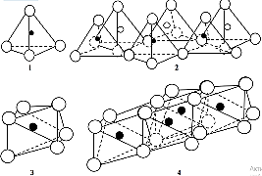
Рис.96. Схематичне зображення силіційоксигенового (тетраедричного) і алюмооксигенового (октаедричного) шарів; тетраедричний: 1 - окремий тетраедр; 2 - сітка тетраедрів; октаедричний: 3 - окремий октаедр; 4 - сітка октаедрів

Каолініт. Хімічна формула каолініту - Al₂O₃·2SiO₂·2H₂O. Назва цього мінералу в перекладі з китайської: «кау лінг» - висока гора. Каолініт є головною складовою більшості глин. Хімічний склад: Al₂О₃ - 39,5%, SiO₂ - 46,5%, Н₂О - 14%. Як домішки у незначних кількостях можуть бути: Fe₂O₃, MgO, CaO, Na₂O,K₂O, BaO, SiO₂.
Сингонія триклінна. Параметри елементарної комірки: а = 5,14 Å; b = 8,9 Å; с = 14,45 Å; β = 100°12'. Просторова група P$\overline{1}$(C²_{i}).
Кристалічна структура. Кожен шар складається з двох сіток: одна - з тетраедрів [SiO₄]⁴⁻, друга - з алюмооксигенгідроксильних октаедрів. Тетраедри і октаедри з'єднані вершинами через атоми оксигену (рис.97).
У каолінітовому шарі нижня сітка представлена іонами гідроксилу ОН⁻, середня - аніонами О²⁻ і ОН⁻, а верхня - аніонами оксигену. Між нижньою та середньою сітками розташовані катіони Al³⁺, а між середньою і верхньою - катіони Si⁴⁺.
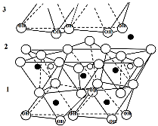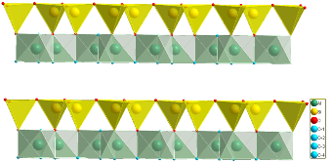

Рис.97. Схематичне зображення структури каолінітового шару:
1 – цілий шар; 2 – міжшаровий простір; 3 – початок другого шару
Сітки з О²⁻ і ОН⁻ не дотикаються одна одної, і між аніонами виникає водневий зв'язок, який утримує їх одну біля одної. У структурі пакета, що складається з двох шарів, простежується нескінченний ланцюг (-Si-O-Al-O-SiO-), в якій елементи пов'язані ковалентними зв’язками.
Морфологія кристалів. Більш менш добре утворені пластинчаті кристали виключно рідкісні та малі за розмірами (до 1 мм). Під електронним мікроскопом спостерігаються пластинки гексагонального вигляду, іноді - уламки скручених стовпчастих кристалічних утворень, що на вигляд нагадують дощових хробаків. Агрегати рихлі, лускаті або щільні тонкозернисті.
Колір. Окремі лусочки – безбарвні, а суцільні маси – білого кольору, нерідко з жовтим, буруватим, червонуватим, іноді зеленуватим або блакитним відтінком. Блиск окремих лусочок - перламутровий, суцільних мас - матовий. Ng = 1,566, Nm = 1,565 та Np = 1,56.
Твердість близько 1. Окремі лусочки гнучкі, але не мають пружності. Спайність дуже досконала {001}. Істинна густина - 2,58…2,60 г/см³.
Діагностичні ознаки. Каолініт у суцільних землістих масах легко розтирається між пальцями, у сухому вигляді поглинає воду, у мокрому стані дає пластичне тісто. Тонкокристалічні одиниці у відповідних агрегатах під мікроскопом впізнаються за формою лусочок та оптичними константами. Скритокристалічні маси приблизно можуть бути визначені за показниками заломлення, а точніше - за даними рентгенографічного та диференційно-термічного аналізів.
Каолініт не плавиться, є майже стійким до дії HCl та HNO_{3.}
Монтморилоніт, на відміну від каолініту, відноситься до мінералів з тришаровим типом решітки. Його хімічна формула - Al₂O₃·4SiO₂·nН₂O.
Хімічний склад перемінний, за результатами хімічного аналізу можливі такі коливання оксидів (у %): SiO₂ – 48…56, Al₂О₃ – 11…22, Fe₂O₃ - до 5, MgO – 4…9, CaO - 0,8…3,5 і більше, Н₂О - 12…24.
Сингонія моноклінна. Параметри елементарної комірки: а = 5,10 Å; b = 8,83 Å; с = 15,2 Å, а при нагріванні до 400° останній параметр зменшується до 9,6 Å.
У структурі монтморилоніту один повний пакет складається із двох зовнішніх шарів, утворених силіційоксигенними тетраедрами, та середнього, представленого алюмооксигенгідроксильними октаедрами (рис. 98).
Тетраедричні і октаедричні шари в пакеті з'єднані таким чином, що вершини тетраедрів (оксиген) і октаедрів (гідроксил) утворюють загальну сітку іонів. Всього в шарі чотири сітки: верхня і нижня містять О²⁻, дві середні - О²⁻ і ОН⁻. Між сітками з аніонів розташовуються катіони Si⁴⁺ і Al³⁺. У структурі одного пакету простежується ланцюг (-Si-O-Si-O-Al-O-Si-O-) з ковалентним зв'язком елементів. Таким чином, різниця між двошаровими глинистими мінералами (каолінітом) і тришаровими (монтморилонітом) полягає в тому, що перші, характеризуючись більш простою структурою, легше віддають воду (їх дегідратація починається при температурі 450…600⁰С), а другі, маючи замкнуті пакети, віддають воду важче і для їх дегідратації необхідні більш високі температури.

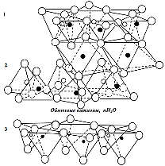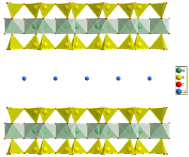
Рис. 98. Схематичне зображення структури монтморилонітового шару:
1, 2 – цілий шар; 3 – початок другого шару

Крім того, каолініт містить в якості катіона виключно іон алюмінію, а монтморилоніт - і інші іони (магнію і т.д.), а структурованих гідроксильних іонів в останньому міститься значно менше, ніж у мінералів каолінітової групи.
Колір монтморилоніту - білий з сіруватим, іноді з синюватим відтінком, рожевий, рожево-червоний, іноді зелений. Блиск у сухому стані матовий. Nm = 1,516-1,526.
Твердість окремих лусочок невідома. Монтморилоніт дуже м'який, жирний. Спайність лусочок досконала {001}.
Діагностичні ознаки. Наявність монтморилоніту в тих чи інших глинах підтверджується їх сильним набуханням при додаванні води. Проте точна діагностика без виміру оптичних констант, рентгенометричних досліджень та хімічних аналізів неможлива.

Запитання для самоконтролю
1.Описати структуру каолініту.
2.Описати структуру монтморилоніту.
3.Описати загальну структуру глинистих мінералів.

Лекція 9. Фізико-хімічні процеси отримання в’яжучих речовин та кераміки з урахуванням основ мінералогії. Дегідратація гіпсу

Сировиною для отримання гіпсових в'яжучих зазвичай служить природний гіпс, який являє собою водну сіль сульфату кальцію (кристалогідрат) - СаSO₄·2H₂O. В якості сировини можуть бути використані і інші матеріали: природний ангідрит - СаSO₄, гіпсовмісні відходи - фосфогіпс, борогіпс тощо.
У кристалічній решітці двуводного гіпсу (рис. 99) кожен атом кальцію оточений пятьма комплексними групами, що складаються з трьох тетраедрів [SO₄]²⁻ і двох молекул води.
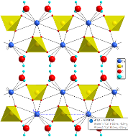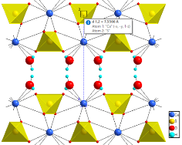

Рис. 99. Схема кристалічної структури двуводного гіпсу

Структура кристалічної решітки цієї сполуки шарувата. Шари, з одного боку, утворені, іонами Са²⁺ і групами [SO₄]²⁻, а з іншого - молекулами води. Кожна молекула води пов'язана як з іонами Са²⁺, так і з ближнім сульфатним тетраедром. Оскільки координаційне число іона Са²⁺ в даному випадку дорівнює 8, то кожен зв'язок цього іона дорівнює 1/8 його валентності.
Усередині шару, що містить іони Са²⁺ і [SO₄]²⁻, є відносно міцні (іонні) зв'язки, в той час як у напрямку до шарів, що містять молекули води, зв'язок шарів значно слабкіший. Тому при тепловій обробці двуводний гіпс легко втрачає воду (процес дегідратації). На практиці цей процес можна проводити до різного ступеня його завершеності, і залежно від цього можна отримувати гіпсові в'яжучі різних модифікацій з різними властивостями. Залежно від температури і тривалості випалювання можна отримати: напівводний сульфат кальцію (напівгідрат) α- і β-модифікацій, α- і β-зневоднені напівгідрати, α-розчинний і β-розчинний ангідрити (іноді їх позначають як γ-ангідрит), нерозчинний ангідрит. Для практичних цілей особливе значення мають умови отримання модифікацій напівводного сульфату кальцію (напівгідрату). Утворення α або β-модифікацій напівводного гіпсу залежить від умов теплової обробки: α-напівгідрат утворюється при температурі 107…125⁰С і вище за умови, що вода виділяється в рідинному стані, для чого передбачається автоклавна обробка; β-модифікація напівводного гіпсу утворюється при нагріванні до 100…160⁰С у відкритих апаратах при видаленні води у вигляді пари.
Високоміцний α-напівгідрат кристалізується у вигляді добре утворених великих прозорих голок або призм. Простий будівельний гіпс - β-напівгідрат складається з дрібних не чітко виражених кристаликів, що утворюють агрегати. За будовою кристалічних решіток вони подібні, але мають зовсім різні властивості. Це пояснюється різним ступенем дисперсності кристалів двох модифікацій напівгідрату. Зокрема β-напівгідрат має більш високу водопотребу і, відповідно, нижчу міцність.
У процесі випалювання гіпсового каменю створюються такі енергетичні умови, при яких відбувається розрив зв'язків іонів Са²⁺ і тетраедрів [SO₄]²⁻ з молекулами води, в результаті чого значна її частина вивільняється. Це явище призводить до підвищення щільності кристалів вихідної фази в результаті стиснення кристалічної решітки. На рис.100 зображена схема кристалічної решітки напівводного гіпсу в тій же проекції, що і для двуводного гіпсу на рис.99.
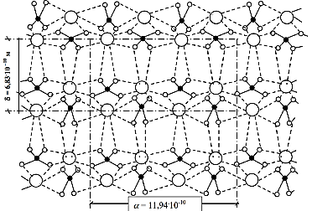
Рис. 100. Схема кристалічної структури напівводного гіпсу

З точки зору кристалохімії зневоднення двуводного гіпсу до напівводного є фазовим перетворенням, що супроводжується перебудовою кристалічної решітки за рахунок зміщення ланцюжків Са-SO₄-Ca-SO₄. Зсув відбувається на відстань, що відповідає довжині зв'язку Са-S. При цьому ланцюжки переважно зберігають свою орієнтацію, а зсув відбувається перпендикулярно і паралельно їх напрямку.
Вода в напівгідраті CaSO₄·0,5H₂O знаходиться в порожніх каналах між шарами Са-SO₄-Ca-SO₄ і утримується за рахунок найближчого іона кальцію і іона оксигену групи [SO₄]²⁻ (вода як би затиснена між ними). Вона зберігає колишню координацію в кристалічній решітці щодо іона кальцію, як і у структурі двуводного гіпсу.
Оскільки велика частина зв'язків виявилася ненасиченою, то решітка напівводного гіпсу має спотворений вигляд; це і обумовлює високу гідравлічну активність даної сполуки.
Перетворення напівгідратів у зневоднені напівгідрати (СаSO₄) відбувається при подальшому їх нагріванні і не супроводжується помітними змінами кристалічної решітки, тому одержані продукти називають зневодненими напівгідратами. Проте, в результаті видалення решти кристалізаційної води впорядкованість і стабільність решітки знижується, пористість значно зростає.
Модифікації зневодненого напівгідрату існують у вузькому інтервалі температур та практичного значення не мають. При подальшому нагріванні (220…300⁰С) відбувається перебудова кристалічних решіток зневодненого продукту і утворюється розчинний ангідрит α- і β-модифікацій з високими питомою поверхнею та водопотребою. Тому в технології гіпсових в'яжучих речовин прагнуть уникати підвищення температури до вказаної межі.
При підвищенні температури випалювання вище 400⁰С, відбувається перекристалізація - розчинний ангідрит перетворюється на нерозчинний, аналогічний за структурою природному ангідриту СаSO₄ ( рис.101).
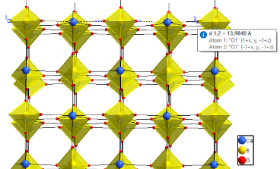

Рис. 101. Схема кристалічної структури ангідриту

Коли температура підвищується до 750⁰С, продукт випалювання знову набуває здатності до твердіння. Це пояснюється тим, що поступово починається часткова дисоціація (хімічне розкладання) сульфату кальцію, і у складі в'яжучого утворюється вільний оксид кальцію – СаО у кількості 2…3 %. Отриманий продукт відомий як високовипалювальний гіпс (естрих-гіпс).
Тобто при зневодненні до стану напівгідрату і далі до розчинного ангідриту відстань між сусідніми іонами Са²⁺ і [SO₄]²⁻ дещо зростає, в той час як при утворенні нерозчинного ангідриту (рис. 101) вона зменшується, цей фактор знижує активність ангідриту по відношенню до води.
Оцінка енергії кристалічної решітки різних модифікацій гіпсу показала, що дегідратація призводить до збільшення її величини. Наприклад, для двуводного гіпсу енергія кристалічної решітки становить 2300 кДж / моль, а для напівгідрату сульфату кальцію - 2505 кДж / моль.
З усіх перерахованих модифікацій сульфату кальцію в сучасному будівництві найбільше застосування отримали будівельний і високоміцний гіпс, які мають однакову хімічну формулу(СаSO₄·0,5H₂O), але різні кристалохімічні характеристики і різну водопотребу. При цьому промисловий випуск високоміцного гіпсу, незважаючи на його явні переваги, значно нижчий, ніж гіпсу будівельного, через складнощі традиційної автоклавної технології.
Запитання для самоконтролю
1. Описати зміни в кристалічній решітці при дегідратації двуводного гіпсу.
2.Навести та описати схему дегідратації двуводного гіпсу.
3.Навести приклади і описати кристалічну будову сировини для виготовлення гіпсових в’яжучих.

Лекція 10. Процеси декарбонізації вапняка. Дегідратація глинистих мінералів. Спікання керамічних матеріалів

Фізико-хімічні процеси отримання в’яжучих речовин та кераміки з урахуванням основ мінералогії. Процеси, що протікають при отриманні повітряного вапна. Для виробництва повітряного вапна застосовують карбонатні природні матеріали (крейда, вапняк, мармур). У природі в складі карбонатних порід найбільш поширеним мінералом є кальцит. При випалюванні вапняку і інших подібних порід відбувається їх дисоціація, тобто процес розкладання. Дисоціація карбонатів починається з розпаду іонів [СО₃]²⁻ за схемою:
[СО₃]²⁻→ СО₂ + О²⁻
Утворюються нейтральні молекули газоподібного СО₂ і аніони оксигену, які, з'єднуючись потім з катіонами кальцію, утворюють нову фазу - оксид кальцію (СаО), що розташовується в межах вихідного кристала СаСО₃.
Представлена реакція є оберненою, але лише за певних умов протікає в бік утворення оксиду кальцію (СаО) - основної складової вапна. Цей хімічний процес можливий тільки при відносно високих температурах матеріалу, що випалюється і тиску вуглекислого газу в середовищі випалювання: чим він нижче, тим інтенсивніше йде процес дисоціації. Величину такого тиску СО₂, називають тиском дисоціації.
Щоб процес розпаду протікав з достатньою швидкістю, необхідно, щоб температура декарбонізації була вище 880⁰С. Така температура відповідає тиску дисоціації вуглекислого газу, рівному 0,1МПа.
При випалюванні вапняку паралельно протікають процеси руйнування кристалічної решітки СаСО₃, розпаду складних аніонів [СО₃]²⁻, утворення кристалічної решітки СаО. Розпад аніонів і подальше руйнування кристалічної решітки вихідної речовини можливі лише тоді, коли складові частки кристалічної решітки накопичили достатній запас кінетичної енергії, необхідної для руйнування існуючих зв'язків і утворення нових. Найбільш вигідними для здійснення процесу розпаду карбонат-іонів є ті місця на поверхні кристалу, де є найбільші деформації кристалічної решітки (вакансії, дислокації). Саме там зв'язок між частинками найбільш ослаблений, а запас кінетичної енергії досить великий, такі місця отримали назву активних центрів поверхні.
Іншим основним етапом є перетворення тригональної решітки кальциту в кубічну решітку оксиду кальцію (рис. 102) зі зменшенням її об'єму майже у 2,25 рази. Ребро куба елементарної комірки СаО має довжину 0,479 нм (рис. 103).

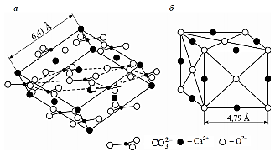
Рис. 102. Схема кристалічної структури: кальциту (а) та оксиду кальцію (вапна) (б)

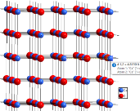
Рис. 103. Схема кристалічної структури оксиду кальцію

Послідовність процесу перетворення решітки СаСО₃ в решітку СаО. У процесі розпаду карбонат-іонів [СО₃]²⁻ відбувається збільшення концентрації іонів О²⁻ у поверхневому шарі, що веде до деформації цієї ділянки решітки. Але, якщо хемодесорбція (видалення в газову фазу молекул СО₂), протікає відносно легко і швидко, то дифузія іонів О²⁻ у вихідний продукт ускладнена через невелику рухливість цих іонів у кристалічній решітці СаСО₃ і високу енергію зв'язку цих іонів з катіонами кальцію. Тому виникнення зародків нової фази - СаО спочатку буде йти повільно і обмеженням є дифузійне переміщення іонів О²⁻, необхідних для формування нових граней решітки СаО.
Швидкість реакції дисоціації, досягнувши максимального значення, що відповідає найбільшій поверхні розділу, почне сповільнюватися. Цьому процесу сприяє потовщення зовнішнього шару, що складається з СаО. Настає момент, коли процес дифузії молекул СО₂ через цей шар може загальмуватися. Необхідність активізації процесу розкладання [СО₃]²⁻ і дифузії молекул вуглекислого газу вимагає підвищення температури випалювання вище 1000⁰С.
Зміни властивостей оксиду кальція (вапна) пов'язані з видом валентних зв'язків Са-О. При підвищенні температури частка іонного зв'язку в решітці СаО зростає (частка ковалентності відповідно зменшується) і досягає максимуму при температурі близько 1200⁰С. Збільшення ступеня іонности в молекулах супроводжується підвищенням потенційної енергії. Отже, енергія кристалічної решітки СаО і її хімічний потенціал будуть збільшуватися. Вапно, отримане при таких умовах, відрізняється максимальною реакційною здатністю.
Особливості дисоціації карбонатів кальцію при отриманні клінкеру. Швидкість розкладання СаСО₃ зростає зі зменшенням розміру вихідних частинок, а домішки у складі вапняку або крейди можуть як прискорювати, так і гальмувати процес утворення та розвитку зародків СаО. Сполуки, що містять Fe²⁺, інтенсифікують процес декарбонізації, оскільки між Fe²⁺ та СО₂ йде реакція взаємодії.
Фтористі солі, які вводяться до складу цементної шихти як добавки – мінералізатори для покращення процесу спікання, також викликають значне прискорення реакції дисоціації, яка починається при температурі приблизно на 100⁰С нижче звичайної. Солі лужних металів (Na₂CO₃, K₂CO₃, NaCl) також інтенсифікують реакцію розкладання СаСО₃. Передбачається, що іон Na⁺(К⁺) може заміщати Са²⁺ у решітці кальциту, що спотворює будову поверхневого шару кристалів, призводить до послаблення зв'язків між іонами, прискорює перебіг електронних та іонних переміщень, що впливає на процес термічного розкладання СаСО₃. Прискорюють дисоціацію кальциту також оксиди MnO, В₂О₃.
Процеси, що протікають при випалюванні глинистої сировини. При нагріванні глин відбуваються процеси дегідратації, які супроводжуються значними змінами у структурі кристалічних решіток глинистих мінералів. В результаті утворюються нові фази, які потім беруть активну участь в синтезі мінералів портландцементного клінкеру.
Дегідратація, перш за все, викликає появу дефектів у структурі кристалів глинистих мінералів, що призводять до збільшення міжплощинних відстаней, а також до появи порожнеч і активних центрів.
Розглянемо процес дегідратації глинистих мінералів на прикладі каолініту, спочатку у вигляді хімічної реакції:
Al₂O₃·2SiO₂·2H₂O_{(кр)}→ Al₂O₃·2SiO_{2(кр)}+2H₂O↑_{(газ)}
Нова фаза, що утворюється в цих умовах в результаті дегідратації, це метакаолін, який зберігає багато ознак структури каолініту і, зокрема, шаруватість будови. У той час як вихідні силіційоксигенові шари залишаються незмінними, в алюмогідроксилоксигенових шарах вже при нагріванні до 600⁰С відбуваються сильні зміни - вони перетворюються в тетраедричні, що складаються з елементів [AlO₄]⁵⁻ . Ковалентні зв'язки (-Si-O-Al-), наявні в каолініті, не розриваються, більш того, в метакаоліні їх число навіть зростає. Таким чином, в процесі дегідратації каолініту його розпад на оксиди SiO₂ і Al₂O₃ не відбувається.
Подальший нагрів до температури 900…1000⁰С викликає перебудову в кристалічній решітці метакаолініту. Перебудова полягає в розриві шару з силіційоксигенових тетраедрів і частковому підвищенні координації іонів алюмінію за схемою: [AlO₄]⁵⁻→[AlO₆]⁹⁻
Процес протікає необоротно з виділенням теплоти; на зміну зв'язків (-Si-O-Al-) утворюються нові зв'язки: (Al-O-Al) і (Si-O-Si), з'являються ізольовані тетраедри муліту - силікату алюмінію (рис. 104).

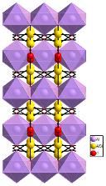
Рис. 104. Кристалічна структура муліту

Твердофазові реакції клінкероутворення. В процесі випалювання портландцементного клінкеру реакції у твердому стані починаються при температурі 750…800⁰С і вище і продовжуються до температури 1200⁰С. Кристалічні решітки практично всіх компонентів цементної сировини в цих умовах відрізняються особливо підвищеною активністю внаслідок появи в них вакантних місць, які були зайняті молекулами Н₂О, СО₂, гідроксильними іонами ОН⁻ та ін. Першими виникають проміжні, близькі за структурою до вихідних сполуки, хоча енергетично вони менш вигідні, тому проміжні сполуки завжди термодинамічно нестійкі та прагнуть перетворитися на інші, більш стійкі в цих умовах, але також проміжні фази. Це відбувається до тих пір, поки система не перейде до стану, що характеризується мінімумом запасу вільної енергії.
Обгрунтовувати та прогнозувати склад клінкерних фаз у процесі випалу дозволяють дані термодинамічного аналізу. Наприклад, у системі СаО-SiO₂ спостерігається наступна послідовність синтезу силікатів кальцію:
3СаО + SiO₂ → 2СаО·SiO₂ → 3СаО·2SiO₂ → СаО·SiO₂ → 2СаО·SiO₂·СаО (С₃S)
Реакції утворення силікатів кальцію починаються з поверхні контактних зон кристалів СаО та SiO₂. Швидкість дифузії іонів Са²⁺ у решітці кристала SiO₂ на кілька порядків вище, ніж іонів Si⁴⁺ у решітці СаО. При надлишку іонів Са²⁺ у початковий момент створюються умови розриву зв'язків –Si-O-Si- в поверхневому шарі кристалів SiO₂ з утворенням силікатів кальцію невпорядкованої структури.
Твердофазовий синтез відбувається наступним чином, іони Са²⁺ дифундують у решітку Al₂O₃ і викликають розрив зв'язків Al-O-Al з утворенням моноалюмінату кальцію СаО·Al₂O₃. Ця сполука характеризується просторовим зв'язком октаедрів [AlO₆]⁹⁻ та тетраедрів [AlO₄]⁵⁻ за допомогою катіонів Са²⁺. Синтез мінералів у системі СаО-Al₂O₃ відбувається в наступній послідовності:
3СаО + Al₂O₃ → СаО·Al₂O₃ → 5СаО·3Al₂O₃ → 3СаО·Al₂O₃
У системі СаО-Fe₂O₃ передбачається зустрічна дифузія катіонів Fe²⁺, Fe³⁺ та катіонів Са²⁺. Послідовність ступінчастого процесу утворення мінералів має вигляд:
3СаО + Fe₂O₃ → СаО·Fe₂O₃ → 2СаО·Fe₂O₃
З точки зору термодинаміки реакції синтезу клінкерних мінералів із оксидів можливі вже в інтервалі температур 600…850⁰С (Енергія Гіббса має негативне значення). Однак у зв'язку з тим, що вихідні компоненти (оксиди СаО, SiO₂, Al₂O₃, Fe₂O₃) за цієї температури наявні в незначній кількості, такі взаємодії не грають суттєвої ролі. Більш очікуваними будуть реакції утворення мінералу β-С₂S шляхом взаємодії кальциту та метакаолініту.
Отримання 3СаО·SiO_{2.} термодинамічно можливо при взаємодії β-С₂S та СаО_{вільн} у всьому діапазон температур: ∆G при температурі 727⁰С становить - 104,5 кДж/моль, при 1127⁰С – 159,6 кДж/моль. У разі підвищення температури матеріалу до 1050-1200⁰С швидкість дисоціації СаСО₃ перевищує швидкість зв'язування СаО; утворюється вільний СаО (близько 10…12%). У цих умовах починають протікати реакції насичення низькоосновних алюмінатів і силікатів кальцію до високоосновних, іноді проміжного складу. У цей час з'являється трикальцієвий алюмінат 3СаО·Al₂O₃ і чотирикальцієвий алюмоферит 4СаО·Al₂O₃·Fe₂O₃. Реакції утворення алюмінатів, феритів, силікатів кальцію є екзотермічними та супроводжуються значним виділенням теплоти (до 420 кДж на 1 кг клінкеру). Це призводить до значного підвищення температури на 150…200⁰С (екзотермічна зона випалювання). До кінця екзотермічної зони температура матеріалу досягає 1300⁰С і починається новий процес, який отримав назву спікання, в ході якого в матеріалі, що випалюється, з'являється розплав. На цей момент часу матеріал клінкеру складається з мінералів С₂S, C₃А, C₄AF (або С₂F) та певної кількості СаО_{вільн}.

Запитання для самоконтролю
1. Навести приклади і описати кристалічну будову сировини для виготовлення вапна.
2. Описати етапи, що протікають при дегідратації вапняку.
3. Що впливає на реакційну здатність вапна?
4. Які зміни відбуваються в кристалохімічній будові вапняку при дегідратації?
5. Які дефекти виникають у структурі кристалів глинистих мінералів?
6. Які нові зв'язки утворюються на зміну зв'язків (-Si-O-Al-) при дегідратації?

Лекція 11. Кристалохімія цементного клінкеру

Цементний клінкер — продукт, який одержують шляхом випалювання до спікання або плавлення сировинної суміші належного складу і який містить, головним чином, силікати та алюмінати кальцію.
Механізм рідкофазових реакцій клінкероутворення. Клінкерні мінерали, що утворилися в результаті реакцій у твердій фазі, з появою розплаву зазнають значних змін: одні з них перекристалізуються, інші вступають у нові реакції та утворюють нові сполуки. Механізм цих перетворень мало залежить від складу розплаву, але їх швидкість, склад продуктів, що утворюються, визначаються саме властивостями рідкої фази.
Присутність у шихті домішок і легкоплавких оксидів викликає появу точкових розплавів при температурі 500…800⁰С і навіть нижче. Ця невелика кількість рідкої фази зберігається в матеріалі, що випалюється, до появи основної кількості евтектичного розплаву. При температурі 1400⁰С до складу розплаву повністю переходять Al₂O₃ і Fe₂O₃ і кількість розплаву становить 26…30% від маси, що випалюється. Склад евтектики системи СаО - SiO₂ - Al₂O₃-Fe₂O₃ при температурі 1338⁰С у відсотках наступний: СаО - 54,8; SiO₂ - 6,0; Al₂O₃ – 22,7; Fe₂O₃ - 16,5. У розплаві також містяться MgO, Na₂O, K₂O, SO₃ та інші домішки. З підвищенням температури зростає амплітуда коливань структурних елементів кристалічних решіток від положення рівноваги; коли величина амплітуди перевищить міжатомну відстань, відбувається відрив іонів. З цього моменту починається перехід кристалічного твердого тіла в новий агрегатний стан (рідинний), що називається стадією передплавлення. Цей стан характеризується тим, що речовина зазнає сильного термічного розширення, яке викликане видаленням іонів та розривом частини хімічних зв'язків. В результаті з'являються вакансії, що накопичуються в структурі матеріалу. Вихід з решітки аніонів, наприклад О²⁻, призводить до появи позитивної вакансії, що відштовхує позитивні катіони Са²⁺, Si⁴⁺, які зміщуються до інших аніонів. Вихід катіона супроводжується утворенням негативної вакансії, що відштовхує від себе аніонні групи. В результаті відбувається виникнення залишкових сильних та нових слабких зв'язків, причому кількість слабших зв'язків у решітках зростає. Процес накопичення вакансій призводить до появи поверхонь розриву. Таким чином, процес плавлення кристала розглядається як накопичення в ньому вакансій, зменшення сили хімічних зв'язків до повного їх зникнення.
Процеси клінкероутворення, що мають місце при нагріванні шихти до температури 1300^{о}С, призводять до появи наступних мінералів: 3СаО·Al₂O₃, 4CaO·Al₂O₃·Fe₂O₃, 2CaO·SiO₂. Однак випалювання цементного клінкеру продовжують до температури 1450^{о}С з метою одержання трикальцієвого силікату 3СаО·SiO₂, поява якого пов'язана з утворенням рідинної фази – розплаву. Розплав утворюється на частинках матеріалу, що випалюється, у вигляді плівок різної товщини та розмірів. До цього моменту зерна, що випалюються, являють собою конгломерат недосконалих за структурою кристалів різних мінералів. Розплав, що з'явився, склеює кристали в зерна (агрегати) і зближує їх за рахунок дії сил поверхневого натягу рідини. Це явище отримало назву спікання. У початковий момент спікання, в розплав переходять легкоплавкі мінерали С₃A, C₄AF (їх називають мінералами-плавнями), оксиди MgO і CaO, а потім С₂S. Таким чином, реакційним середовищем, в якому відбувається синтез С₃S є трикомпонентна система: клінкерний розплав, в якому рівномірно розподілені кристали СаО і С₂S.
Процес синтезу С₃S представляє сукупність наступних перетворень: фіксується міграція розплаву в зерна СаО і С₂S, розчинення контактних зон і диспергування макрочастинок на окремі блоки, розчинення мікрокристалів СаО і С₂S, які при переході в розплав дисоціюють на іони Са²⁺, [SO₄]⁴⁻. Завершальним етапом є дифузія іонів, що утворилися, від кристалів, які розчиняються, до зон росту кристалів нової фази С₃S. Двостадійний цикл утворення С₃S повторюється до засвоєння вільного оксиду кальцію і завершення синтезу С₃S. При цьому в процесі виявляються певні закономірності: утворення С₃S в розплаві можливе тільки в тому випадку, якщо основність розплаву стає в певний момент вище за основність розплаву в рівноважному стані; підвищення основності розплаву, тобто введення додаткової кількості СаО в розплав, відбувається внаслідок хімічної взаємодії останнього з розплавом; цим підтверджується відомий принцип Юнга: спочатку підвищується основність алюмоферитної фази з утворенням високоосновних твердих розчинів і лише потім збільшується основність білиту до алітової фази; у нерівноважному високоосновному клінкерному розплаві розчиняється додаткова кількість С₂S, внаслідок чого відбувається його хімічна взаємодія з надлишковим оксидом кальцію у вигляді обмінної реакції з високоосновною алюмоферитною фазою.
Процес кристалізації розплаву з виділенням нової фази С₃S включає три наступні основні стадії, що протікають послідовно: поява пересиченого, по відношенню до нової фази, розплаву; утворення центрів кристалізації; зростання кристалів.
Процес утворення центрів кристалізації С₃S може бути двох видів: хаотичним (такий вид характерний для гомогенних середовищ, в яких відсутні поверхні поділу фаз) та примусовим (такий вид характерний для гетерогенних систем). У першому випадку у розплаві виникають скупчення іонів Са²⁺ та [SO₄]⁴⁻ (асоціати); при зниженні температури концентрація скупчень зростає. При досягненні асоціатами певної величини та стійкості у розплаві починається хаотична кристалізація С₃S. У другому випадку процес зародження кристалів С₃S полегшується через наявність у розплаві твердої фази (С₂S, СаО), яка відіграє роль підкладки для зародження нової фази.
Стабільні зародки кристалів С₃S, що утворилися, починають рости; між поверхнею кристала, що росте, і розплавом утворюється адсорбційний шар з рідини, що містить іони нової фази, яка є джерелом живлення зростаючого кристала. Таким чином, зростання кристалів складається з двох процесів: дифузії іонів з розплаву до граней кристала С₃S через прикордонний шар і реакції приєднання іонів до граней з їх орієнтацією відповідно до будови кристалічної решітки, властивої для С₃S.
Кристалізація С₃А та С₄AF протікає на стадії охолодження при температурі нижче 900⁰С. У цей період, залежно від швидкості охолодження клінкеру та наявності в ньому домішок, можливе також виділення невеликих кількостей нерівноважних фаз - С₅А₃, С₂АS та ін. Остання дуже невелика кількість рідинної фази, що не встигла закристалізуватися, може утворювати клінкерне скло, вміст якого становить 5…15% від загальної маси клінкеру.
Причини гідравлічної активності силікатів кальцію. Великого значення надається «правильності» або «неправильності» координації іонів кальцію у структурі силікатів, отриманих при випалюванні цементного клінкеру. «Неправильна» координація Са²⁺ у структурі полягає у наявності проміжків або «отворів» (пустот, вакансій), унаслідок чого структура стає термодинамічно нестійкою. Така особливість будови кристалічних решіток отримала назву «структурного критерію». Якщо з цих позицій проаналізувати структуру різних проміжних та кінцевих продуктів випалювання цементного клінкеру щодо проявлення ними в'яжучих властивостей, стає зрозумілим, що не всі вони відповідють цьому критерію:
-трикальцієвий силікат (аліт) С₃S –має в'яжучі властивості;
- β-двокальцієвий силікат (беліт) β-С₂S - має в'яжучі властивості;
- γ- двокальцієвий силікат γ-С₂S - не має в'яжучих властивостей;
- метасилікат CS - не має в'яжучих властивостей;
- двокальцієвий алюмосилікат C₂AS - не має в'яжучих властивостей;
- трикальцієвий алюмінат C₃A - має в'яжучі властивості;
- алюмінат кальцію C₁₂A₇ - має в'яжучі властивості;
- алюмоферит кальцію C₄AF - має в'яжучі властивості.
У мінералів цементного клінкеру (аліт, беліт), що активно твердіють, в структурі такі проміжки (вакансії) є, а у сполук, які у звичайних умовах є інертними по відношенню до води, таких як γ-С₂S, CS, C₂AS, їх не виявлено.
Ідея залежності в'яжучих властивостей матеріалів від енергетичних рівнів атомів, що входять до складу цих матеріали, отримала досить велике поширення. В'яжучі речовини класифікують з урахуванням природи цих речовин на електронному рівні та розділяють відповідно до електронних конфігурацій визначальних катіонів на s⁻, p⁻, d⁻ цементи. Саме належність до сімейства елементів у таблиці Д.І.Менделєєва дає значення головних та орбітальних квантових чисел, які дають інформацію про величину енергії орбіталей катіону, про частку спрямованої складової (ковалентності) зв'язку. Така інформація, дає можливість характеризувати здатність в'яжучої речовини створювати певні адгезійні контакти, виявляти специфічні властивості. Таким чином, сучасний поділ на s⁻, p⁻, d⁻ цементи дозволяє вести прогноз властивостей матеріалів – міцності, пластичності, хімічної стійкості в реальних умовах за тією ж закономірністю, за якою періодичний закон розглядає зміну властивостей у напрямку s⁻, p⁻, d⁻ елементів.
Загальновизнаним є той факт, що в основі структурної будови силікатів кальцію лежить особливість іона силіцію утворювати тетраедричний комплекс [SiO₄]⁴⁻ з дуже сильним зв'язком Si-O (силаксановий зв'язок). Якщо розглянути ланцюжок -Са-О-Si-, то зв'язки в ньому нерівноцінні: електронна щільність суттєво зміщена на зв'язок Si-O, тобто зв'язок атома оксигену з атомом силіцію більш ковалентний, а з атомом кальцію - більш іонний.
До теперішнього часу вважається встановленим, що ступінь асоціації силіційоксигенових тетраедрів [SiO₄]⁴⁻ (вона покладена в основу класифікації силікатів) та наявність у силікатів кальцію в'яжучих властивостей взаємопов'язані: чим більший ступінь асоціації, то менш виражена здатність системи до твердіння. Справді, у структурах ортосилікатів кальцію β-С₂S та С₃S, що проявляють в'яжучі властивості, всі тетраедри [SiO₄]⁴⁻ ізольовані один від одного. Виходячи з цих уявлень, було розшифровано цілу низку складних за будовою силікатних структур – кристалогідратів, таких як ксонотліт, гіллебрандит, тоберморит та ін., які є продуктами твердіння силікатних композицій. Зроблено висновок, що основним силіційоксигеновим угрупуванням у структурах цих сполук є діортогрупа [Si₂O₇]⁶⁻, в якій два тетраедри [SiO₄]⁴⁻ з'єднані між собою за допомогою атома оксигену. Також встановлено, що ключем до пояснення своєрідних структур твердіння таких сполук є визначальна роль «великих» катіонів кальцію. Силіційоксигенові тетраедри змушені пристосовуватися до таких катіонів, розташовуючись так, щоб дати можливість структурі, що створюється, повторюватися, і таким чином структура силікатів має «періоди повторення».
У подальшому розгляді як приклад ми докладніше зупинимося на описі структур кристалів лише головних представників цементного клінкеру: мінералів-силікатів: беліту β-С₂S (β-Са₂SiO₄) та аліту С₃S (Ca₂SiO₄·CaO), загальна кількість яких у складі цементного клінкеру становить біля 80 %.
Ізоморфізм – властивість атомів різних хімічних елементів заміщати один одного у структурах кристалів – є провідним фактором у кристалохімії мінералів цементного клінкеру, у тому числі й мінералів – силікатів. Причому кожен з мінералів може розмістити у своїй решітці лише певну кількість домішок-атомів (іонів), що залежить від особливостей його структури. Наприклад, для беліту кількість домішок становить близько 6% (у перерахунку на оксиди). Найбільш поширений тип ізоморфізму для мінералів цементного клінкеру – гетеровалентний. Обов'язковою умовою здійснення гетеровалентних заміщень є вимога компенсації заряду, яка може бути здійснена різними способами, обмеженими умовами кристалохімії. Чим більше пар гетеровалентних ізоморфних заміщень у структурі мінералу, тим більших спотворень вона зазнає.
Таким чином, підсумовуючи вищесказане, можна відзначити, що причини проявлення в'яжучих властивостей різних сполук та їх активності полягають у цілому комплексі кристалохімічних параметрів та їх енергетичних проявів. Систематизуючи все сказане вище, можна виділити такі основні критерії оцінки здатності різних систем проявляти в'яжучі властивості:
- розміщення катіонутворюючого елемента у періодичній системі Менделєєва – важливо для оцінки властивостей в'яжучих гідратаційного твердіння;
- відношення радіуса катіону та аніону, електронегативність елемента - для оцінки властивостей в'яжучих гідратаційного твердіння;
- іонний потенціал катіону - для оцінки прояву в'яжучих властивостей системою «оксид-кислота»;
- окисно-відновний потенціал металу - для оцінки проявлення в'яжучих властивостей системою «метал-кислота».
Можна відзначити наявність тісного зв'язку кристалохімічних параметрів із здатністю до твердіння системи «порошок-рідина замішування». Не менш важливу роль у ступені проявлення в'яжучих властивостей відіграють такі фактори, як наявність «нерегулярної» координації (наприклад, у іона Са²⁺ у силікатних системах), «відкритість» (наявність порожнеч) кристалічної структури клінкерних мінералів, їх здатність до ізоморфних заміщень, що приводять до спотворення кристалічних решіток, «неправильність» електростатичного поля, як результат цього явища та інші фактори.

Запитання для самоконтролю

1. Які основні силікати кальцію входять до скдаду цементного клінкеру?
2. Які основні алюмінати кальцію входять до скдаду цементного клінкеру?
3. Що таке цементний клінкер?
4. Що таке ступінь асоціації?
5. Як пов'язані ступінь асоціації та в'яжучі властивості силікатів кальцію?

Лекція 12. Кристалохімія цементного клінкеру. Двокальцієвий силікат (беліт), трикальцієвий силікат (аліт)

Беліт (С₂S, 2CaO·SiO₂, Ca₂SiO₄). Головною кристалохімічною особливістю беліту є його схильність до утворення численних поліморфних модифікацій (β-С₂S та γ- С₂S ). Модифікації однієї і тієї ж речовини мають різні кристалічні структури та різні фізичні властивості. За даними М.О. Торопова С₂S має п'ять модифікацій:

 | $${1420}^{o}C$$ |  | $${1230}^{o}C$$ |  | $$до {650}^{o}C$$ |  | $$до {450}^{o}C$$
α-$C_{2}S$ | ⇄ | $α^{'}$-$C_{2}S$ | ⇄ | $β^{'}$-$C_{2}S$ | ⇄ | $β$-$C_{2}S$ | ⇄ | γ-$C_{2}S$

Із поліморфних форм двокальцієвого силікату найбільш цікавими для цементної галузі є структури β- та γ-модифікацій. На рисунках 105 та106 представлені схеми структур β-С₂S та γ- С₂S відповідно.
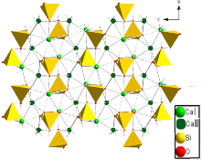
Рис.105. Структура β- С₂S (ларніт)

Структура складається з ізольованих силіційоксигенових тетраедрів [SiO₄]⁴⁻ та іонів кальцію двох видів: чотирьох катіонів СаI, що з'єднують решітку тетраедрів у ланцюжки, та чотирьох атомів СаII, що зв'язують ланцюжки між собою.
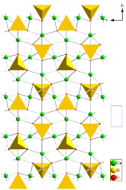
Рис.106. Структура γ- С₂S (calcio-olivine)

Іони кальцію першого виду оточені трьома іншими тетраедрами, розташованими на відстанях від 0,230 до 0,275 нм, тобто знаходяться приблизно на тому самому рівні. Координація іонів СаI дорівнює 6 (рис.107).

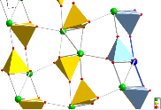

Рис.107. СаI, оточений трьома іншими тетраедрами

Іони кальцію другого виду розташовуються в порожнечах між тетраедрами [SiO₄]⁴⁻ так, що вони виявляються оточеними шістьма тетраедрами на відстанях, що змінюються від 0,236 до 0,280 нм. Координація іонів СаII дорівнює 8.
Порівняно з іншими модифікаціями в кристалічній решітці β-C₂S спостерігається більш висока деформація та анізотропія внутрішньокристалічного оточення [SiO₄] груп. У решітці β-C₂S відзначається найбільше коливання довжини зв'язку SiO: β-C₂S – від 0,151 до 0,170 нм; γ-C₂S – від 0,159 до 0,172 нм; α-C₂S – від 0,167 до 0,177 нм.
За зростанням ступеня спотворенності багатогранників - комплексів СaO у кристалічних решітках Ca₂SiO₄, можна розмістити в ряд: α → α¹_{н} → α¹_{L} → γ → β. Зростання ступеня іонності зв'язку Ca - O відбувається у послідовності: γ → β → α¹ → α.
Іонність зв'язку Ca - O змінюється в межах 81…92%. Високі значення іонності зв'язку Ca - O в ортосилікатах свідчать про значне зміщення електронної щільності зв'язку Si – O, тобто атоми оксигену ланцюжків - Ca – O - Si мають нерівноцінні зв'язки, а саме: більш ковалентні з атомами силіцію та більш іонні з атомами кальцію. Мінерал β - C₂S являє собою нестійку сполуку. Кристал β - C₂S будь-якого розміру, що містить хоча б один зародок γ-C₂S, повністю перетворюється на цю фазу при охолодженні. Якщо кристали β-C₂S менше 5 мкм, то в них не виникає зародків γ-C₂S і при охолодженні вони зберігають свою структуру. Механічні дії, такі як дроблення, струшування, знижують стійкість β-C₂S, оскільки на сколах виникають зародки кристала γ-C₂S.
Таким чином, координація іонів кальцію змінна («нерегулярна»). Іон кальцію відіграє важливу роль як структуроутворюючий елемент - це пояснює схильність С₂S до поліморфного перетворення:
- при переході від α до γ- модифікації його координаційне число знижується до 6;
- при переході від α модифікації до β- модифікації відбуваються незначні структурні зміни;
- при переході β- до γ- модифікації відбуваються значні зміни координат силіційоксигенових тетраедрів, це викликає збільшення кристалічної решітки, результатом якого є розкрошування клінкеру. Для стабілізації кристалохімічної структури додають різні добавки.
Стабілізація β - C₂S досягається у таких випадках:
- іони Ca²⁺ заміщуються певною кількістю катіонів, що мають більший радіус;
- аніони SiO₄ заміщуються меншими за розміром комплексними аніонами.
Стабілізатори здатні переривати зростання зародків кристалів нової модифікації ще до досягнення ними критичної величини, яка дорівнює приблизно 1,5 нм, що стабілізує твердий розчин, який утворився. Різна величина зарядів аніонів призводить до зміни у структурі координаційних багатогранників CaO_{n}.
Стабілізація структури β - C₂S може бути досягнута:
- якщо в решітці C₂S присутній аніон BO₄⁵⁻, тоді зайвий негативний заряд компенсується впровадженням у порожнечі решітки надлишкових катіонів Ca²⁺. При кімнатній температурі в решітці ці порожнечі малі, у зв'язку з чим використання надлишкових катіонів Ca²⁺ можливе тільки при високих температурах, наслідком чого є стабілізація β - C₂S бором;
- сульфати Ca, Mg, K, Na, Zn, Ba, Al; при цьому основна роль належить аніону SO₄. Найбільш ефективну стабілізуючу дію має сульфат кальцію CaSiO₄. Якщо заміщаються катіони CaII, що знаходяться в пустотах, то решітка β-C₂S стабілізується;
- оксиди Na₂O та K₂O стабілізують структуру β-C₂S в результаті утворення сполуки CaNa₂SiO₄;
- стабілізація структури β-C₂S може бути досягнута введенням у систему надлишкового оксиду кальцію CaO (1%), надлишкового оксиду SiO₂ (0,9%).
Сингонія β - C₂S: моноклинна. Параметри елементарної комірки: a = 5,48Å; b = 6,76Å; c = 9,28Å; β = 94,33⁰.
У відбитому світлі кристали беліту (рис. 108) мають округлу форму з щільними або зруйнованими краями з зазубринами з середнім розміром 20…50 мкм, злегка бурого забарвлення, що пов'язано з присутністю оксиду заліза; істина густина - 3,28 г/см³.

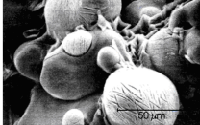

Рис.108. Фото кристалів беліту

Аліт С₃S (3СаО·SiO₄, CaSiO₅), на відміну від розглянутої структури β-С₂S, містить в своїй структурі два самостійних просторових елемента - один з яких являє собою тетраедри [SiO₄]⁴⁻, зв'язані з іонами кальцію, інший є прошарком з оксиду кальцію - СаО (рис. 109). Саме така будова кристалічної решітки С₃S пояснює причину більш активної взаємодії цієї речовини з водою порівняно з β-С₂S. У структурі аліту містяться тетраедри [SiO₄]⁴⁻, але вони більше віддалені один від одного, ніж у структурі β-С₂S, так як між ними «проникли» і іони кальцію, і іони оксигену. У структурі оксиду кальцію міжатомна відстань Са-О дорівнює 0,241 нм, в той час як у кальційоксигеновому «мотиві», що знаходиться у структурі С₃S, ця відстань складає від 0,235 до 0,324 нм, тобто є величиною змінною.
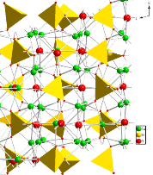
Рис.109. Кристалічна структура С₃S

Це говорить про те, що в одному випадку має місце зменшення довжини зв'язків Са-О, а в іншому - їх збільшення. В результаті спостерігається сильна деформація кристалічної решітки основного ортосіліката кальцію, що викликає появу в ній напруженого стану, як основного фактора підвищеної гідравлічної активності цього мінералу.
Чистий C₃S відноситься до тригональної сингонії, проте невеликі кількості твердих розчинів викликають перехід C₃S в моноклінну, тригональну та ромбоедричну сингонії. При кімнатній температурі C₃S має триклінну форму.
У промислових клінкерах при кімнатній температурі через наявність домішок зазвичай присутня поліморфна модифікація моноклінної форми. При охолодженні до 1050⁰С ромбічна модифікація поступово переходить у моноклинну і має місце невелика деформація елементарної комірки. При подальшому охолодженні до 980⁰С відбувається перехід, що супроводжується зміною симетрії решітки, об’єму елементарної комірки та появою надструктури. Утворюється спочатку одна, потім і друга надструктура, що є причиною появи великої кількості триклінних модифікацій C₃S, але зміни симетрії решітки і об'єму комірки не відбувається. Отже, для C₃S характерна легкість перетворень у атомних мотивах решітки, з незначними зміщеннями атомів від своїх положень рівноваги.
Склад C₃S в клінкері непостійний і залежить від різних елементів, що розчинені в його структурі. C₃S з високим вмістом MgO має моноклінну кристалічну решітку, а з малим – тригональну. Тверді розчини C₃S в оптичному мікроскопі часто мають характерні ознаки: кристали C₃S, що містять Na₂O мають включення зерен C₂S; якщо містять більше 1% SO₃ - утворюють моноклінні кристали з великою кількістю пор; якщо містять більше 1% Cr₂O₃ – блакитно-зелені кристали з підвищеним світлозаломленням; якщо більше 1% P₂O₅ – кристали із ознаками розпаду, що містять багато включень; 5% MgO - переважання зростків кристалів; 3…4% ZnO – кристали тригональної сингонії, округлої форми з підвищеним світлозаломленням.
Зазвичай чисті кристали C₃S мають гексагональну або призматичну (в перерізі шостикутник) форму з середнім розміром 3…20 мкм (рис. 110, 111).
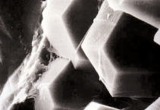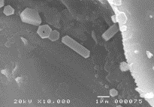

Рис.110. Мікроструктура (габітус кристалів)

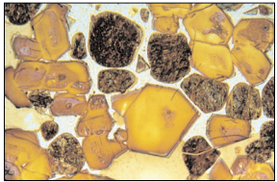

Рис. 111. Кристали аліту та беліту

Запитання для самоконтролю
1. Описати кристалічну структуру беліту.
2. Який габітус мають кристали беліту?
3. Описати кристалічну структуру аліту.
4. Який габітус мають кристали аліту?
5. В чому полягає відмінність структури аліту від розглянутої структури беліту?

Лекція 13. Кристалохімія цементного клінкеру. Трикальцієвий алюмінат, чотирикальцієвий алюмоферіт

Трикальцієвий алюмінат, целіт С₃А (3СаО·Аl₂O₃). Чистий мінерал кристализується лише в кубічній сингонії. Має вигляд шостикутників та прямокутників. Структура характеризується атомами Ca⁺² і кільцями з шости тетраедрів AlO₄. Кожен атом Ca⁺² оточений шістьома групами AlO₄ та утворює циклічні аніони Al₆O₁₈¹⁸⁻ (рис. 112). Кристалічна решітка представлена симетрично розташованими багатогранниками Al₂O₄, AlO₆, CaO₆ і CaO₁₂. У структурі є катіон Ca²⁺ з КЧ=12, який з’єднує ці багатогранники. Тетраедричні та октаедричні багатогранники з'єднуються у решітці тільки вершинами, утворюючи нескінченні ланцюжки –O–Ca–O–Ca–O– і –O–Al–O–Al–O– та зв'язки –O–Ca–O–Al–O–.

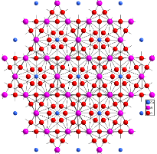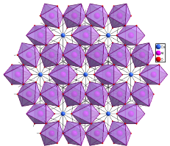
Рис. 112. Кільце тетраедрів AlO₄ вздовж напрямку [100] відповідно вісі с

Оксиген-алюмінієвий каркас решітки C₃A жорсткий і міцний, але у тривимірній сітці є вільні проміжки, доступні для різних катіонів.
Чистий мінерал не проявляє поліморфізму. Кристали мають розміри 10…15 мкм. При випалюванні високолужних сировинних сумішей (Na₂O + K₂O) поряд з кристалами C₃A утворюються ортомбічні кристали Na₂O·8CaO·3Al₂O₃ та K₂O·8CaO·3Al₂O₃. Показник світлозаломлення Ng = 2,004, Nm = 1,961 та Np = 1,825.
Параметри елементарної комірки: (a = b = с = 7,624 Å, α = β = γ = 90º). Просторова група Rm$\overline{3}$. КЧ = 6.
Чотирикальцієвий алюмоферіт, браунмілерит С₄AF (4СаО·Аl₂O₃·Fe₂O₃). Кристализується в гексагональній (орторобічній) сингонії. Навколо атома Ca⁺² розташовані сім атомів O²⁻ на відстані 0,23…0,26 нм (рис. 113).
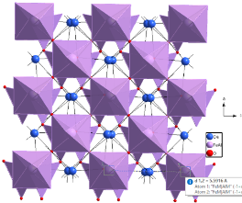
Рис. 113. Кристалічна решітка C₄AF. Атоми Ca⁺², тетраедри (Al, Fe)O₄ (трикутники) и октаедри (Fe, Аl) O₄ (квадрати)

Атоми алюмінію та феруму розподілені між октаедрічними та тетраедрічними позиціями. Тому структура побудована із шару октаедрів групи Fe₂O₃, що пов'язані між собою верхівками, та шару з ланцюжків тетраедрів Аl₂O₃ разом з іонами Ca⁺². Ці шари перпендикулярні вісі b та паралельні до вісі с. Дві верхівки кожного тетраедру є спільними з сусідним октаедром (рис. 114).
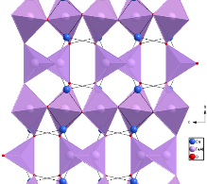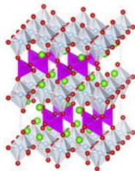
Рис. 114. Шарувата структура С₄AF з атомів Ca⁺², тетраедрів (Al, Fe)O₄ та октаедрів (Fe, Аl)O₄

Температура плавлення 1415⁰С, істинна густина - 3,77 г/см³. Показник світлозаломлення Ng = 2,08, Nm = 2,05 та Np = 1,98.
Параметри елементарної комірки: (a = 5,3832Å b = 14,6214Å с = 5,5916Å, α = β = γ = 90º). Просторова група І2m.
У портландцементному клінкері склад алюмоферитних розчинів непостійний: змінюється відношення Al₂O₃:Fe₂O₃ і це відношення непостійно по всій масі кристалу. Крім того, алюмоферити кальцію в певній мірі підлягають термічній дисоціації і утворюють з різними елементами тверді розчини.
Нерівноважні фази та комплексні сполуки. Мінерали аліт, беліт, трикальцієвий алюмінат і чотирикальцієвий алюмоферит є рівноважними фазами клінкеру. У клінкерах є і нерівноважні мінерали.
CaO·Fe₂O₃ – монокальцієвий феррат CF має ромбічну сингонію та густину 4,53 г/см³. Кристали голчасті.
CaO·Al₂O₃ – монокальцієвий алюміній CA має структуру β-тридиміту, в якій усі атоми силіцію Si заміщені на алюміній Al, а порожнечі заповнені атомами кальцію Са. Структура дуже невпорядкована.
CaO·2Al₂O₃ – монокальцієвий алюмінат CA₂ має густину 2,86 г/см³. Кристалізується у вигляді голок чи призм.
CaO·SiO₂ – монокальцієвий силікат CS, псевдоволластоніт має триклінну елементарну комірку; кристалічна решітка побудована з кілець [Si₃O₉]⁶⁻ і октаедрів [CaO₆]¹⁰⁻. Характеризується активною взаємодією іонів у фрагментах –O– –Si– O–– і –Si–O–Si– решітки. У склоподібній формі CS спостерігається певна впорядкованість будови.
Наявність у сировинній суміші фториду кальцію CaF₂ при температурах 950-1170⁰С приводить до утворення мінералу C₁₁Si₄O₁₉CaF_{2,} що має елементарну комірку орторомбічної сингонії, густину 3,13 г/см³ . При температурі 1185⁰С він плавиться з розпадом на C₃S, C₂S і рідинну фазу.

Запитання для самоконтролю

1.Описати кристалічну структуру алюмінату кальцію.
2.Описати кристалічну структуру алюмоферіту кальцію.
3. Що спільного у кристалічній структурі алюмінату кальцію та алюмоферіту кальцію?

Лекція 14. Мінерали цементного каменю

Управління процесами твердіння цементного каменю вимагає об'єктивної інформації про швидкість цього процесу. Для найпростішого управління складом та властивостями в’яжучих речовин достатньо мати чіткі уявлення про загальну кінетику процесу та ефективність дії різноманітних зовнішніх та внутрішніх факторів.
У в'яжучих речовин, де другим компонентом є вода (або водний розчин), вважається, що початковим (елементарним) актом є адсорбція молекул та іонів рідини замішування поверхнею частинок в'яжучого, що відбувається під дією поверхневої енергії на межі "тверда фаза-рідина". Якщо при цьому енергія взаємодії значна (не більше від 200 до 800 Дж/моль води), то говорять про хемосорбцію. Тобто адсорбцію можна розглядати як початкову, складову частину процесу гідратаційного твердіння.
Адсорбція води відбувається не рівномірно по всій поверхні зерна цементу, а локалізовано, переважно на активних центрах мінералів цементного клінкеру у вигляді поверхневих дислокацій, вакансій, вільних носіїв зарядів (електронів та «дірок»), парамагнітних центрів, обумовлених порушеннями стехіометрії та регулярної просторової будови кристалів клінкерних мінералів внаслідок варіювання складом сировинної шихти, режимом охолодження клінкеру, тонкістю помелу цементу.
Характеризуючи поверхню цементних частинок, необхідно звернути увагу також на їхню полімінеральність. З хімічного погляду вона представлена атомами кальцію, силіцію, феруму, алюмінію та оксигену.
Розміри атомів силіцію та алюмінію істотно менші, ніж атома оксигену, тому в основному тверда поверхня буде «покрита» атомами оксигену і в меншій кількості – атомами кальцію. Співвідношення між ними зазвичай становить 0,5...0,75 на користь атомів оксигену. Звідси випливає, що поверхня цементних зерен заряджена негативно. Така роль оксигену призводить до «забивання» донорних рівнів, знижує концентрацію адсорбованих молекул води і гальмує розвиток процесів гідратації, перш за все, беліту.
Щільність «посадки» молекул та іонів адсорбованої води на локалізованій поверхні цементного зерна можна підвищити за рахунок зміни кількості води в системі, що твердіє, введення хімічних добавок, у тому числі - поверхнево-активних речовин, зміни температури всієї системи, електричних, магнітних, ультразвукових впливів.
Для в'яжучих гідратаційного твердіння можливі два випадки їх взаємодії з водою: перший, коли тверда фаза розчиняється у воді безпосередньо (наприклад, гіпс), і другий, пов'язаний з протіканням топохімічних реакцій, що відноситься до в'яжучих речовин, отриманих випалюванням до спікання, наприклад, портландцемент та його різновиди.
Переведення в'яжучої речовини у розчин у першому випадку здійснюється за рахунок реакції розчинення, основою якої є взаємодія розчинника (зазвичай полярна рідина – вода) з частинками твердої фази - так звана поверхнева гідратація іонів. При цьому відбувається розрив зв'язку катіон-оксиген (наприклад Са-О) за рахунок іон-дипольної взаємодії полярних молекул води.
У другому випадку процесу розчинення (розриву зв'язків) передує топохімічна реакція. Тут уже поляризаційного впливу молекул води недостатньо для розриву сильніших зв'язків із більшою часткою ковалентності. Тому відбувається механізм протонізації поверхні клінкерних мінералів. Поява протона Н⁺, що має серед усіх відомих іонів найменший заряд і мінімальну масу, викликана незначною, але достатньою дисоціацією молекул води на межі розділу твердої і рідинної фаз. Здатність води до передачі протона Н⁺ визначається, перш за все, ступенем іонності зв'язку Ме-О у кристалі, яку можна оцінити значенням електронегативності металу, і меншою мірою це залежить від структури решітки. Міграція протона Н⁺ всередину кристала із заміною О²⁻ на ОН⁻ отримала назву протонізації.
Підсумовуючи вищесказане, можна уявити механізм гідратації клінкерних мінералів, який включає наступні процеси:
- адсорбцію полярних молекул води на поверхні кристалів з частковим електролітичним розкладанням молекул води на іони Н⁺ та ОН⁻;
- взаємодію цих іонів та молекул води з активними центрами поверхні кристалів з утворенням хемосорбційних зв'язків;
- розвиток іонного обміну (протонізація), що призводить до переходу певної частини структурних одиниць кристалів у водний розчин;
- приєднання Н⁺ та ОН⁻, а також полярних молекул води до інших структурних одиниць кристалів з утворенням первинних зародків нової фази – гідратів;
- інтенсивний перехід у розчин, поряд з обмінними іонами, гідратованих іонів, що призводить спочатку до насичення, а потім до пересичення водного розчину відповідними іонами, внаслідок чого має місце кристалізація нової фази в об'ємі та на поверхні.
Портландит СН (Са(ОН)₂). Мінерал кристалізується лише в гексагональній сингонії. Має вигляд шестикутних пластинок та призматичних кристалів. Структура СН має шарувату будову.
Кристалічна решітка складається з тришарових пакетів ОН - Са – ОН (рис. 115). Хімічні зв'язки всередині пакета значно сильніші, ніж між ними. Кожен атом Са²⁺ оточений 6-ма атомами О²⁻, що утворюють координаційний багатогранник у вигляді октаедра (рис. 116). Кожен атом О²⁻ знаходиться в оточенні 3-х атомів Са²⁺ і 1 іону Н⁻, створюючи координаційний багатогранник у вигляді тетраедра (рис. 117).
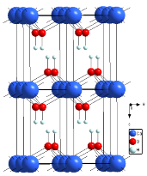

Рис.115. Шарувата структура кристалічної решітки портландиту

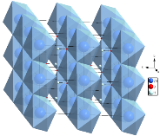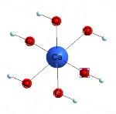

Рис.116. Формування октаедричних поліедрів Са

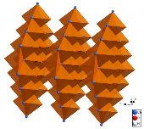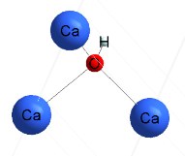
Рис. 117. Формування тетраедричних поліедрів О

Залежно від умов твердіння, портландит може кристалізуватися у двох основних формах. У сильно пересичених розчинах відбувається активне утворення зародків, їх подальше зрощення в пакети Са(ОН)₂ і осадження пакетів на площину (001) зростаючого призматичного кристала (рис. 118). При малому пересичені розчину атоми потрапляють на поверхню кристала з вільними вакансіями та розвиток отримують гексагональні пластинки (рис. 119), які в процесі росту нашаровуються одна на одну (рис.119).
Параметри елементарної комірки: a = b = 3,5850Å; с = 4,871Å. Просторова група R$\overline{3}$m1.
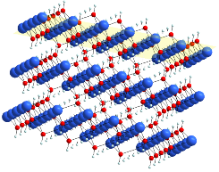
Рис.118 Площина (001), яка проходить паралельно пакету Са(ОН)₂

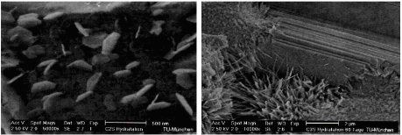

Рис.119. Поодиночні гексагональні пластинки портландиту та їх нашаровування

Запитання для самоконтролю

1. Назвіть основні мінерали в цементному камені.
2. Що потрібно знати для управління процесами твердіння цементного каменю?
3. Що таке хімічна кінетика та що вона вивчає?
4. Що таке швидкість реакції?
5. Яка структура портландиту?

Лекція 15. Мінерали цементного каменю. Гідросилікати кальцію

При гідратації портландцементу перехід у розчин іонів кальцію Са²⁺ та Са(ОН)⁺ призводить до утворення на поверхні клінкерного зерна шару, збагаченого кремнеземом. Перехід іонів Si⁴⁺ у розчин під впливом «захоплення» гідроксильного іона малоймовірний при значеннях рН, які властиві процесам гідратації (рН = 11,5), тому на поверхні аліту, беліту завжди зберігається «скелет» із силіційоксигенових іонів (гелевидна фаза). Однак, протонізація має свій вплив на силу зв'язків у силіційоксигенових тетраедрах, послаблюючи їх. В результаті відбувається перебудова шару силіцієвих іонів гелевидної фази, які починають вступати у взаємодію з іонами Са²⁺. Продуктом такої взаємодії є нова фаза С-S-H та нові сполуки, що представлені гідросилікатами кальцію.
Гідросилікати кальцію (СSН). Гелевидні гідросилікати кальцію, які одержані при кімнатній температурі, можуть мати наступний склад:

- високоосновні C₂SH₂, CSH(ІІ) C/S>1,5;
- низькоосновні CSH(B), CSH(І) C/S<1,5.
При температурі 20°С і концентрації CaO більше 1,5 ммоль/дм³, наявність більш високої концентрації CaO, що відповідає утворенню насиченого і пересиченого розчину, сприяє синтезу C₂SH₂ або CSH(ІІ). Однак при зменшенні в розчині концентрації Ca(OH)₂, високоосновні гідросилікати розпадаються на CSH(І) і Ca(OH)₂.

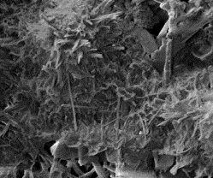

Рис.120. Гідросилікати кальцію: С-S-H(II) (ліворуч) и С-S-H(I) (праворуч)

Високоосновні С-S-H (II) кристалізуються у вигляді найтонших пластинок (пелюсток, лусочок). Довжина кристалів може досягати декількох десятків і навіть сотень нанометрів. Зі зниженням основності тонкі пелюстки, що нагадують фольгу, починають висихати і скручуватися, утворюючи волокна з внутрішньою порожниною (рис.120) і переходять в низькоосновні С-S-H (I).
Низькоосновні гідросилікати кальцію характеризуються підвищеними показниками міцності порівняно з високоосновними. Це явище пов'язують з тим, що С-S-H(II) містять переважно слабкіші кальційоксигенові зв'язки, і це негативно позначається на показниках міцності цементного каменю.
Встановлено, що основним силіційоксигеновим радикалом в гідросилікатах є діортогруппа [Si₂O₇]⁶⁻, яка складається з двох тетраедрів, з'єднаних вершинами через атом оксигену. Аніон [Si₂O₇]⁶⁻ лежить в основі побудови нових силіційоксигенових ланцюжків, стрічок, сіток і кілець.
Гідросилікати кальцію з радикалом [Si₆O₁₇]¹⁰⁻ внаслідок з'єднання таких груп утворюють стрічки, що отримали назву ксонотлітових, на рис.121 квадратними дужками виділено один структурний елемент.
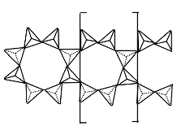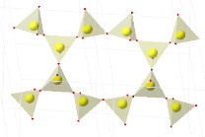
Рис. 121. Схема ксонотлітових стрічок

Гіллебрандит. До високоосновних гідросилікатів кальцію відносять гіллебрандит 2СаО·SiO₂·H₂O (C₂SH). Мінерал кристалізується у ромбічній сингонії; у природі зустрічається у вигляді радіально-волокнистих мас (сфероліти) або ромбічних кристалів. Має шарувату структуру. Шари СаО-Са(ОН)₂ чергуються з шаром із силіційоксигенових радикалів [Si₆O₁₇]¹⁰⁻. Елементарна комірка гіллебрандиту складається із шарів ксоноліту і портландиту (рис. 122). Параметри елементарної комірки: a = 3,6389Å; b = 16.311Å; с = 11.829Å. Просторова група Cmc.

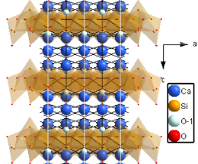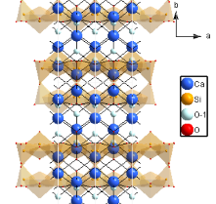

Рис.122. Кристалічна решітка гіллебрандиту

Тоберморит. До низькоосновних гідросилікатів відносять тоберморит 5СаО·6SiO₂·5H₂O (C₅S₆H₅), який має більш складну структуру. Мінерал кристалізується в триклинній сингонії. Тоберморит кристалізується у природі у вигляді волокон або дуже тонких голок. Має шарувату структуру, яка складається із подвоєних ксонотлітових ланцюжків, що накладаються один на одний, утворюючи гофровані шари. У структурі тобермориту присутні більш складні групи [Si₁₂O₃₁]¹⁴⁻. Структурна модель тобермориту представлена на рис. 123. За рахунок такої структури мінерал стає подібним до монтморилоніту, тобто набуває здатності приймати в себе воду і набухати зі збереженням цілісності кристалу.
Параметри елементарної комірки: a = 11,156Å; b = 7,303Å; с = 9,566Å. Просторова група C$\overline{1}$.
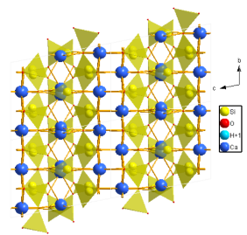

Рис. 123. Кристалічна структура тобермориту

Запитання для самоконтролю

1. Які гідросилікати кальцію можуть утворитися при підвищенних температурах та тиску?
2. Описати кристалічну структуру портландиту.
3. Описати кристалічну структуру гіллебрандиту.
4. Описати кристалічну структуру тобермориту.
5. Як відбувається утворення гелеподібних гідросилікатів кальцію?

Лекція 16. Мінерали цементного каменю. Гідроалюмінати кальцію, гідроферити кальцію

До цієї групи відносяться сполуки, що виникають у системах СаО - Аl₂О₃ - Н₂О, СаО-Fe₂О₃-Н₂О.
У системі СаО - Аl₂О₃ - Н₂О існують сполуки із загальними формулами C₄AН_{х}, С₂АН₈, С₃АН₆, С₄А₃Н₃. Найбільш стійким із усіх гідроалюмінатів є С₃АН₆. Він кристалізується у кубічній сингонії (рис. 124).

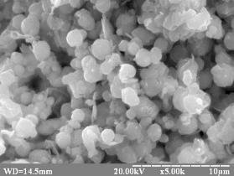 | 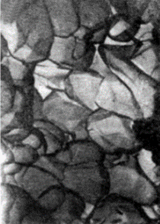

Рис.124. Кристали гідроалюмінатів кальцію
Всі інші гідроалюмінати при кімнатній температурі повільно, а при підвищених температурах швидко переходять у С₃АН₆.
Гідроалюмінати кальцію із загальною формулою С₄АН_{х} залежно від температури та вологості можуть мати від 7 до 19 молекул води. С₄АН₁₉ існує лише у насиченому розчині Са(ОН)₂. У разі підвищення температури вони переходять у кубічний С₃АН₆. Кілька дуже подібних між собою модифікацій має С₂АН₈, що кристалізується у вигляді тонких гексагональних пластинок. Часткова дегідратація С₂АН₈ призводить до послідовного утворення С₂АН_{7.5}, С₂АН₈, С₂АН₄. Сполука САН₁₀, яка утворюється в початковий період гідратації СА, є стабільною у присутності вихідного СА до температури 22° С, а при вищій температурі розкладається з утворенням С₂АН₈ і Аl(ОН)₃.

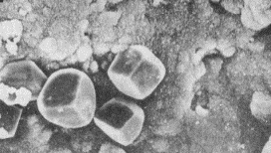 | 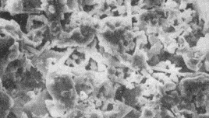
а) | б)
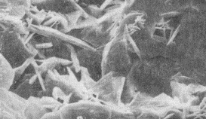 | 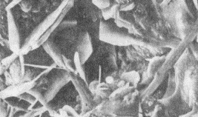
в) | г)
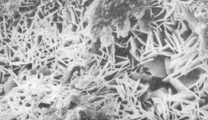 | 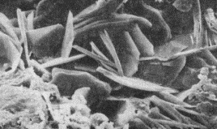
д) | ж)

Рис.125. Морфологія кристалів гідроалюмінатів кальцію, що синтезовані при при гідратації протягом 3-х днів: а) CA; б) CA₂; в) C₁₂A₇; г-ж) суміші мінералів CA, CA₂, C₁₂A₇

Фотографії поверхні зламу зразків алюмінатів кальцію, в яких проходив процес гідратації протягом 3-х днів і які були отримані за допомогою електронного мікроскопу, показані на рис. 125 (a-ж). На фото (рис. 125, a) зафіксовані добре розвинені кубічні кристали C₃AH₆, дисперговані в гелевій матриці AH₃, що свідчить про оптимальний процес гідратації мінералу CA через 3 дні. Надлишок гелю AH₃ з декількома гексагональними кристалами CAH₁₀ спостерігається у випадку гідратації мінералу CA₂ (рис. 125,б) через його дуже повільну швидкість гідратації. C₁₂A₇ після 3-х днів гідратації не має чітко визначених кристалічних гідратних новоутворень, але наявність численних пор можна спостерігати на рис. 125,в. На рис. 125 (г-ж) показана кристалічна морфологія при гідратації сумішей алюмінатів кальцію. Кристали мають майже однакову морфологію у вигляді шестикутних пластинок CAH₁₀, а також спостерігаються деякі дуже тонкі голки гіббситу AH₃.
Якщо гідратація алюмінатів кальцію відбувається в присутності аніонів, останні можуть входити до складу алюмінатів, утворюючи чотирикомпонентні сполуки, найбільш відомими з яких є сульфо-, карбо- і хлоралюмінати.
Гідрат трисульфоалюмінату кальцію – еттрінгіт. Структурна формула C₆AS₃H₃₂ (C₃A·3CaSO₄·32H₂O). Мінерал кристализується у гексагональній сингонії. Має вигляд гексагональних призматичних голочок (рис. 126). Кристалічна структура складається зі стовбчиків, які мають емпіричну формулу Cа₃A·12H₂O (рис. 127) та направлені здовж вісі с.

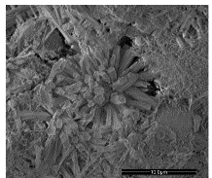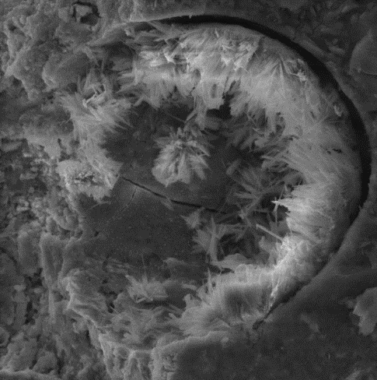

Рис.126. Кристали еттрінгіту

Навколо кожного стовпчика розташовано 6 каналів, в 3-х знаходяться іони SO₄, а ще у 3-х - молекули H₂O. Кожен атом Са пов’язаний з 4-ма молекулами H₂O. В результаті такої будови утворюється циліндричноподібна форма, яка і надає кристалам вигляд голочок.
Кожен атом Аl оточений 6-ма атомамами Cа, що утворюють координаційний багатогранник у вигляді гексаоктаедра (рис. 127). Кожен атом S оточений 4-ма атомами O , що утворюють координаційний багатогранник у вигляді тетраедра (рис. 127).
Параметри елементарної комірки: a = b = 11,171Å с = 21,364Å. Просторова група R31с.
У системі СаО - Fe₂О₃ - Н₂О можуть утворюватися сполуки, аналогічні тим, які є в системі СаО - Аl₂О₃ - Н₂О. Вважається, що існує гексагональний C₄FH₁₃, що відповідає С₄АН₁₃ і кубічний C₃FH₆, що відповідає С₃АН₆. Подібно до алюмінатів, гідроферити утворюють також і гідросульфоферити і гідрохлорферити. Відомі високо- і низькосульфатні форми C₃F·3CaSO₄·32H₂O та C₃F·СaSO₄·12H_{х}O. На відміну від низькосульфатного алюмінату, низькосульфатна форма гідрофериту не перетворюється в присутності CaSО₄ на трисульфатну. Існують також змішані сполуки типу C₃(F, A)·3CaSO₄·32H₂O. Гідратація алюмофериту теж спочатку веде до утворення гексагональних фаз (твердих розчинів), які потім переходять в кубічні, при цьому виділяється деяка кількість Са(ОН)₂ і гематиту.
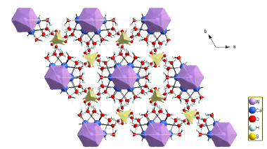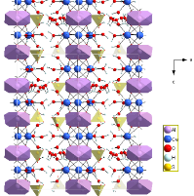

Рис.127. Структура кристалічної решітки еттрингіту

Запитання для самоконтролю

1. Які сполуки відносять до AFm-фаз?
2. Які сполуки відносять до AFt-фаз?
3. Опишіть кристалічну будову еттрингіту.

Лекція 17. Кристалохімія бетонів

Час від моменту замішування бетонної суміші до моменту різкого зростання міцності називають періодом формування структури. Формування структури проходить у три стадії.
Перша стадія. В процесі гідролізу трикальцієвого та двукальцієвого силікату виділяється гідроксид кальцію, утворюється перенасичений розчин.
Із перенасиченого розчину починається процес виділення зародків новоутворень – гідроксиду кальцію, відомого як портландит, Ca(OH)₂ та еттрингіту 3CaO·Al₂O₃·3CaSO₄·31H₂O.
Друга стадія (через 1 годину після замішування з водою) – індукційний період. Утворення дрібних гідросилікатів кальцію CSH - гідратних фаз, що називаються цементним гелем (гідросилікатним), характеризуються надзвичайно тонкою гранулометрією. Зі збільшенням кількості новоутворень та щільності їх упаковки шар стає малопроникним для води через 2…6 годин.
С₃S (C₂S) + H₂O = C-S-H-гель + Ca(OH)₂
Третя стадія - початок кристалізації Ca(OH)₂ із розчину. Відбувається вільне зростання частинок Ca(OH)₂ і еттрінгиту у вигляді довгих волокон, що заповнюють велику пору, утворюючи волокнисті «мостки». Виникають просторові зв'язки, що підсилюють зчеплення між гідратними фазами та зернами цементу. Між гідратними фазами виникають безпосередні контакти, число їх множиться - цементне тісто тужавіє і твердіє, утворюючи цементний камінь. Роль портландиту у формуванні міцності структури невелика, проте його присутність у поровій рідини цементної пасти забезпечує значення рН у межах 12.5…13.
Трикальцієвий алюмінат і алюмінатна фаза клінкеру взаємодіють з водою дуже активно, зі значним тепловиділенням, що може спричинити надто швидке тужавіння цементного тіста. Спочатку в результаті гідратації C₃A утворюються метастабільні гідроалюмінати кальцію, переважно C₂AH₈ і C₄AH₁₉. Далі вони переходять у термодинамічно стійкий при звичайній температурі продукт C₃AH₆.
У хімії цементу сполуки C₂AH₈, C₄AH₁₉ та інші відносять до групи про AFm-фаз (Al₂O₃-Fe₂O₃-моно). AFm-фази мають гексагонально-пластинчасту морфологію.
У ранній період гідратації еттрингіт, що міє голчасту морфологію, бере участь у формуванні ранньої міцності каменю, виступаючи як армувальний компонент.
Для повного зв'язування алюмомістких фаз в эттрингіт в цементі досить малий вміст гіпсу. Тому на другій стадії (через 24…48 годин з моменту початку гідратації), еттрингіт вступає у взаємодію з алюмінатною фазою, утворюючи моносульфогідроалюмінат кальцію:
C₆ AS₃ H₃₂ + 2C₃A + 4H = 3C₄ ASH₁₂
Моносульфогідроалюмінат кальцію належить до групи AFm-фаз і кристалізується в вигляді гексагональних пластинок. Утворення моносульфогідроалюмінату з еттрингіту супроводжується виділенням тепла.
Продукти гідратації С₄AF у складі портландцементу багато в чому подібні до продуктів гідратації алюмінатної фази. Іони феруму входять до складу трикальцієвого гідросульфоалюмінату, заміщаючи частину іонів алюмінію:
C₄AF + CSH₂ + H = C₆(A,F)S₃H₃₂
В однакових умовах С₄AF реагує більш повільно, ніж C₃A. Ця швидкість знижується із зменшенням відношення F/A.
Розвиток мікроструктури протягом часу при гідратації портландцементу з утворенням портландцементного каменю, виглядає наступним чином:

1) 10 хв від початку - частина C₃A і C₄AF на поверхні утворює алюмінатмісткий гель, в розчині зароджуються голкоподібні кристали AFt-фази;
2) 10 год - гідратація C₃S з утворенням зовнішнього продукту C-S-H на сітці голкоподібних кристалів AFt. Між поверхнею зерна та гідратною оболонкою залишається певний проміжок;
3) 18 год - вторинна гідратація C₃A та C₄AF з утворенням довгих стержнів AFt. Усередині оболонки C₃S починає утворюватися «внутрішній» продукт C-S-H;
4) на 1…3 добу - C₃A реагує з AFt усередині оболонки, утворюючи гексагональні пластинки AFm-фази. Утворення «внутрішнього» продукту зменшує розділення негідратованого зерна та гідратованої оболонки;
5) на 14 добу - утворюється достатньо «внутрішнього» продукту C-S-H, щоб заповнити простір між зерном і оболонкою.
Знання кристалохімії та кристалографії також є необхідними для направленого синтезу штучного каменю з наперед заданими властивостями.
Згідно багаторічних досліджень українських та зарубіжних вчених (Я. Ямбор, В.В.Тімашев, Х.С. Мамедов, К.К.Пушкарьова) синтез міцності штучного каменю в значній мірі визначається кристалохімічним фактором, зокрема ступенем кристалохімічної подібності новоутворень. Цей принцип також може бути покладений в основу отримання жаростійких цементів та бетонів. Так, наприклад, отримання ефективних жаростійких композиційних матеріалів на основі в’яжучих систем гідратаційного твердіння пов’язане з необхідністю вивчення оптимальних умов для утворення кристалохімічноподібних речовин на різних стадіях виготовлення штучного конгломерату і зумовлене визначенням основних закономірностей процесів дегідратації гідратних фаз, їх перекристалізації та можливого зрощення при формуванні структури жаростійкого каменю.
Саме базові закони кристалохімії та кристалографії дозволили запропонувати принципово новий підхід до оцінки якості структури жаростйкого каменю, який враховує ступінь кристалохімічної подібності новоутворень на різних стадіях формування штучного каменю в широкому діапазоні температур. Для кількісної оцінки змінення стану структури каменю при дії високих температур були введені нові величини: критерій кристалохімічної подібності продуктів гідратації і дегідратації та коефіцієнт ступеня деструкції.
Оцінка ступеня структурної відповідності продуктів гідратації та дегідратації можлива за допомогою кристалографічного критерію подібності, розрахунок якого базується на припущенні, що зрощення кристалів іде за схемою Руайє-Фріделя вздовж плоских сіток, що ідентичні за формою і приблизно рівні за розмірами.
Названі величини доцільно також використовувати для теоретичного обґрунтування та практичного отримання ефективних жаростійких матеріалів на основі в’яжучих речовин гідратаційного твердіння.

Запитання для самоконтролю

1. Назвати основні стадії структуроутворення в бетоні.
2. Що таке синтез міцності бетону? Які фактори сприяють нарощуванню міцності у часі?
3. Що таке кристалохімічна подібність новоутворень?
4. Сформулюйте правило Руайє-Фріделя.

СПИСОК ЛІТЕРАТУРИ

1. Смиренская В.Н. Химическая технология вяжущих материалов / В.Н. Смиренская, С.А. Антипина.– Томск: Изд. ТПУ, 2009. – 200 с.
2. Шаскольская М.П. Кристаллография: Учеб. пособие для втузов / М.П. Шаскольская. – М.: Высш.шк., 1984. – 376с.
3. Егоров-Тисменко Ю.К. Кристаллография и кристаллохимия: учебник / Ю.К. Егоров-Тисменко. – Под ред. Академика В.С. Урусова. – М.: КДУ, 2005. – 592с.
4. Торопов Н.А. Кристаллохимия цементов /Н.А.Торопов. – М.: 1956. – 271 с.
5. Годовиков А.А. Минералогия / А.А. Годовиков. – М.: Недра, 1975. – 519 с.
6. Тейлор X. Химия цемента / X.Тейлор. — М.: Мир, 1996. — 560 с.
7. Пчелiнцев В.О. Кристалографія, кристалохімія та мінералогія: Навчальний посiбник. – Суми: Вид-во СумДУ, 2007. – 232 с.
8. Кристалографія, кристалохімія та мінералогія: підручник для студ. спеціальності 132 Матеріалознавство / Л. О. Бірюкович. – К.: КПІ ім. Ігоря Сікорського, 2018. – 234 с.
9. Основи кристалографії: навчальний посібник/ Укл.: І.М. Фодчук, О.О. Ткач. – Чернівці: ЧНУ, 2007 - 108с.
10. Кантор Б.З. Минерал рассказывает о себе. – М.: Недра, 1985. – 135с.
11. Черкасова Т.Ю. Основы кристаллографии и минералогии: учебное пособие; Томский политехнический университет. – Томск: Изд-во Томского Политехнического университета, 2014. – 207с.
12. Сараткин Д.Д. Дендритная кристаллизация. – М.: Государственное научно-техническое издательство литературы по черной и цветной металлургии, 1957. – 129с.
13. Шмитько Е.И. Химия цемента и вяжущих веществ: учебн. пособие / Е.И.Шмитько, А.В.Крылова, В.В.Шаталова; Воронеж. гос. арх.-строит. ун-т. – Воронеж, 2005.- 164 с.
14. Матвеева, Л. Ю. Коррозия и защита строительных материалов : учеб. пособие: в 2 ч. Ч. 1. Коррозия и защита металлических, каменных и бетонных материалов и конструкций / Л. Ю. Матвеева; СПбГАСУ. – СПб., 2017. – 99 с.
15. Кузнецова Т.В., Кудряшов И.В., Тимашев В.В. Физическая химия вяжущих материалов: учебн. пособие для хим.-технол. спец. вузов — М.: Высшая школа, 1989. — 384 с.

Навчальне видання

ПУШКАРЬОВА Катерина Костянтинівна
КУШНЄРОВА Лілія Олександрівна

КРИСТАЛОХІМІЯ, КРИСТАЛОГРАФІЯ ТА МІНЕРАЛОГІЯ
Конспект лекцій

Редагування та коректура
Комп’ютерне верстання

Підписано до друку . Формат
Ум. друк. арк. . Обл.-вид. акр. .
Електронний документ. Вид. № Зам.

Видавець і виготовлювач
Київський національний університет будівництва і архітектури

Повітрофлотський проспект, 31, Київ, 03680

Свідоцтво про внесення до Державного реєстру суб'єктів
видавничої справи ДК № 808 від 13.02.2002 р.

